

**MỤC LỤC**

LỜI MỞ ĐẦU 3

NHẬN XÉT CỦA GV HƯỚNG DẪN 5

NHẬN XÉT CỦA GV PHẢN BIỆN 6

PHẦN I – GIỚI THIỆU TỔNG QUAN

PHẦN II – KHẢO SÁT YÊU CẦU 6

PHẦN 3 – PHÂN TÍCH HIỆN TRẠNG 6

PHẦN 4 – THIẾT KẾ HỆ THỐNG 6

PHẦN 5 – THỰC HIỆN DỰ ÁN 6

PHẦN 6 – KIỂM THỬ 6

PHẦN 7 – HƯỚNG DẪN TRIỂN KHAI VÀ SỬ DỤNG 6

KẾT LUẬN 6

PHỤ LỤC 7

TÀI LIỆU THAM KHẢO 7

# LỜI MỞ ĐẦU ***

Chúng em đã tự hào và háo hức với vai trò sinh viên trong ngành Công nghệ thông tin, bước vào cuộc hành trình nghiên cứu đầy thách thức và tri thức. Trong những năm học tại trường, chúng em đã không ngừng khám phá, học hỏi và áp dụng kiến thức để tạo ra những dự án có ý nghĩa. Và bây giờ, chúng em xin trân trọng giới thiệu đến quý thầy cô và bạn bè báo cáo tốt nghiệp với đề tài "Giải pháp quản lý sân thể thao" - một dự án nghiên cứu phong cách riêng của riêng chúng tôi.

Sân thể thao - nơi hội tụ những cảm xúc mãnh liệt, nơi các đam mê thể thao được thể hiện và nâng niu. Tuy nhiên, quản lý sân thể thao không phải là việc đơn giản. Nó đòi hỏi sự linh hoạt và hiệu quả trong việc điều phối các hoạt động, từ việc đặt sân, quản lý thành viên đội, tổ chức sự kiện đến việc duy trì hoạt động một cửa hàng nhỏ mang tính thể thao cao.

Trong báo cáo này, chúng em đã không ngừng phấn đấu để đề xuất một giải pháp quản lý sân thể thao đáp ứng nhu cầu ngày càng đa dạng của cộng đồng yêu thể thao. Được trang bị kiến thức và công nghệ hiện đại, chúng em hy vọng rằng giải pháp này sẽ mang đến sự tiện ích và đột phá cho cộng đồng thể thao, giúp họ trải nghiệm các hoạt động thể thao một cách trọn vẹn và hấp dẫn hơn.

Chúng em xin cảm ơn sự hỗ trợ và động viên nhiệt tình từ quý thầy cô hướng dẫn, những người đã luôn tận tâm giảng dạy và hướng dẫn chúng em trong suốt quá trình nghiên cứu. Đặc biệt, chúng em muốn gửi lời cảm ơn chân thành đến gia đình và bạn bè đã đồng hành cùng chúng em, động viên và giúp đỡ chúng em vượt qua những khó khăn và thử thách.

Báo cáo này không chỉ là kết quả của sự nỗ lực tập thể, mà còn là sự hợp tác và hỗ trợ từ nhiều phía. Chúng em hy vọng rằng công trình nghiên cứu này sẽ góp phần nhỏ bé, nhưng ý nghĩa vào sự phát triển của ngành Công nghệ thông tin và giúp cộng đồng thể thao tiến thêm một bước dài trên con đường phát triển bền vững.

Trân trọng,

[Nhóm thực hiện dự án]

**NHẬN XÉT CỦA GV HƯỚNG DẪN**

………………………………………………………………………………………………………………………………………………………………………………………………………………………………………………………………………………………………………………………………………………………………………………………………………………………………………………………………………………………………………………………………………………………………………………………………………………………………………………………………………………………………………………………………………………………………………………………………………………………………………………………………………………………………………………………………………………………………………………………………………………………………………………………………………………………………………………………………………………………………………………………………………………………………………………………………………………………………………………………………………………………………………………………………………………………………………………………………………………………………………………………………………………………………………………………………………………………………………………………………………………………………………………………………………………………………………………………………………………………………………………………………………………………………………………………………………………………………………………………………………………………………………………………………………………………………………………………………………………………………………………………………………………………………………………………………………………………………………………………………………………………………………………………………………………………………………………………………………………………………………………………………………………………………………………………………………………………………………………………………………………………………………………………………………………………………………………………………………………………………………………………………………………………………………………………………………………………………………………………………………………………………………………………………………………………………………………………………………………………………………………………………

# 

# NHẬN XÉT CỦA GV PHẢN BIỆN

………………………………………………………………………………………………………………………………………………………………………………………………………………………………………………………………………………………………………………………………………………………………………………………………………………………………………………………………………………………………………………………………………………………………………………………………………………………………………………………………………………………………………………………………………………………………………………………………………………………………………………………………………………………………………………………………………………………………………………………………………………………………………………………………………………………………………………………………………………………………………………………………………………………………………………………………………………………………………………………………………………………………………………………………………………………………………………………………………………………………………………………………………………………………………………………………………………………………………………………………………………………………………………………………………………………………………………………………………………………………………………………………………………………………………………………………………………………………………………………………………………………………………………………………………………………………………………………………………………………………………………………………………………………………………………………………………………………………………………………………………………………………………………………………………………………………………………………………………………………………………………………………………………………………………………………………………………………………………………………………………………………………………………………………………………………………………………………………………………………………………………………………………………………………………………………………………………………………………………………………………………………………………………………………………………………………………………………………………………………………………………………………

**PHẦN 1 – GIỚI THIỆU TỔNG QUAN**

**1. Giới thiệu đề tài:**

Sportify là một website đột phá trong lĩnh vực quản lý sân thể thao, được phát triển bởi một đội ngũ trẻ đam mê công nghệ thông tin và yêu thể thao. Với Sportify, chúng tôi muốn tạo ra một cộng đồng thể thao sôi động và chuyên nghiệp, nơi mọi người có thể dễ dàng tìm kiếm và tham gia các hoạt động thể thao yêu thích một cách tiện lợi và đáng nhớ.

Đặt sân dễ dàng**:** Sportify cung cấp hệ thống đặt sân thông minh, giúp người dùng dễ dàng tìm kiếm và đặt sân phù hợp với nhu cầu và thời gian của họ. Bằng cách chỉ một vài bước đơn giản, bạn có thể có một sân để thực hiện đam mê thể thao một cách nhanh chóng và tiện lợi.

Gia nhập đội thể thao: Với tính năng "Vào đội," Sportify giúp bạn tìm đội thể thao phù hợp với sở thích và trình độ của mình. Bạn có thể kết nối với các thành viên đội và tham gia vào những trận đấu hấp dẫn và sôi động, tạo ra những kỷ niệm thể thao đáng nhớ.

Quản lý tin tức và sự kiện chuyên nghiệp: mang lại thông tin các sự kiện được tổ chức từ ban quản lý Sportify và những giải đấu được đăng ký tổ chức từ khách hàng. Song đó, chúng tôi cung cấp các tin tức thông báo nổi bậc liên quan đến các môn thể thao và hệ thống Sportify. Khi khách hàng xem thông tin ở trang chúng tôi đều tích hợp Voucher giảm giá trực tiếp trong hóa đơn.

Mini Shop thể thao đáng tin cậy: Sportify cũng cung cấp một Minishop thể thao đáng tin cậy, nơi bạn có thể mua sắm và trao đổi trang thiết bị thể thao chất lượng cao và giá cả hợp lý. Mini shop sẽ là địa điểm tin cậy giúp bạn trang bị đầy đủ và chuẩn bị tốt nhất cho các hoạt động thể thao yêu thích của mình.  
**2.** **Mục đích chọn đề tài:** - Giúp tất cả mọi người có thể tham gia đặt sân dễ dàng qua các khung giờ linh hoạt, tìm kiếm đồng đội theo nhiều môn thể thao đa dạng.  
 - Ngoài ra, tích hợp thêm gian hàng shop trực tuyến giúp mua sắm trang thiết bị thể thao khỏi phải đến quầy tại sân.  
 - Truyền cảm hứng các phong trào thể thao qua các sự kiện được tổ chức, thu hút người đọc bởi tích hợp sẵn mã giảm giá.  
 - Cuối cùng, giúp quản lý sân hạn chế sử dụng giấy bút thủ công và dễ dàng ghi nhận đóng góp khách hàng từ xa.

**3. Đánh giá tính khả thi dự án:**

- Dựa vào các đối tượng sử dụng và phạm vi mang lại của dự án trên phần giới thiệu. Bên cạnh đó, hiện nay thị trường Việt Nam chưa có nhiều sản phẩm công nghệ góp phần gắn kết cộng đồng đam mê và nhu cầu cung cấp dịch vụ thể thao nên chúng em đánh giá tính khả thi dự án này rất mạnh mẽ, có thể thu hút nhiều người dùng sau thời gian phát triển.

**4. Các công nghệ và công cụ để thực hiện:**

|  |  |  |
| --- | --- | --- |
| **Công nghệ và công cụ sử dụng** | | |
| **Loại** | **Tên** | **Mô tả** |
| **Công nghệ** | Java SpringBoot | Framework phát triển ứng dụng Java |
| AngularJS | Framework JavaScript |
| JavaScript |  |
| VN Pay API | API cung cấp bởi VN Pay  để tích hợp thanh toán |
| Bootstrap | Một framework CSS và JavaScript để phát triển  giao diện người dùng |
| Thymeleaf | Engine mẫu trang (template engine) |
| JDBC | Là một API trong Java để kết nối và tương tác  với cơ sở dữ liệu. |
| Hibernate | Là một framework ORM |
| **Công cụ** | Spring Tools | IDE lập trình |
| Draw.io | Vẽ các diagram và mockup |
| GitHub | Quản lý source code của nhóm. |
| My SQL | Hệ quản trị cơ sở dữ liệu |
| Postman | Test các API |
| Trello | Quản lý công việc |

**PHẦN 2 – KHẢO SÁT YÊU CẦU**

1. **Về chức năng:** Mục đích xây dựng website giải pháp quản lý sân thể thao là tạo ra một nền tảng công nghệ thông tin tiện ích và hiệu quả, nhằm hỗ trợ cộng đồng thể thao trong việc quản lý và tham gia các hoạt động thể thao. Vì vậy nó sẽ có các chức năng sau:
   1. Hiển thị thông tin các sân, đội, mini shop, tin tức và sự kiện với các tên, hình ảnh và mô tả chi tiết.
   2. Đăng nhập, đăng ký, quên mật khẩu. Người dùng xem được profile và chỉnh sửa theo nhu cầu.
   3. Hiển thị thông tin các booking và đơn đặt hàng của từng tài khoản người dùng.
   4. Tìm kiếm sân trống, đội, sự kiện và các sản phẩm theo nhiều nhu cầu khác nhau.
   5. Quản lý thông tin tất cả tài khoản.
   6. Quản lý các đơn booking.
   7. Quản lý đơn đặt hàng.
   8. Quản lý các môn thể thao và danh mục sản phẩm đang hoạt động.
   9. Quản lý tin tức và sự kiện
   10. Quản lý các mã giảm giá.
   11. Báo cáo và thống kê.
   12. Tích hợp nhiều hình thức thanh toán đa dạng.
   13. Phát hành mã giảm giá (voucher) có thời hạn sử dụng và giảm giá theo phần trăm tổng hóa đơn.
2. **Yêu cầu sử dụng:** Chúng ta có 4 nhóm người sử dụng gồm: **Khách hàng viếng thăm,** **Khách hàng thành viên, Nhân viên, và Quản trị viên**. Vì vậy, hệ thống sẽ có 4 phần:
   1. **Khách viếng thăm:** là khách hàng sử dụng trang web ban đầu chưa có nhu cầu đặt sân, vào đội hay mua sắm. Nhóm khách hàng này sẽ sử dụng được các chức năng:

* Xem nội dung ngoài trang chủ, các trang chính sách & điều kiện.
* Xem được các sân và chi tiết sân theo nhu cầu từng môn thể thao khác nhau.
* Lọc tìm kiếm sân trống theo sân hoặc theo ngày, môn thể thao và giờ chơi.
* Xem được tất cả các đội hiện đang hoạt động tại Sportify.
* Xem được tất cả các sản phẩm và lọc theo nhu cầu.
* Xem sự kiện và tin tức.
* Sử dụng đăng ký tài khoản hoặc quên mật khẩu nếu đã từng là thành viên của Sportify.
  1. **Khách hàng thành viên:** là khách hàng đã từng tạo tài khoản tại hệ thống. Khách hàng thành viên khi đăng nhập thành công sẽ sử dụng được các chức năng sau:
* Xem và sửa được profile cá nhân với trường dữ liệu hệ thống cho phép thay đổi.
* Xem các phiếu booking đã đặt sân.
* Xem được các đơn hàng mua tại mini shop.
* Sử dụng được tính năng booking sân.
* Được quyền đặt hàng ở mini shop.
* Tham gia vào các đội theo nhu cầu.
  1. **Nhân viên nội bộ:** là tài khoản nhân viên của Sportify sẽ sử dụng được các chức năng sau:
* Kế thừa toàn bộ chức năng ngoài trang khách hàng.
* Sử dụng được trang quản lý nội bộ ( ngoại trừ chức năng Báo Cáo Thống Kê ).
  1. **Quản Trị Viên:** là tài khoản duy nhất sử dụng được tất cả các chức năng người dùng và trang Quản lý nội bộ.

Ngoài những chức năng trên thì web phải thiết kế dễ hiểu, giao diện đẹp mắt và hiện đại. Làm sao cho khách hàng có thể dễ dàng tìm kiếm được tin tức, các quảng cáo hấp dẫn. Đặt biệt, thông tin của khách hàng phải được bảo mật tuyệt đối khi khách hàng sử dụng trang web, tránh việc lộ thông tin khách hàng ra ngoài. Đồng thời trang web phải luôn đổi mới và bắt kịp xu hướng.

**PHẦN 3 – PHÂN TÍCH HIỆN TRẠNG**

1. **Phân tích:** Qua khảo sát yêu cầu chúng em nhận thấy hệ thống gồm những chức năng chính như sau:
   1. **Đối với quản trị viên:**

* Thống kê: xem được các thống kê doanh thu, thống kê khách hàng.
* Phân quyền: có thể phân quyền cho các tài khoản khác nhau gồm ( thành viên, nhân viên nội bộ hoặc quản trị viên ).
* Quản lý user: quản lý tất cả các account hoạt động trên trang web gồm các thông tin như ( tên đăng nhập, mật khẩu, Họ và tên, email, hình ảnh, số điện thoại ). Ngoài ra có thể thêm, sửa các user.
* Kế thừa toàn bộ quyền của các tài khoản khác.
* Đăng nhập chung trang người dùng.
  1. **Đối với nhân viên nội bộ:**
* Quản lý mã giảm giá: hiển thị tất cả mã và lọc theo hạn sử dụng. Thao tác tìm kiếm thêm, xóa, sửa mã giảm giá.
* Quản lý môn thể thao: xem tất cả các môn thể thao và tìm kiếm theo tên.
* Quản lý sản phẩm: Tìm kiếm, thêm, sửa sản phẩm
* Quản lý sự kiện: hiển thị tất cả các sự kiện. Chức năng: tìm kiếm, thêm, xoá, sửa sự kiện
* Quản lý đội: hiển thị tất cả các đội. chức năng: tìm kiếm, thêm, xoá, sửa đội
* Quản lý đặt hàng:
* Quản lý đặt sân: Tìm kiếm,  xác nhận đặt sân, huỷ đơn hàng
* Quản lý đặt sản phẩm: Tìm kiếm, xác nhận đơn hàng, huỷ đơn hàng
* Quản lý người dùng: thêm, sửa người dùng
  1. **Đối với khách hàng viếng thăm:**

Xem các trang của website:

* Trang chủ
* Sân: chi tiết sân
* Đội
* Tin tức: chi tiết tin tức
* Cửa hàng: sản phẩm, chi tiết sản phẩm
* Về chúng tôi
* Liên hệ
* Đăng nhập, đăng ký
  1. **Đối với khách hàng thành viên:**

Xem các trang của website:

* Trang chủ
* Sân: chi tiết sân, đặt sân, thanh toán đặt sân
* Đội: tham gia đội
* Tin tức: chi tiết tin tức
* Cửa hàng: sản phẩm, chi tiết sản phẩm
* Về chúng tôi
* Liên hệ
* Đăng nhập, đăng ký

1. **Phác thảo hệ thống:**
   1. **Mô hình công nghệ**

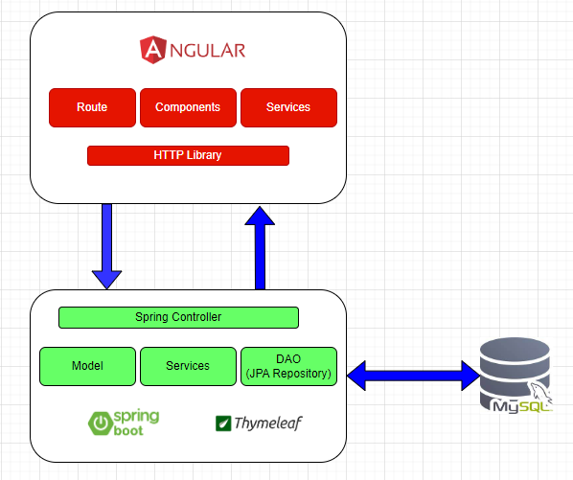

Mô hình công nghệ

**2.2 Luồng dữ liệu**

* Dành cho khách hàng:

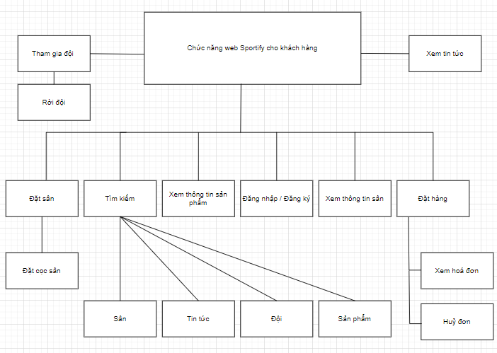

* Dành cho Quản trị viên:

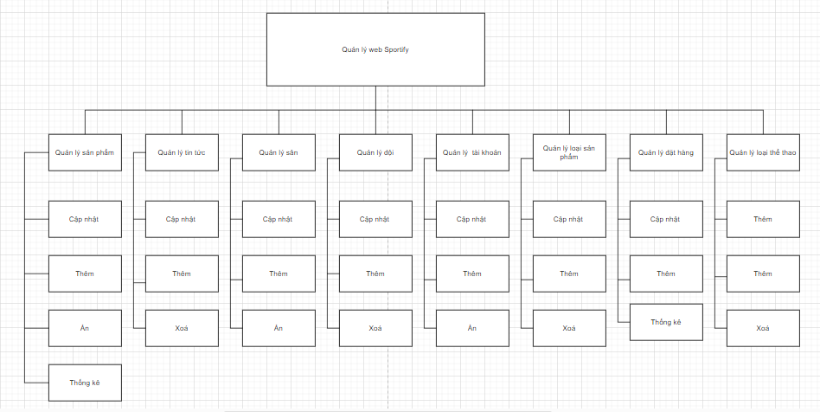

**2.3 Sơ đồ usecase**

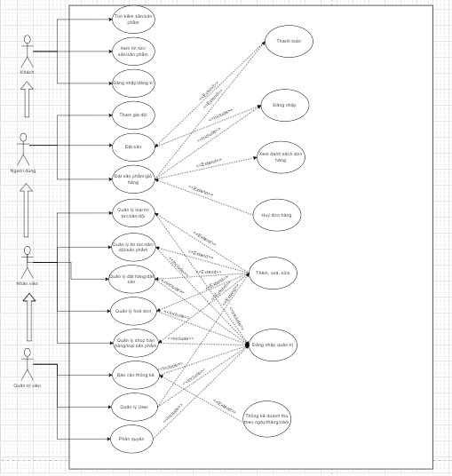

* Diễn giải sơ đồ:

|  |  |  |
| --- | --- | --- |
| Actor | Chức năng/màn hình được phép sử dụng | Mô tả |
| Khách | Xem danh sách sản phẩm/ sân/ tin tức/ đội | Khách hàng có thể xem danh sách của các sản phẩm được bày bán trên trang sản phẩm/ sân/ tin tức / đội |
| Xem thông tin sản phẩm | Khách hàng viếng thăm có thể xem chi tiết tất thông tin các sản phẩm được bày bán |
| Tìm kiếm | Khách hàng có thể tìm kiếm thông tin sản phẩm ở trên menu hoặc tìm kiếm nâng cao bên trái màn hình |
| Đăng ký | Để có thể mua hàng, khách hàng có thể đăng ký để tạo tài khoản mua hàng. |

|  |  |  |
| --- | --- | --- |
| Actor | Chức năng/màn hình được phép sử dụng | Mô tả |
| Người dùng  (Bắt buộc phải đăng nhập để sử dụng chức năng) | Các chức năng của người dùng | Người dùng có tất cả đặc quyền của khách có được |
| Đặt hàng | Người dùng có thể đặt hàng và mua sản phẩm có trong giỏ hàng. Sau đó khách hàng có quyền chọn thanh toán khi nhận hàng hoặc thanh toán online |
| Đặt sân | Người dùng có thể đật sân và các hình thức thanh toán |
| Quản lý đơn hàng | Người dùng có quyền quản lý đơn hàng của mình, xem chi tiết đơn hàng hoặc hủy nó khi nó ở trạng thái đang xử lý |
| Quản lý Profile | Người dùng có thể thay đổi thông tin cá nhân của mình ở chức năng này. |
| Danh sách yêu thích | Khách hàng có thể đánh dấu sản phẩm của mình, đưa nó vào danh sách yêu thích để dễ tìm kiếm |

|  |  |  |
| --- | --- | --- |
| Actor | Chức năng/màn hình được phép sử dụng | Mô tả |
| Nhân viên | Các chức năng của Nhân viên | Nhân viên có thể sử dụng đủ tất cả đặc quyền của khách hàng |
| Quản lý sản phẩm | Nhân viên có thể xem thông tin chi tiết sản phẩm, thêm mới, cập nhật hoặc xóa sản phẩm |
| Quản lý đơn hàng | Nhân viên có thể xem thông tin chi tiết đơn hàng, cập nhật trạng thái đơn |
| Quản lý loại sản phẩm/ sân/ tin tức/ đội | Chức năng này giúp nhân viên quản lý thông tin loại sản phẩm, xem thống kê sản phẩm theo loại còn trong kho, thêm, sửa, xóa loại sản phẩm |
| Quản lý sân | Nhân viên có thể xem thông tin chi tiết sân, thêm mới, cập nhật sân |
| Quản lý hoá đơn | Nhân viên có thể xem thông tin hoá đơn và chi tiết hoá đơn |

|  |  |  |
| --- | --- | --- |
| Actor | Chức năng/màn hình được phép sử dụng | Mô tả |
| Quản trị viên  (Bắt buộc phải đăng nhập để sử dụng chức năng) | Tất cả chức năng của hệ thống | Quản trị viên là người điều hành trang web nên có thể sử dụng tất cả các chức năng của hệ thống |
| Quản lý Khách hàng | Chỉ có quản trị viên mới có thể xem thông tin khách hàng, thêm sửa xóa khách hàng. |
| Xem thống kê | Thống kê gồm các màn hình thống kê doanh thu theo: tháng, loại sản phẩm, thương hiệu, tháng và khách hàng |
| Phân quyền | Quản trị viên cấp các quyền cho các tài khoản tồn tại trong hệ thống gồm: Customer(Quyền khách hàng), Staff(Quyền nhân viên) và Director(Quyền quản trị viên). Mỗi quyền sẽ được sử dụng chức năng khác nhau |

**3. Đặc tả yêu cầu**

**3.1 Quản lý sản phẩm/ sân/ đội/ tin tức**

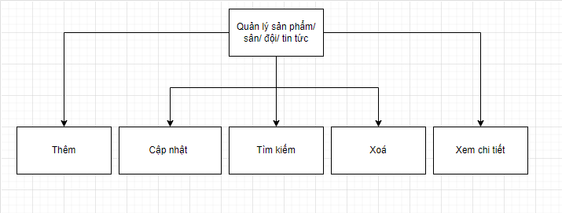

* Quản lý thông tin sản phẩm như: tên sản phẩm, giá sản phẩm, hình ảnh, loại sản phẩm, ngày nhập số lượng khuyến mãi.
* Có thể xem chi tiết các sản phẩm.
* Quản trị viên hoặc nhân viên có thể tìm kiếm các sản phẩm, sân, đội, tin tức cần xem. Ngoài sử dụng ô nhập để tìm kiếm thì ta có thể lọc các loại sản phẩm/ sân/ đội/ tin tức.
* Quản trị viên có thể thêm, cập nhật hoặc ẩn sản phẩm.

**3.2 Quản lý đơn hàng/ đặt hàng**

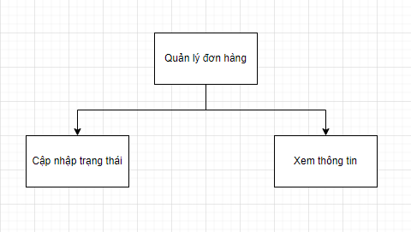

* Đơn hàng sẽ hiển thị các thông tin như: Mã đơn hàng, tên khách hàng, email, số điện thoại, ngày đặt, trạg thái đơn hàng.
* Nhân viên hoặc quản trị viên có thể xem chi tiết các đơn hàng
* Nhân viên hoặc quản trị viên không có quyền tạo mới hoặc hủy các đơn hàng.
* Có thể thay đổi trạng thái của đơn hàng.

**3.3 Quản lý loại sản phẩm/ sân/ đội/ tin tức**

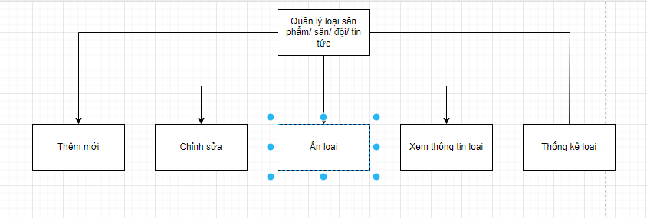

* Quản lý loại sản phẩm chúng ta sẽ được xem danh sách các loại sản phẩm gồm: mã loại và tên loại.
* Xem thống kê số lượng các sản phẩm con trong kho theo từng loại.
* Có thể thêm mới loại sản phẩm, xóa loại sản phẩm hoặc chỉnh sửa thông tin loại sản phẩm.

**3.4 Quản lý User (Dành cho Quản trị viên)**

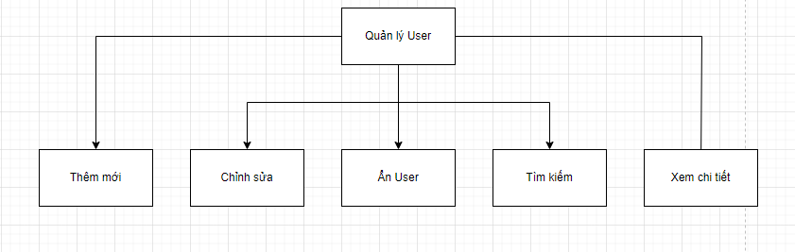

* Quản lý user là công việc chỉ dành cho quản trị viên, quản trị viên quản lý gồm: Tên tài khoản, hình ảnh, họ tên, email, số điện thoại.
* Quản trị viên có thể thêm, chỉnh sửa, xóa thông tin user.
* Tìm kiếm user theo họ, tên, email.

**3.5 Thống kê (Dành cho Quản trị viên)**

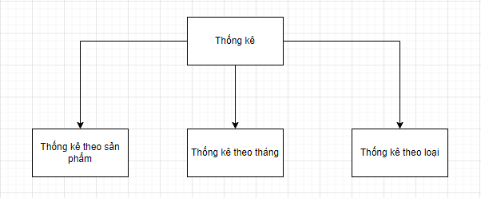

* Thống kê doanh thu theo từng sản phẩm gồm: tên sản phẩm, mã sản phẩm, tổng số tiền của loại sản phẩm đó và tổng số sản phẩm bán ra
* Thống kê doanh thu theo tháng cho ta biết được: tháng bán ra, tổng số tiền bán được trong tháng, tổng số sản phẩm bán ra trong tháng, giá mua nhỏ nhất, giá mua lớn nhất và giá trung bình trong tháng.
* Thống kê theo khách hàng chúng ta có thể biết: Tên khách hàng, tổng số tiền, tổng số sản phẩm khách hàng đã mua, giá mua lớn nhất, giá mua nhỏ nhất và giá mua trung bình của tất cả các sản phẩm.

**4. Phân quyền( Dành cho Quản trị viên)**

Đây là chức năng chỉ có quản trị viên mới được sử dụng. Với chức năng này, quản trị viên có thể thay đổi khả năng truy cập của các user. Các user có thể đăng nhập vào web, vào trang quản trị, xem các số liệu thống kê hoặc ngược lại.

**PHẦN 4 – THIẾT KẾ HỆ THỐNG**

1. **Mô hình hệ thống:  
   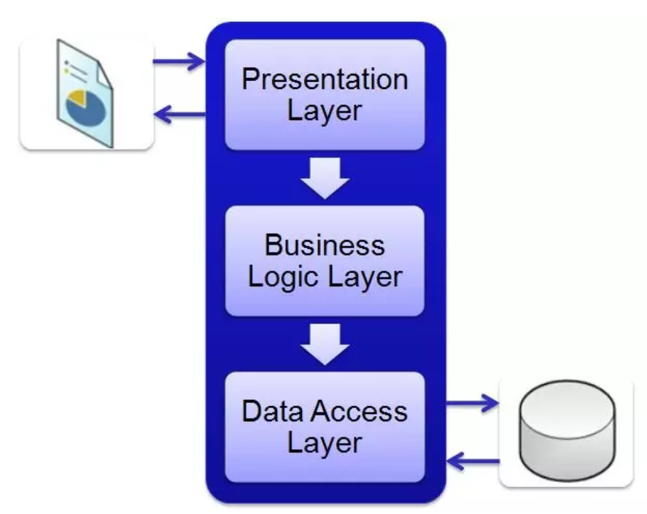**

**Presentation Layer (GUI):**  
- Lớp này có nhiệm vụ chính là giao tiếp với người dùng. Nó gồm các thành phần giao diện và thực hiện các công việc như nhập liệu, hiển thị dữ liệu, kiểm tra tính đúng đắn dữ liệu trước khi gọi lớp Business Logic Layer (BLL).

**Business Logic Layer (BLL) Layer** này phân ra 2 thành nhiệm vụ:   
- Đây là nơi đáp ứng các yêu cầu thao tác dữ liệu của GUI layer, xử lý chính nguồn dữ liệu từ Presentation Layer trước khi truyền xuống Data Access Layer và lưu xuống hệ quản trị CSDL.   
- Đây còn là nơi kiểm tra các ràng buộc, tính toàn vẹn và hợp lệ dữ liệu, thực hiện tính toán và xử lý các yêu cầu nghiệp vụ, trước khi trả kết quả về Presentation Layer.

**Data Access Layer (DAL):**  
- Lớp này có chức năng giao tiếp với hệ quản trị CSDL như thực hiện các công việc liên quan đến lưu trữ và truy vấn dữ liệu ( tìm kiếm, thêm, xóa, sửa,…).

1. **Phác thảo giao diện Người dùng**

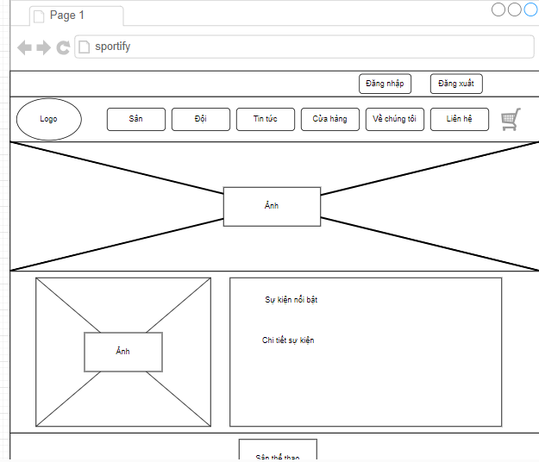

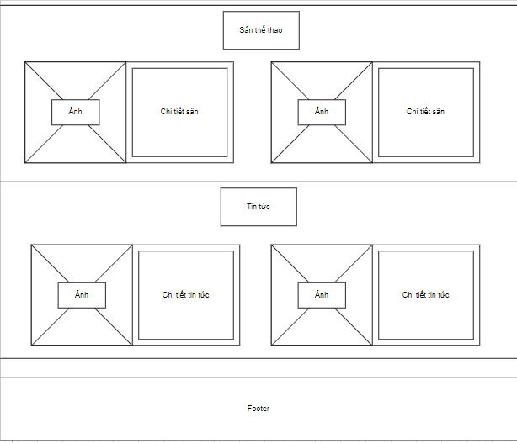

Hình 4.2.1 Giao diện trang chủ

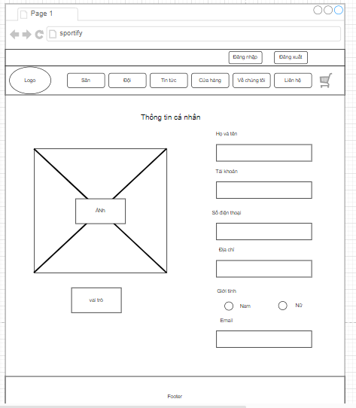

Hình 4.2.2 Thông tin cá nhân

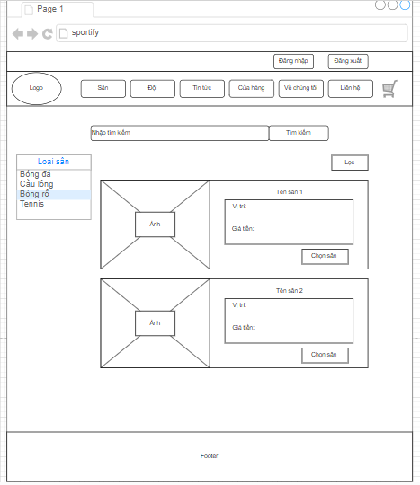

Hình 4.2.3 Trang Sân

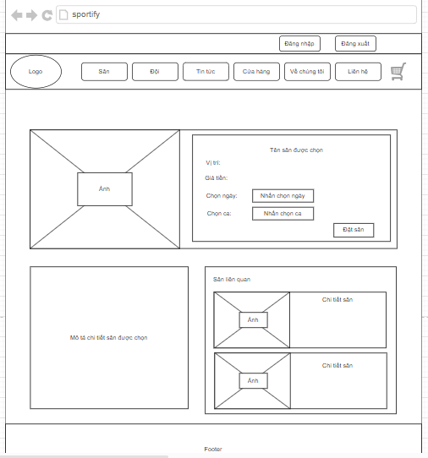

Hình 4.2.4 Trang Chi tiết sân

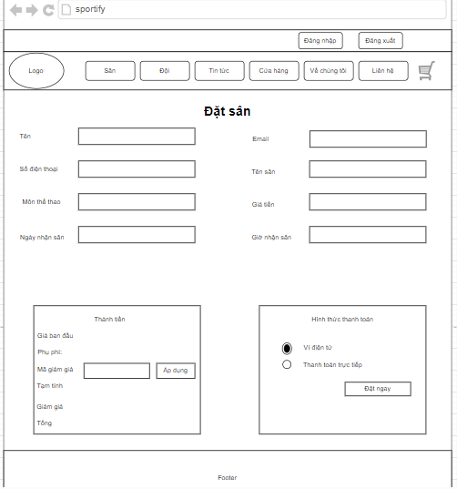

Hình 4.2.5 Trang Đặt sân

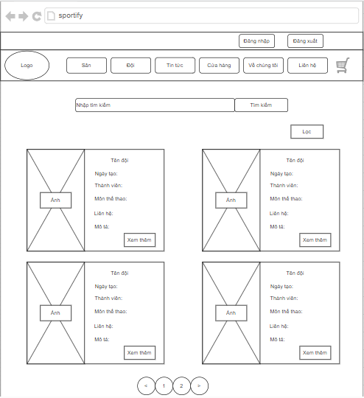

Hinh 4.2.6 Trang Đội

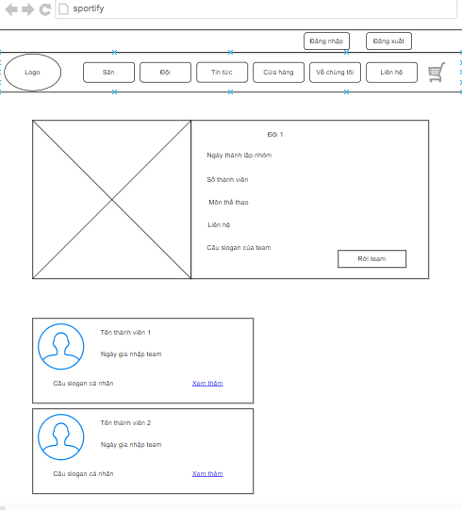

Hình 4.2.7 Trang Chi tiết đội

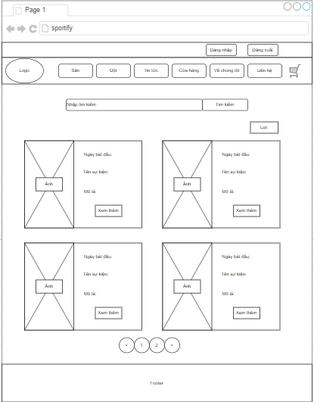

Hình 4.2.8 Trang Tin tức

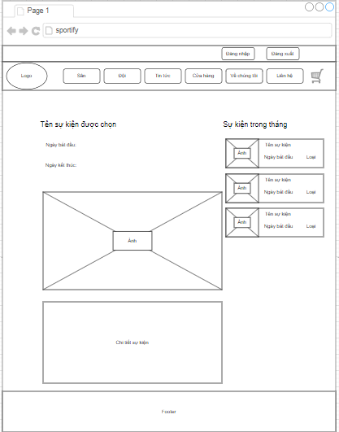

Hình 4.2.9 Trang Chi tiết tin tức

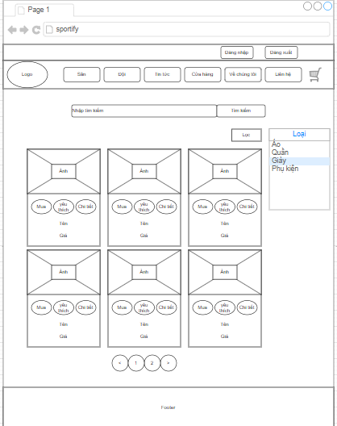

Hình 4.2.10 Trang Cửa hàng

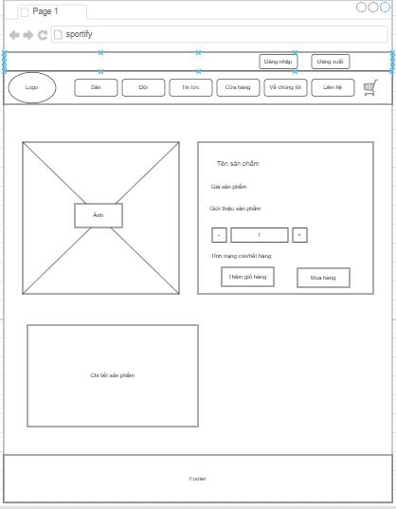

Hình 4.2.11 Trang chi tiết sản phẩm

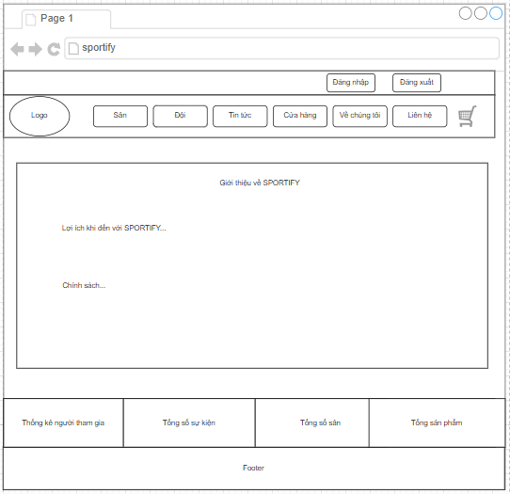

Hình 4.2.12 Trang Liên hệ

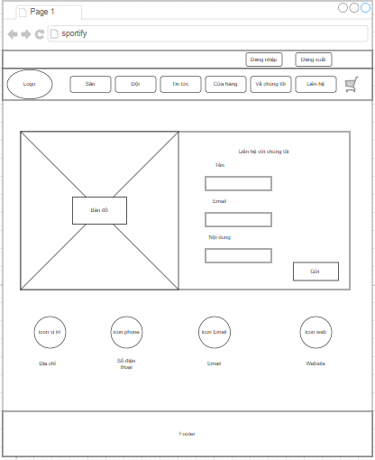

Hình 4.2.13 Trang Về chúng tôi

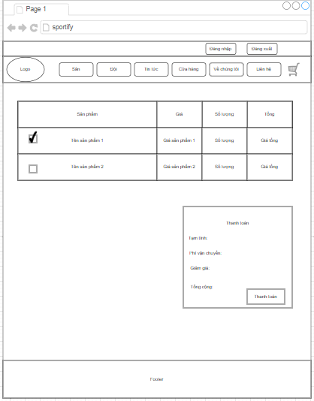

Hình 4.2.14 Trang Giỏ hàng

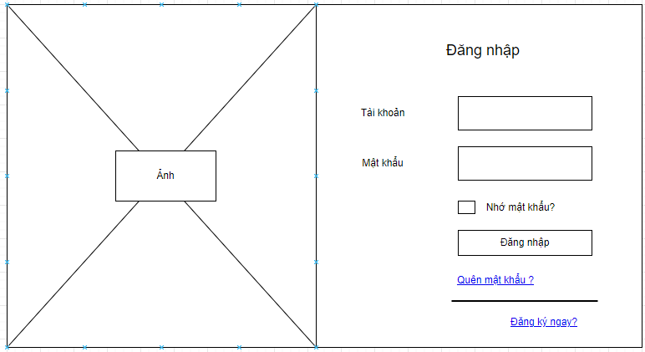

Hình 4.2.15 Form Đăng nhập

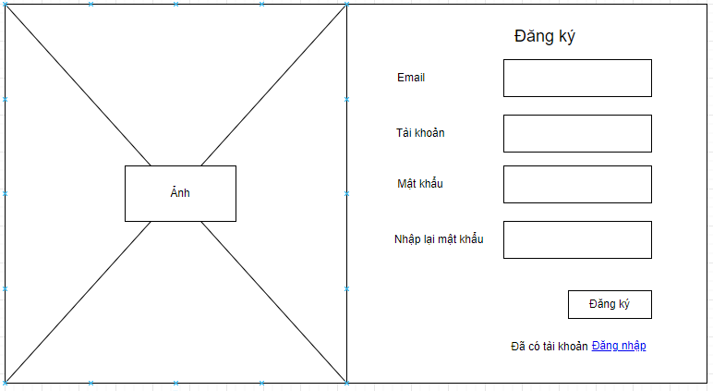  
Hình 4.2.16 Form Đăng ký  
  
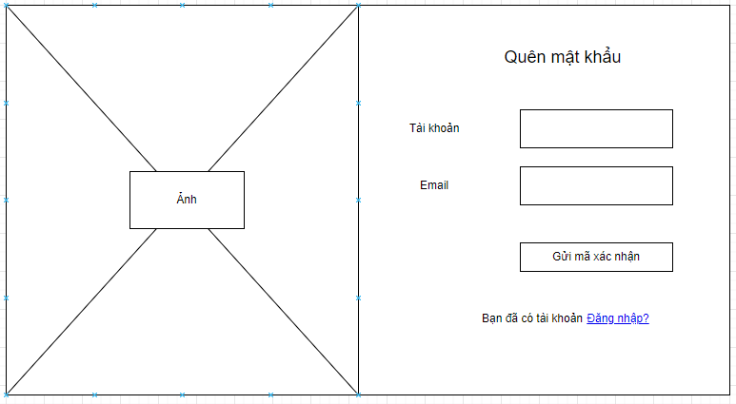  
Hình 4.2.17 Form Quên mật khẩu

1. **Phác thảo giao diện Admin**

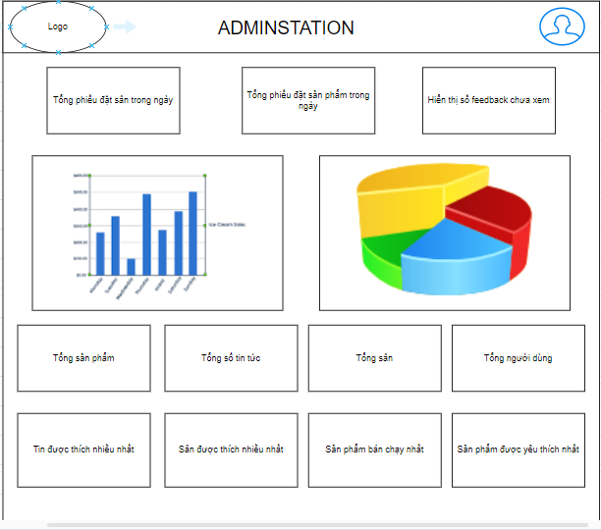

Hình 4.3.1 Giao diện Dashboard

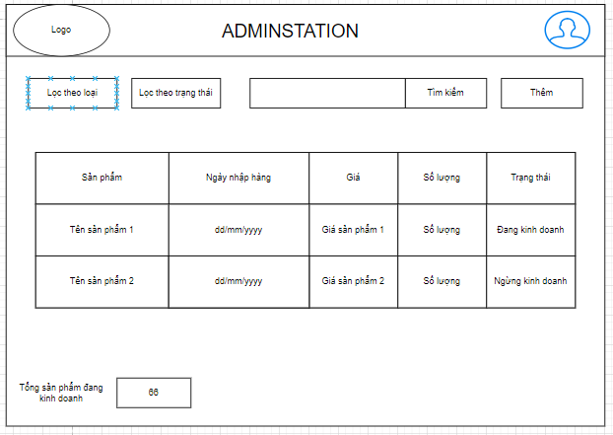

Hình 4.3.2 Giao diện Quản lý sản phẩm

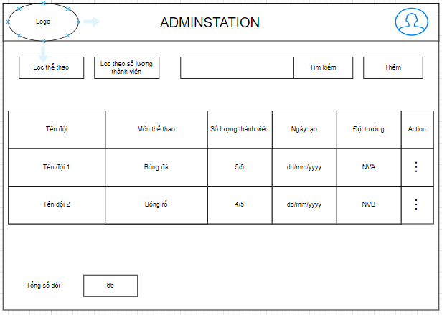

Hình 4.3.3 Giao diện Quản lý đội

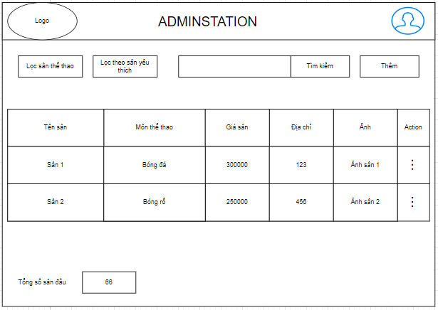

Hình 4.3.4 Giao diện Quản lý Sân

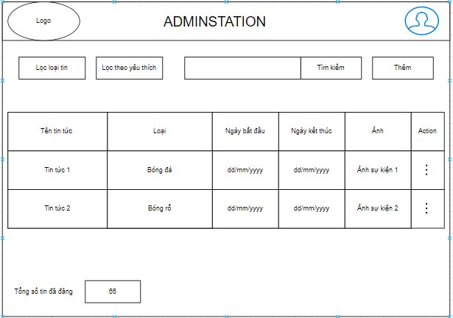

Hình 4.3.5 Giao diện Quản lý Tin tức

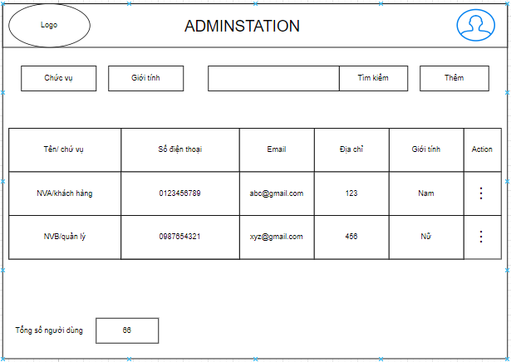

Hình 4.3.6 Giao diện Quản lý Người dùng

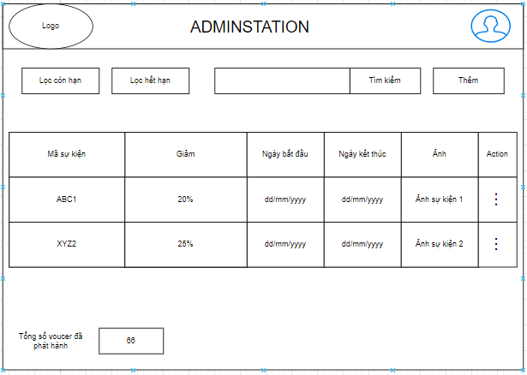  
Hình 4.3.7 Giao diện Quản lý Mã giảm giá

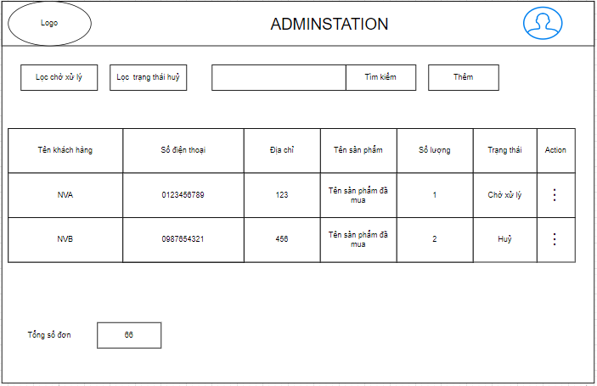

Hình 4.3.8 Giao diện Quản lý Đặt sản phẩm

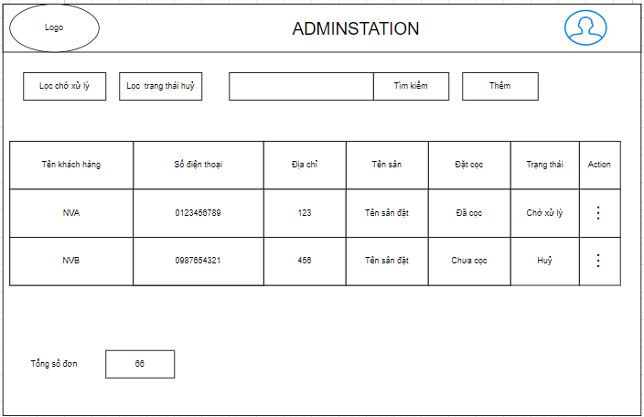  
Hình 4.3.9 Giao diện Quản lý Đặt sân

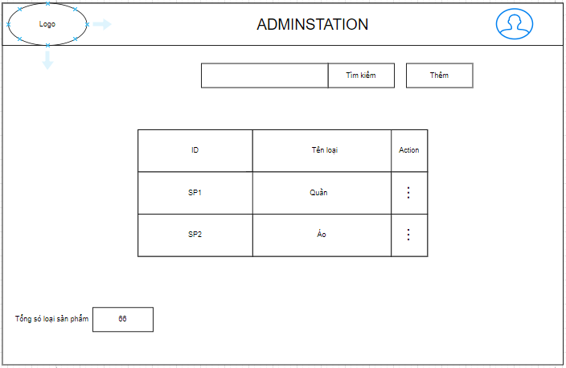

Hình 4.3.10 Giao diện Quản lý Loại sản phẩm

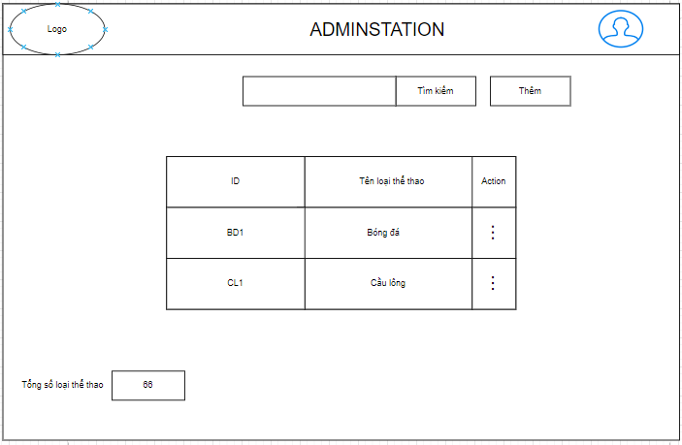

Hình 4.3.11 Giao diện Quản lý Loại thể thao

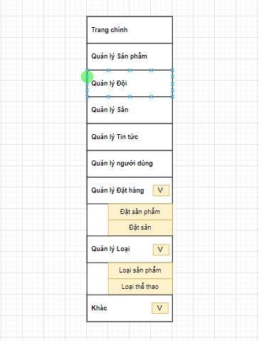

Hình 4.3.12 Giao diện Menu

1. **Phác thảo ERD**

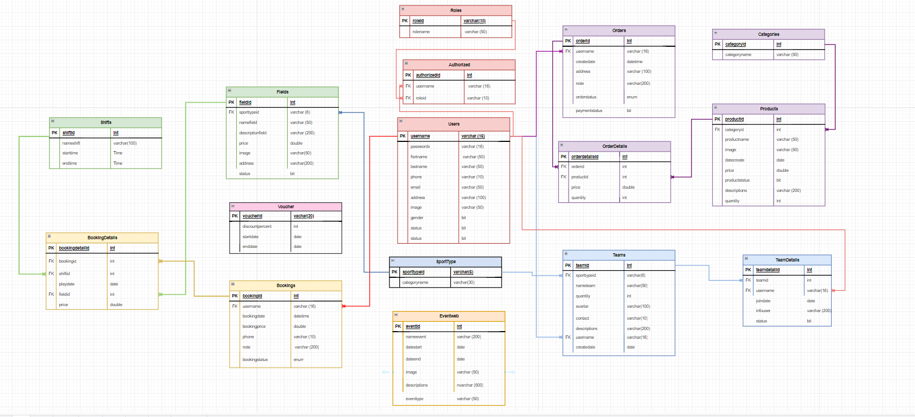Hình 4.3.1 ERD phác thảo database

1. **Sơ đồ activity**

**5.1 Đăng Nhập:**

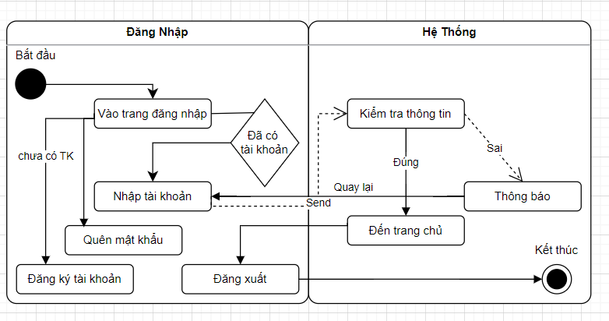   
 Hình 4.4.1 Mô hình đăng nhập   
**5.2 Đặt sân:**   
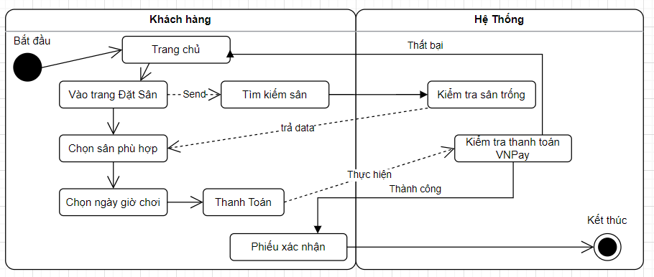

Hình 4.4.2 Mô hình đặt sân

**5.3 Đội:**  
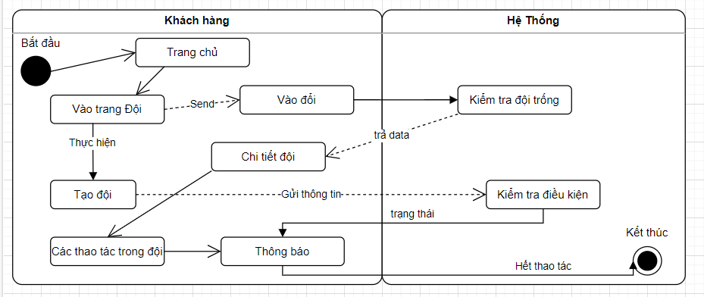

Hình 4.4.3 Mô hình đội  
**5.4 Mua hàng tại shop:**  
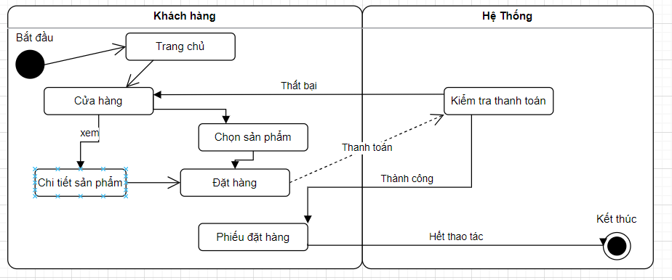

Hình 4.4.4 Mô hình mua hàng

**5.5 Liên hệ góp ý:**

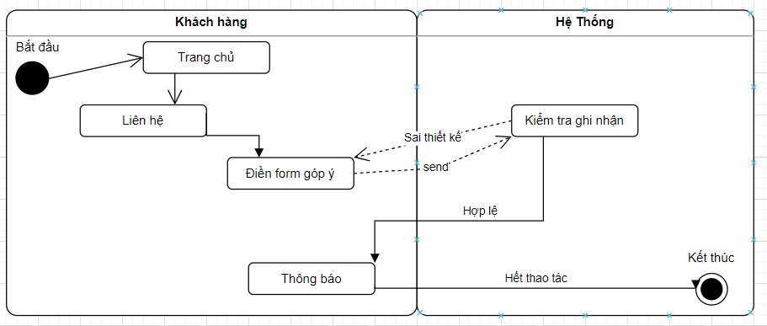

**PHẦN 5 – THỰC HIỆN DỰ ÁN**

1. **Thiết kế CSDL:**

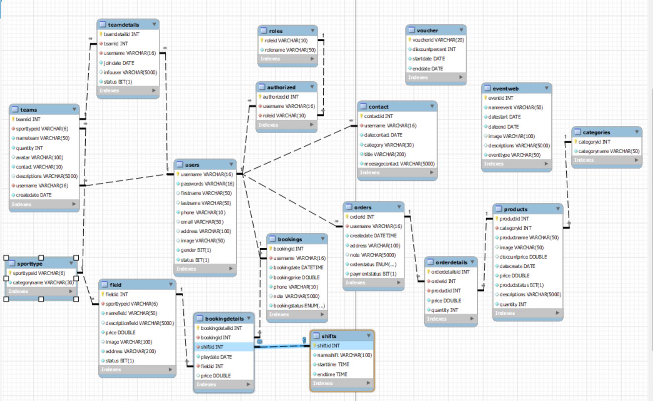Hình 5.1.1 Sơ đồ Diagram

1. **Mô tả cơ sở dữ liệu**

### **2.1** **Bảng roles:**

|  |  |  |  |  |
| --- | --- | --- | --- | --- |
| **STT** | **Thuộc tính** | **Kiểu dữ liệu** | **Ràng buộc** | **Mô tả** |
| 1 | roleId | Varchar (10) | Khóa chính |  |
| 2 | roleName | Varchar (50) | Unique | Tài khoản |

**2.2** **Bảng authorized:**

|  |  |  |  |  |
| --- | --- | --- | --- | --- |
| **STT** | **Thuộc tính** | **Kiểu dữ liệu** | **Ràng buộc** | **Mô tả** |
| 1 | authorizedid | Int | Khóa chính, Identity |  |
| 2 | username | varchar(16) | Khóa ngoại | Khoá ngoại của bảng authorized liên kết đến khoá chính bảng users |
| 3 | roleid | Varchar (10) | Khóa ngoại | Khoá ngoại của bảng authorized liên kết đến khoá chính bảng role |

**2.3** **Bảng Users:**

|  |  |  |  |  |
| --- | --- | --- | --- | --- |
| **STT** | **Thuộc tính** | **Kiểu dữ liệu** | **Ràng buộc** | **Mô tả** |
| 1 | username | Varchar(16) | Khóa chính | Tên tài khoản |
| 2 | passwords | varchar(16) | Not null | Mật khẩu |
| 3 | firstname | Varchar (50) | Not null | Tên người dùng |
| 4 | lastname | Varchar (50) | Not null | Họ người dùng |
| 5 | phone | Varchar(10) | Not null | Số điện thoại |
| 6 | email | Varchar(50) | Null | Mail người dùng |
| 7 | address | Varchar(100) | Null | Địa chỉ |
| 8 | image | Varchar(50) | Null | Hình avatar |
| 9 | gender | Bit | Not null | Giới tính |
| 10 | status | Bit | Not null | Trạng thái tài khoản |

### **2.4** **Bảng contact:**

|  |  |  |  |  |
| --- | --- | --- | --- | --- |
| **STT** | **Thuộc tính** | **Kiểu dữ liệu** | **Ràng buộc** | **Mô tả** |
| 1 | contactid | Int | Khóa chính, Identity | Mã phiếu liên hệ |
| 2 | username | Varchar (16) | Khóa ngoại | Liên kết với bảng users |
| 3 | datecontact | Date | Not Null | Ngày gửi liên hệ |
| 4 | category | Varchar(30) | Not Null | Loại liên hệ |
| 5 | Title | Varchar(200) | Not Null | Tiêu đề liên hệ |
| 6 | messagecontact | Varchar(5000) | Not Null | Nội dung liên hệ |

### **2.5** **Bảng sporttype:**

|  |  |  |  |  |
| --- | --- | --- | --- | --- |
| **STT** | **Thuộc tính** | **Kiểu dữ liệu** | **Ràng buộc** | **Mô tả** |
| 1 | sporttypeid | Varchar (6) | Khóa chính | Mã môn thể thao |
| 2 | categoryname | Varchar (30) | Not Null | Tên môn thể thao |

### 

### 

### 

### **2.6** **Bảng field:**

|  |  |  |  |  |
| --- | --- | --- | --- | --- |
| **STT** | **Thuộc tính** | **Kiểu dữ liệu** | **Ràng buộc** | **Mô tả** |
| 1 | fieldid | Int | Khóa chính, Identity | Mã sân |
| 2 | sporttypeid | Varchar(6) | Khóa ngoại | Mã môn thể thao |
| 3 | namefield | Varchar(50) | Not Null | Tên sân |
| 4 | descriptionfield | Varchar(5000) |  | Mô tả sân |
| 5 | price | Double | Not Null | Giá sân |
| 6 | image | Varchar(100) |  | Hình ảnh sân |
| 7 | address | Varchar(200) | Not Null | Địa chỉ sân |
| 8 | status | Bit | Not Null | Trạng thái sân |

### **2.7** **Bảng shifts:**

|  |  |  |  |  |
| --- | --- | --- | --- | --- |
| **STT** | **Thuộc tính** | **Kiểu dữ liệu** | **Ràng buộc** | **Mô tả** |
| 1 | shiftid | Int | Khóa chính, Identity | Mã ca |
| 2 | nameshift | Varchar(100) | Not Null | Tên ca |
| 3 | startime | Time | Not Null | Giờ bắt đầu |
| 4 | endtime | Time | Not Null | Giờ kết thúc |

### 

### **2.8** **Bảng bookings:**

|  |  |  |  |  |
| --- | --- | --- | --- | --- |
| **STT** | **Thuộc tính** | **Kiểu dữ liệu** | **Ràng buộc** | **Mô tả** |
| 1 | bookingid | Int | Khóa chính, Identity | Mã phiếu đặt sân |
| 2 | username | Varchar(16) | Khóa ngoại | Liên kết đến bảng uses |
| 3 | bookingdate | DateTime | Not Null | Ngày giờ đặt sân |
| 4 | bookingprice | Double | Not Null | Lưu thành tiền |
| 5 | phone | Varchar(10) | Not Null | Số điện thoại đặt sân |
| 6 | Note | Varchar(5000) | Null | Ghi chú thông tin |
| 7 | bookingstatus | Enum | Not Null | Trạng thái đặt sân |

### **2.9** **Bảng bookingdetails:**

|  |  |  |  |  |
| --- | --- | --- | --- | --- |
| **STT** | **Thuộc tính** | **Kiểu dữ liệu** | **Ràng buộc** | **Mô tả** |
| 1 | bookingdetailid | Int | Khóa chính, Identity | Mã chi tiết phiếu đặt |
| 2 | bookingid | Int | Khóa ngoại | Liên kết đến bảng bookings |
| 3 | shiftid | Int | Khóa ngoại | Liên kết đến bảng shifts |
| 4 | playdate | Date | Not Null | Ngày nhận sân |
| 5 | fieldid | Int | Khóa ngoại | Liên kết đến bảng field |
| 6 | price | Double | Not Null | Giá sân |

### **2.10** **Bảng teams:**

|  |  |  |  |  |
| --- | --- | --- | --- | --- |
| **STT** | **Thuộc tính** | **Kiểu dữ liệu** | **Ràng buộc** | **Mô tả** |
| 1 | teamid | Int | Khóa chính, Identity | Mã đội |
| 2 | sporttypeid | Varchar(6) | Khóa ngoại | Liên kết đến bảng sporttype |
| 3 | nameteam | Varchar(50) | Not Null | Tên đội |
| 4 | avatar | Varchar(100) | Null | Hình đại diện đội |
| 5 | contact | Varchar(10) | Not Null | Số điện thoại đại diện |
| 6 | descriptions | Varchar(5000) | Null | Mô tả đội |
| 7 | username | Varchar(16) | Khóa ngoại | Liên kết đến bảng users |
| 8 | createdate | Date | Not Null | Ngày tạo đội |

### **2.11** **Bảng teamdetails:**

|  |  |  |  |  |
| --- | --- | --- | --- | --- |
| **STT** | **Thuộc tính** | **Kiểu dữ liệu** | **Ràng buộc** | **Mô tả** |
| 1 | teamdetailid | Int | Khóa chính, Identity | Mã chi tiết đội |
| 2 | teamid | Int | Khóa ngoại | Liên kết đến bảng teams |
| 3 | username | Varchar(16) | Khóa ngoại | Liên kết đến bảng users |
| 4 | joindate | Date | Not Null | Ngày vào đội |
| 5 | infouser | Varchar(5000) | Null | Mô tả bản thân |
| 6 | status | Bit | Not Null | Trạng thái đội |

### **2.12** **Bảng eventweb:**

|  |  |  |  |  |
| --- | --- | --- | --- | --- |
| **STT** | **Thuộc tính** | **Kiểu dữ liệu** | **Ràng buộc** | **Mô tả** |
| 1 | eventid | Int | Khóa chính, Identity | Mã sự kiện |
| 2 | nameevent | Varchar(50) | Not Null | Tên sự kiện |
| 3 | datestart | Date | Not Null | Ngày bắt đầu |
| 4 | dateend | Date | Not Null | Ngày kết thúc |
| 5 | image | Varchar(100) | Null | Hình sự kiện |
| 6 | descriptions | Varchar(5000) | Null | Mô tả sự kiện |
| 7 | eventtype | Varchar(50) | Null | Loại sự kiện |

**2.13** **Bảng voucher:**

|  |  |  |  |  |
| --- | --- | --- | --- | --- |
| **STT** | **Thuộc tính** | **Kiểu dữ liệu** | **Ràng buộc** | **Mô tả** |
| 1 | voucherid | Varchar(20) | Khóa chính | Mã giảm giá |
| 2 | discountpercent | Int | Not Null | Phần trăm giảm giá |
| 3 | startdate | Date | Not Null | Ngày bắt đầu áp dụng |
| 4 | enddate | Date | Not Null | Ngày kết thúc áp dụng |

**2.14** **Bảng categories:**

|  |  |  |  |  |
| --- | --- | --- | --- | --- |
| **STT** | **Thuộc tính** | **Kiểu dữ liệu** | **Ràng buộc** | **Mô tả** |
| 1 | categoryid | Int | Khóa chính, Identity | Mã loại sản phẩm |
| 2 | categoryname | Varchar(50) | Not Null | Tên loại sản phẩm |

**2.15** **Bảng products:**

|  |  |  |  |  |
| --- | --- | --- | --- | --- |
| **STT** | **Thuộc tính** | **Kiểu dữ liệu** | **Ràng buộc** | **Mô tả** |
| 1 | productid | Int | Khóa chính, Identity | Mã sản phẩm |
| 2 | categoryid | Int | Khóa ngoại | Liên kết đến bảng categories |
| 3 | productname | Varchar(50) | Not Null | Tên sản phẩm |
| 4 | image | Varchar(50) | Null | Hình sản phẩm |
| 5 | discountprice | Double | Null | Tiền giảm giá |
| 6 | datecreate | Date | Not Null | Ngày tạo |
| 7 | price | Double | Not Null | Giá sản phẩm |
| 8 | productstatus | Bit | Not Null | Trạng thái sản phẩm |
| 9 | descriptions | Varchar(5000) | Null | Mô tả sản phẩm |
| 10 | quantity | Int | Not Null | Số lượng sản phẩm |

**2.16** **Bảng orders:**

|  |  |  |  |  |
| --- | --- | --- | --- | --- |
| **STT** | **Thuộc tính** | **Kiểu dữ liệu** | **Ràng buộc** | **Mô tả** |
| 1 | orderid | Int | Khóa chính, Identity | Mã đơn hàng |
| 2 | username | Varchar(16) | Khóa ngoại | Liên kết đến bảng users |
| 3 | createdate | DateTime | Not Null | Ngày đặt hàng |
| 4 | address | Varchar(50) | Not Null | Địa chỉ đặt hàng |
| 5 | note | Varchar(5000) | Null | Ghi chú đơn hàng |
| 6 | orderstatus | Enum | Not Null | Trạng thái đơn hàng |
| 7 | paymentstatus | Bit | Not Null | Trạng thái thanh toán |

**2.17** **Bảng orderdetails:**

|  |  |  |  |  |
| --- | --- | --- | --- | --- |
| **STT** | **Thuộc tính** | **Kiểu dữ liệu** | **Ràng buộc** | **Mô tả** |
| 1 | orderdetailsid | Int | Khóa chính, Identity | Mã chi tiết đơn hàng |
| 2 | orderid | Int | Khóa ngoại | Liên kết đến bảng orders |
| 3 | productid | Int | Khóa ngoại | Liên kết đến bảng products |
| 4 | price | Double | Not Null | Giá sản phẩm |
| 5 | quantity | Int | Not Null | Số lượng sản phẩm |

### **3. Mô hình triển khai dự án.**

**3.1 Giới thiệu về mô hình MVC (Model – View – Controller).**

Mô hình MVC (Model-View-Controller) là một kiến trúc thiết kế phổ biến trong phát triển phần mềm, đặc biệt là trong phát triển ứng dụng web. Mô hình này giúp tách biệt các thành phần của ứng dụng để dễ dàng quản lý, bảo trì và mở rộng.

* **Model (Mô hình):**
* Mô hình đại diện cho dự liệu và logic của ứng dụng.
* Nó quản lý việc truy xuất ,xử lý và lưu trữ dữ liệu
* Mô hình không có kiến thức về cách dữ liệu được hiển thị hoặc tương tác với người dùng.
* **View (Giao diện):**
* Giao diện đại diện cho phần hiển thị của ứng dụng.
* Nhiệm vụ của giao diện là hiển thị dữ liệu từ mô hình một cách thích hợp để người dùng có thể thấy và tương tác.
* Giao diện không xử lý dữ liệu hoặc logic kinh doanh
* **Controller (Bộ điều khiển):**
* Bộ điều khiển là tầng trung gian giữa mô hình và giao diện.
* Nhiệm vụ của bộ điều khiển là xử lý các yêu cầu từ người dùng và tương tác với mô hình phù hợp.
* Nó quản lý luồng điều hướng của ứng dụng , quyết định mô hình nào cần được sử dụng và giao diện nào cần được hiển thị.
* **Lợi ích của mô hình MVC:**
* **Tách biệt nhiệm vụ:** Mô hình MVC tách biệt dữ liệu , giao diện và logic điều khiển , giúp dễ dàng quản lý và bảo trì mã nguồn.
* **Dễ mở rộng:** Khi bạn muốn thêm tính năng mới, bạn có thể tập trung vào một phần cụ thể của ứng dụng mà không ảnh hưởng đến các phần khác.
* **Tái sử dụng:**  Bạn có thể tái sử dụng lại các thành phần mô hình, giao diện và bộ điều khiển trong các phần khác nhau của ứng dụng hoặc trong các dự án khác.
* **Dễ kiểm thử:** Bạn có thể kiểm thử từng phần riêng lẻ của ứng dụng mà không cần đến các phần khác.

Mô hình MVC đã trở thành một tiêu chuẩn trong phát triển ứng dụng web và cũng được áp dụng trong nhiều lĩnh vực khác của phát triển phần mềm để tạo ra các ứng dụng có hiệu suất tốt, dễ quản lý và mở rộng.

**3.2 Thư viện cần thiết cho dự án.**

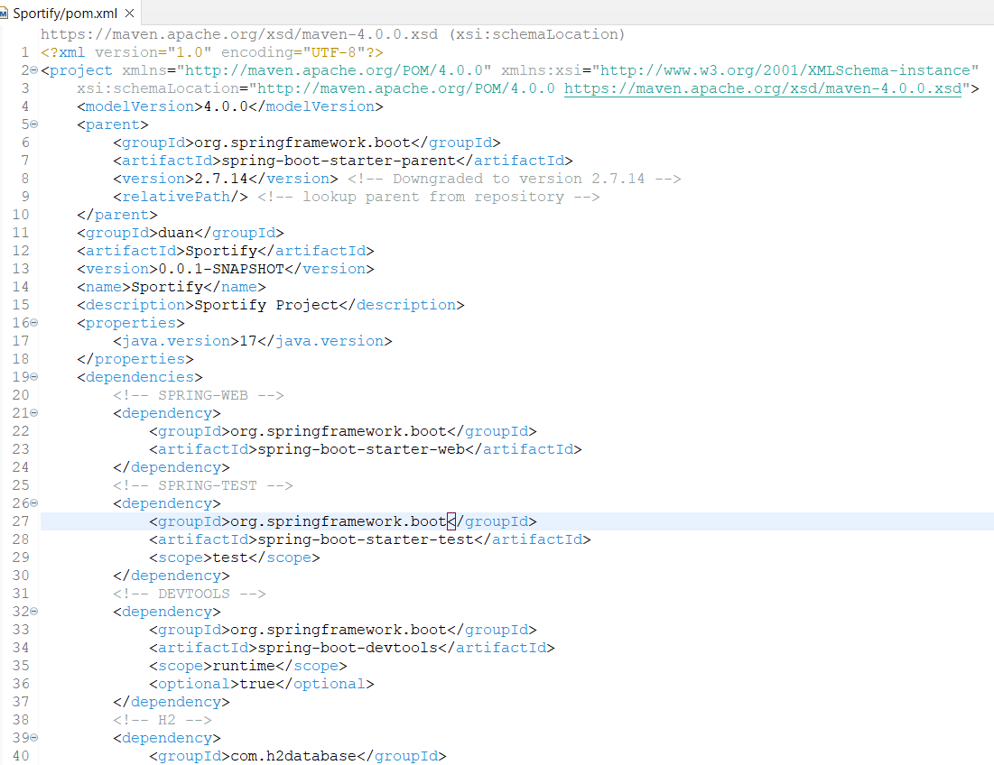

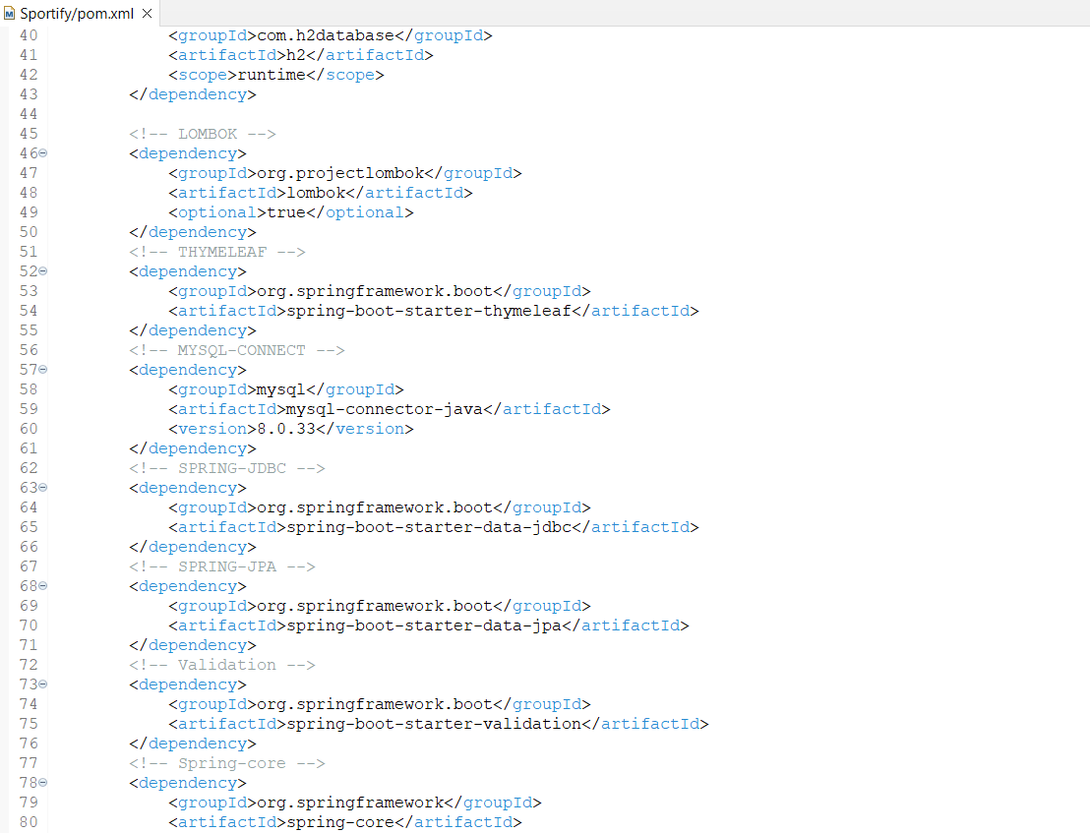

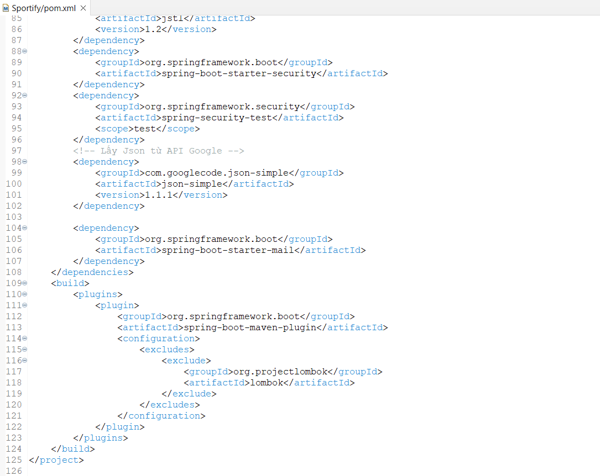

### **4. Mô hình triển khai dự án MVC:**

**4.1 Tổng thể tổ chức.**

* Thư mục src/main/java dùng để lưu trữ các tệp tin java (Back-End)
* Thư mục src/main/resources để lưu trữ các tệp tin cấu hình , tệp tin tĩnh (như hình ảnh ,file CSS , JavaScript),các tệp tin template và các tài nguyên khác.(Front-End)

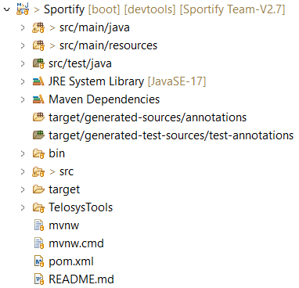

**4.2 Tổ chức Front-End ( template giao diện)**

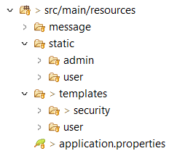

* **Thư mục message**

Chứa file các thông báo lỗi



* **Thư mục static**
* **Admin :**

Chứa các thư mục hình ,file CSS,HTML,JS của giao diện Admin

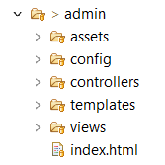

* Thư mục assets

Chứa các files CSS, JavaScript ,Font chữ , hình ảnh cho phần giao diện hiển thị của Admin.

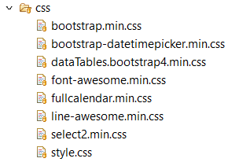

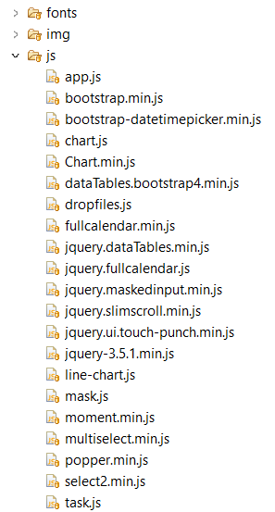

* Thư mục config

Chứa các file cấu hình giao diện cho Admin.

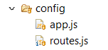

* Thư mục controllers

Chứa các files JavaScript ,dùng để xử lý các yêu cầu của người dùng từ giao diện và tương tác với Model để xử lý các yêu cầu cần thiết.

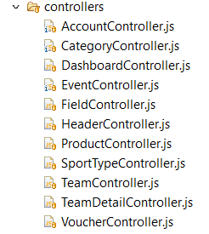

* Thư mục templates và views

Chứa các file HTML của giao diện Admin.

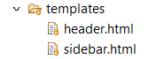

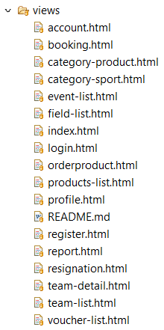

* **User**

Chứa các files CSS, font chữ, hình, JavaSCript cho giao diện User.

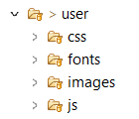

* Thư mục css

Chứa các files CSS cho giao diện User.

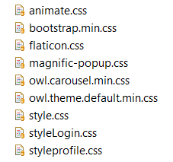

* Thư mục js

Chứa các file JavaScript cho phần giao diện hiển thị User.

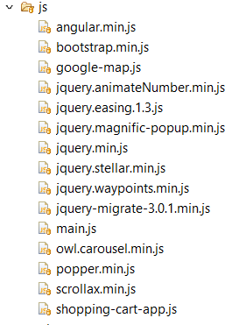

* **Thư mục templates**

Chứa các file HTML của phần giao diện hiển thị của người dùng.

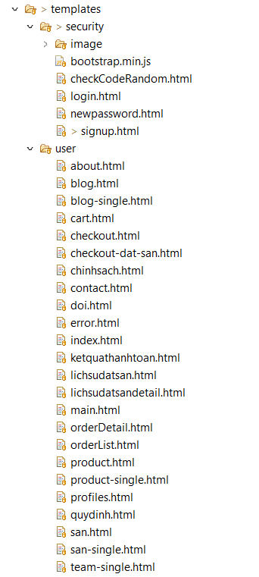

**4.2 Tổ chức Back-End.**

Chứa các Package Java

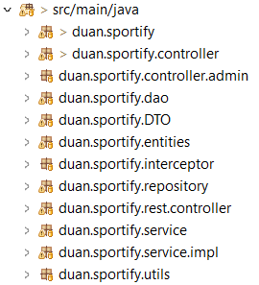

* **Package duan.sportify**

Chứa các file Java cấu hình cho dự án.

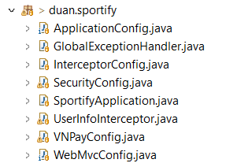

* **Package duan.sportify.controller**

Chứa các files Java ,dùng để xử lý các yêu cầu của người dùng từ giao diện (Người dùng) và tương tác với Model để xử lý các yêu cầu cần thiết.

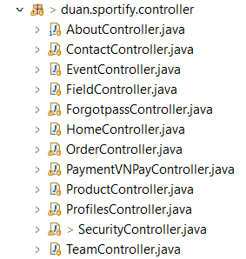

* **Package duan.sportify.controller.admin**

Chứa các file Java, Tạo đường dẫn chung cho trang web ( http://localhost:8080/sportify/ ** )

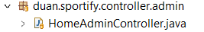

* **Package duan.sportify.dao**

Chứa các file Java, tách biệt logic truy cập cơ sở dữ liệu ra khỏi các tầng khác của ứng dụng, giúp mã nguồn trở nên sạch sẽ, dễ bảo trì và tái sử dụng.

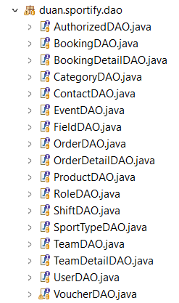

* **Package duan.sportify.DTO**

Chứa các file Java, tách biệt dữ liệu hiển thị và dữ liệu lưu trữ, giúp giảm sự phức tạp và tăng hiệu suất trong việc truyền tải dữ liệu.

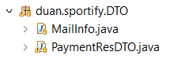

* **Package duan.sportify.entities**

Chứa các file Java, là các đối tượng hoặc lớp đại diện cho các thực thể trong hệ thống thực tế mà bạn đang mô phỏng. Chúng thường ánh xạ trực tiếp thành các bảng trong cơ sở dữ liệu trong ứng dụng lưu trữ dữ liệu, nhưng cũng chứa các thuộc tính và logic liên quan đến việc làm việc với dữ liệu.

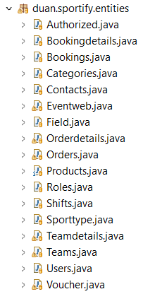

* **Package duan.sportify.interceptor**

Chứa các file Java, Công việc của Interceptor là can thiệp vào quá trình xử lý yêu cầu để thực hiện các hành động cụ thể, chẳng hạn như kiểm tra quyền truy cập, ghi log, xử lý định dạng, v.v.

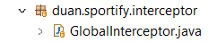

* **Package duan.sportify.repository**

Chứa các file Java, Repository là một thành phần có nhiệm vụ tương tác với cơ sở dữ liệu, cung cấp các phương thức để thực hiện các thao tác truy vấn và thao tác dữ liệu trên các đối tượng thực thể (Entities).

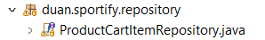

* **Package duan.sportify.rest.controller**

Chứa các files Java ,dùng để xử lý các yêu cầu của người dùng từ giao diện (Admin) và tương tác với Model để xử lý các yêu cầu cần thiết.

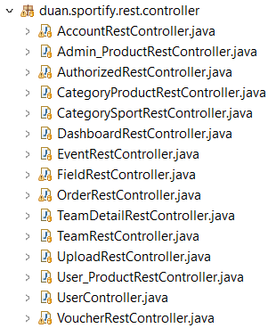

* **Package duan.sportify.service**

Chứa các file Java, Các lớp này có nhiệm vụ thực hiện logic của ứng dụng và cung cấp các dịch vụ cụ thể mà các tầng khác của ứng dụng có thể sử dụng.

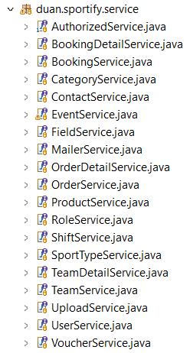

* **Package duan.sportify.service.impl**

Chứa các file Java, các lớp này thực hiện logic kinh doanh cụ thể và thường giao tiếp với các lớp repository để truy vấn và cập nhật dữ liệu.

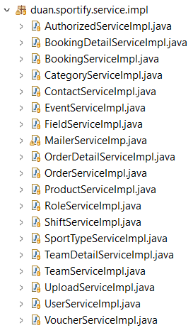

* **Package duan.sportify.utils**

Chứa các file Java, được sử dụng để chứa các tiện ích được sử dụng trong nhiều nơi trong ứng dụng

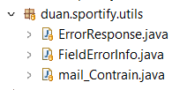

**5.Thiết kế layout, thiết kế giao diện**

Dự án được thiết kế layout và giao diện dựa trên một số thư viện hỗ trợ giao diện như Bootstrap và AngularJS

**5.1** **Giao diện User**

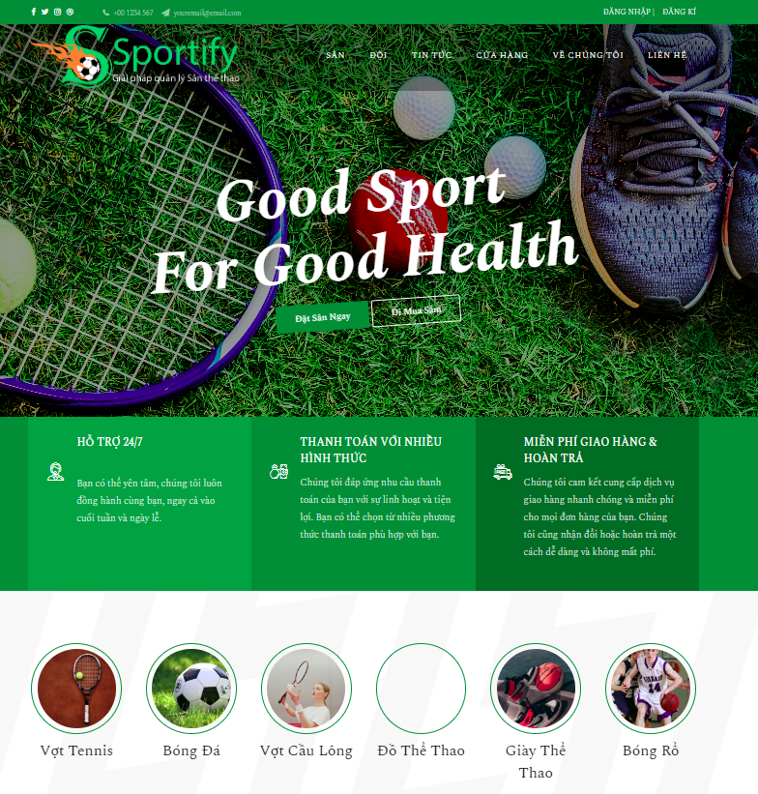

Hình 5.1.1: Trang Index (phần 1)

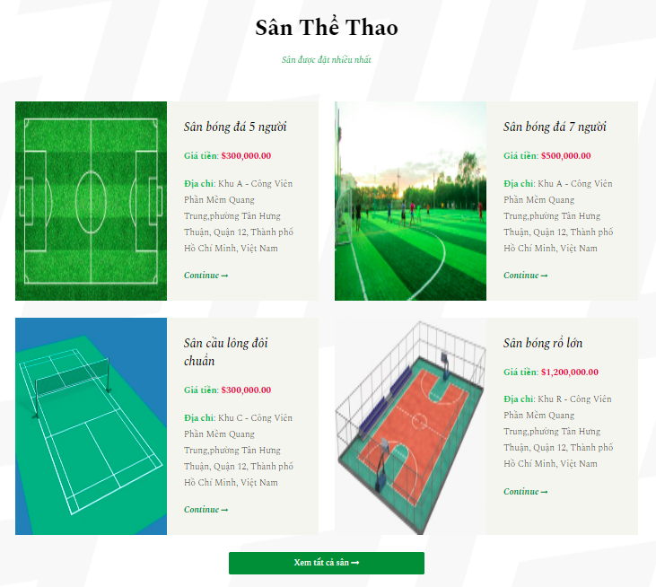

Hình 5.1.2: Trang Index (phần 2)

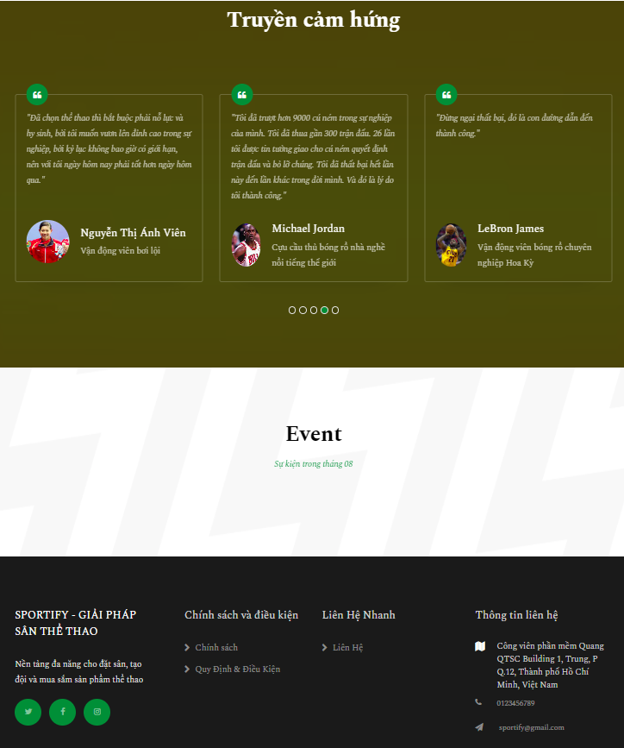

Hình 5.1.3: Trang Index (phần 3)

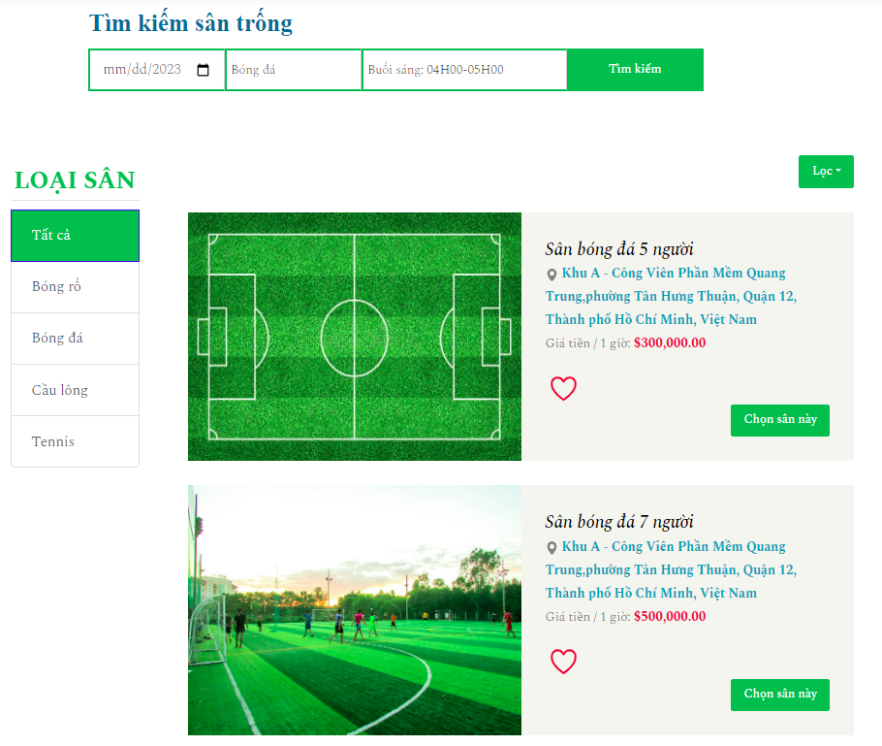

Hình 5.1.4: Danh sách đặt sân

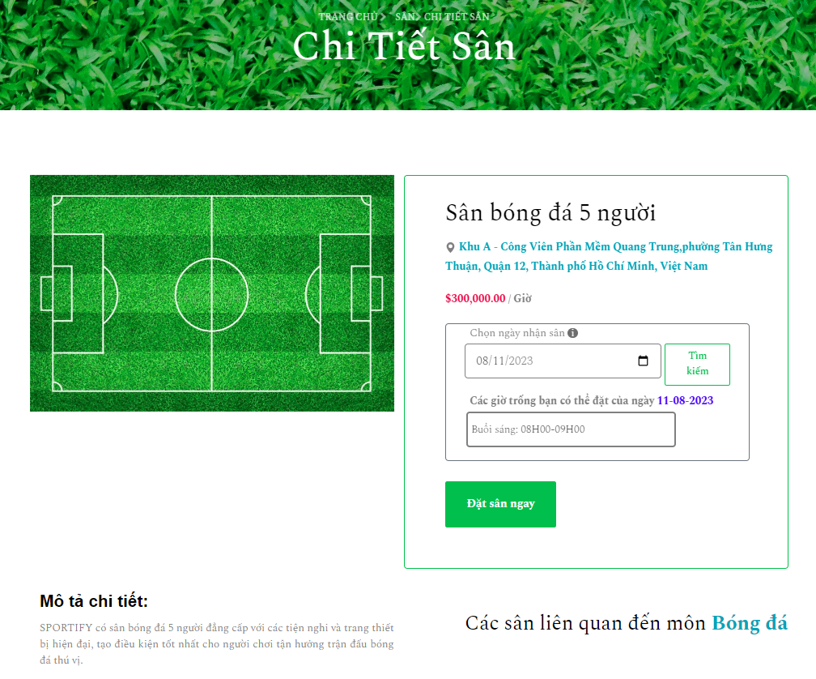  
Hình 5.1.5: Chi tiết sân

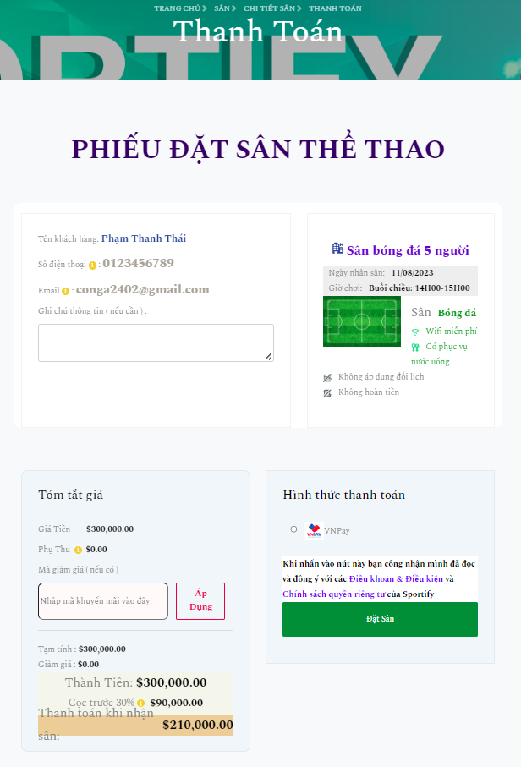

Hình 5.1.6: Tiến hành đặt cọc sân thể thao

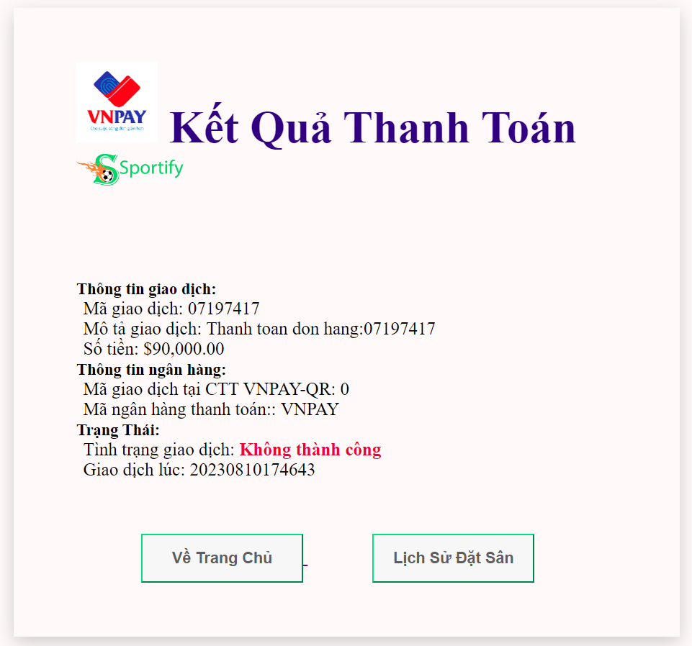

Hình 5.1.7: Kết quả đặt cọc sân

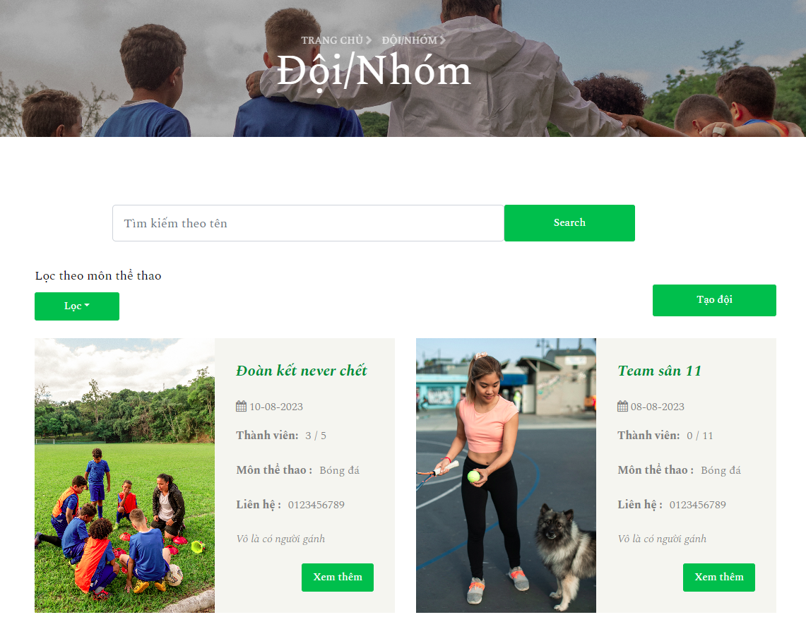

Hình 5.1.8: Danh sách đội, nhóm

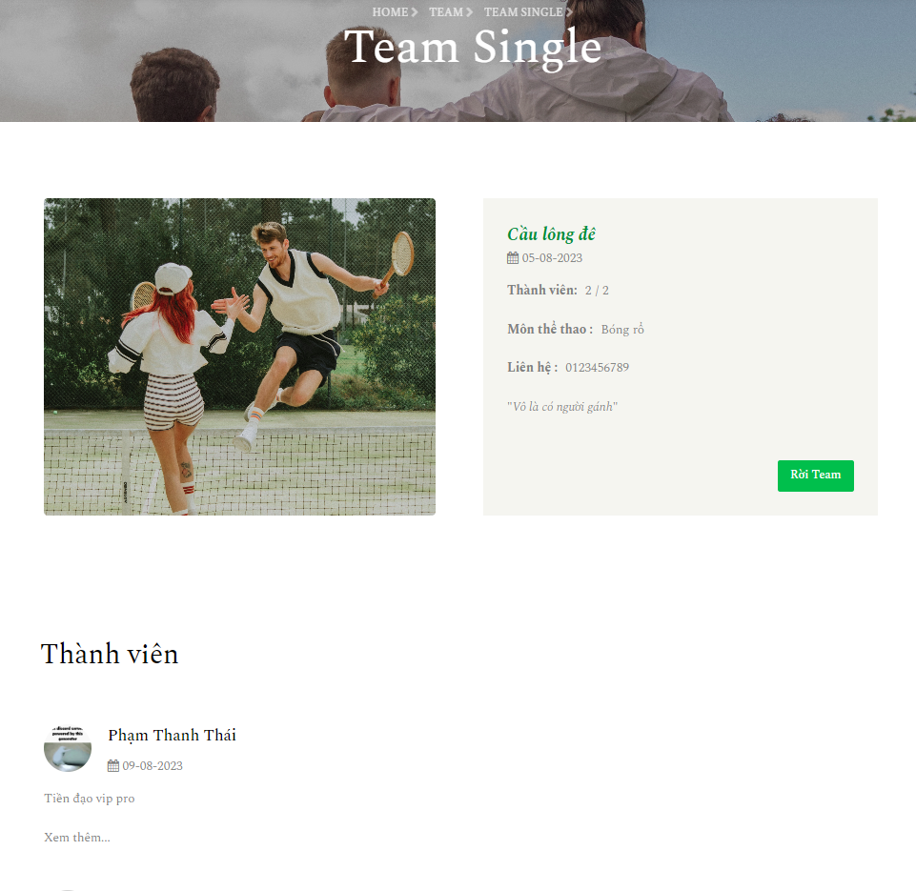

Hình 5.1.9: Chi tiết đội, nhóm

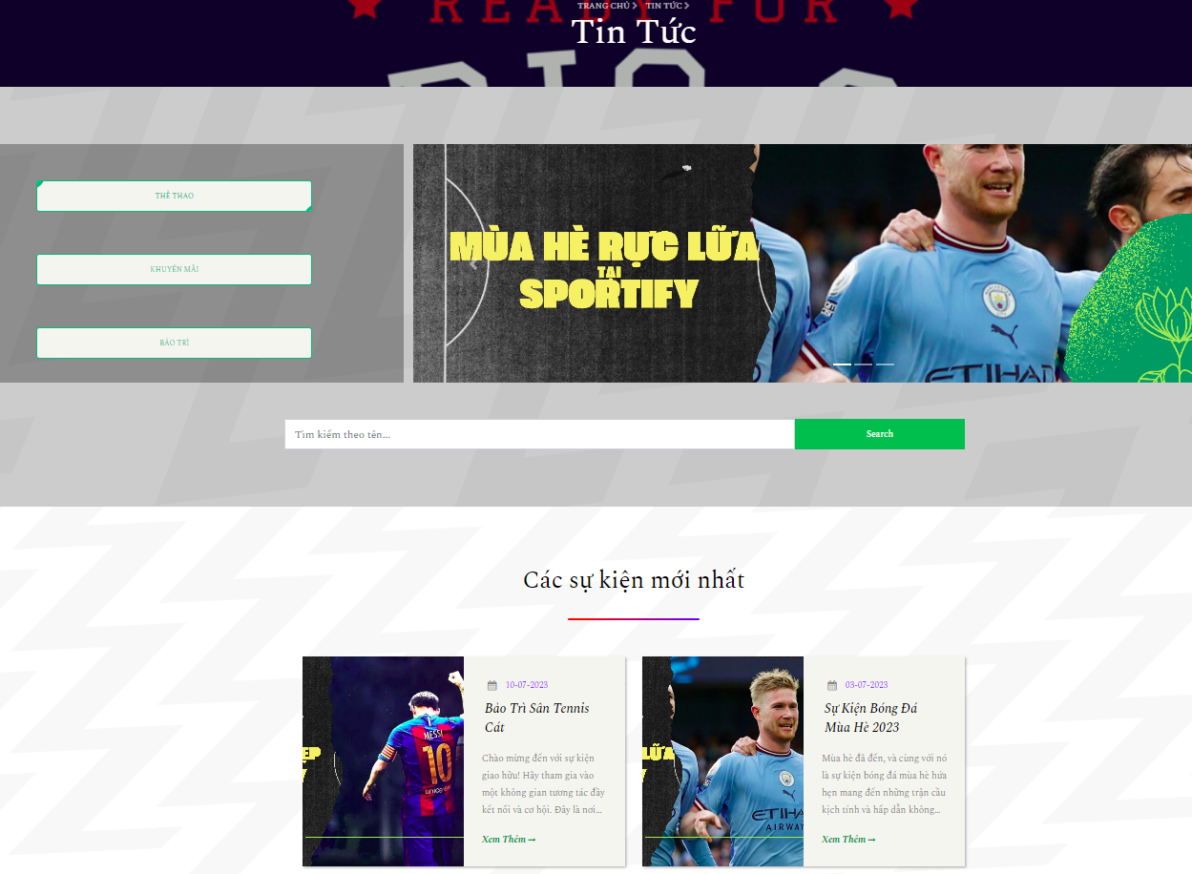

Hình 5.1.10: Danh sách sự kiện, tin tức

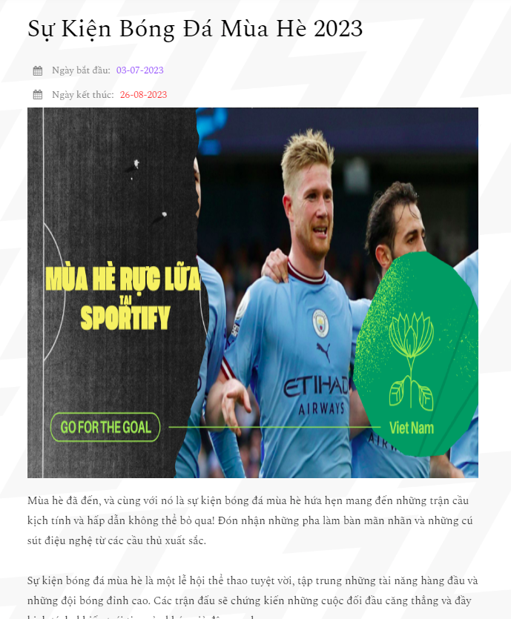

Hình 5.1.11: Chi tiết sự kiện, tin tức

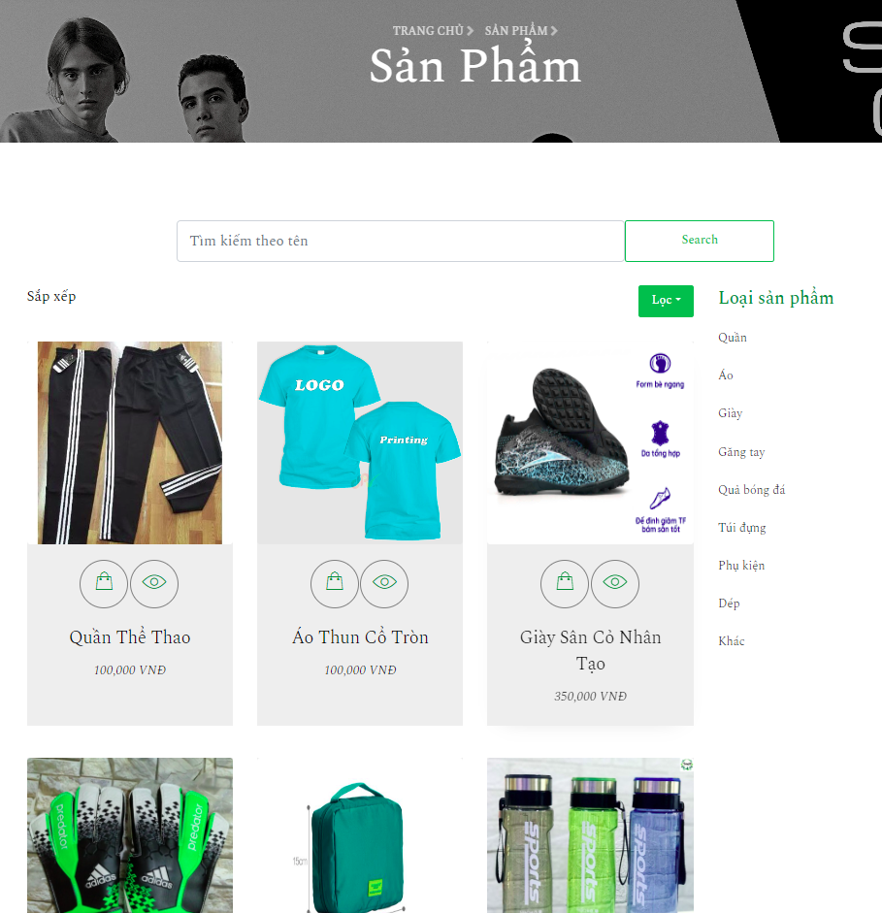

Hình 5.1.12: Danh sách sản phẩm

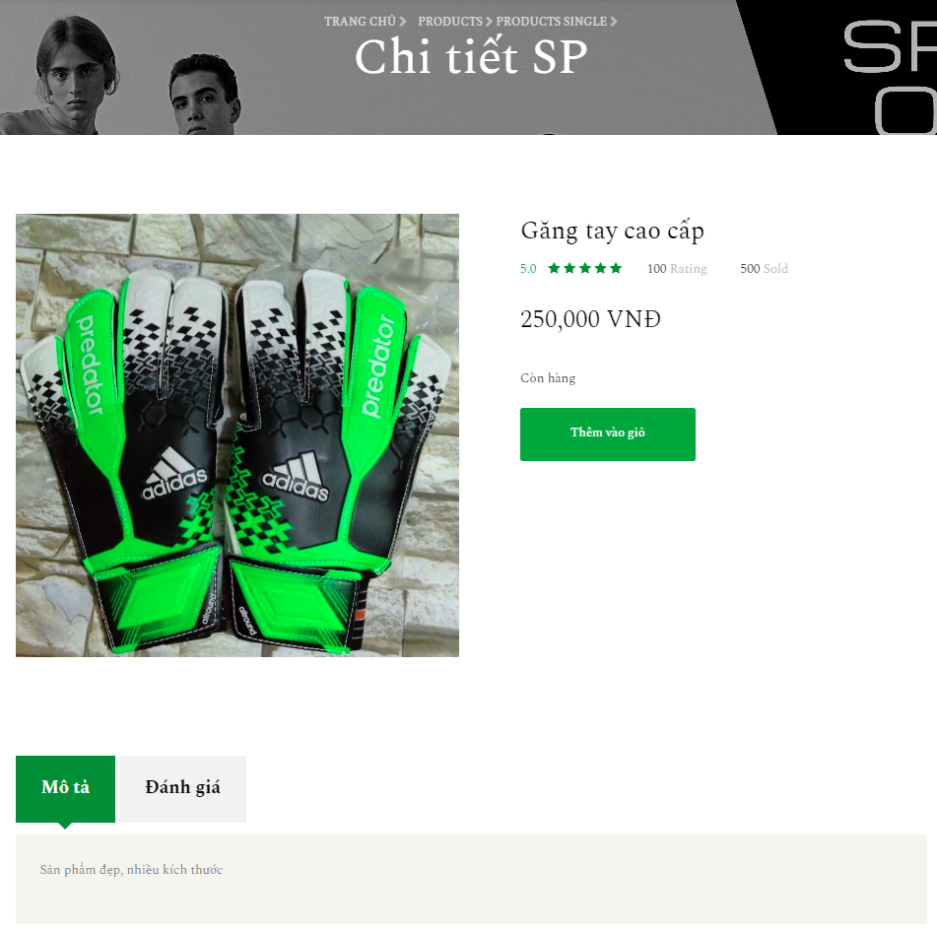

Hình 5.1.13: Chi tiết sản phẩm

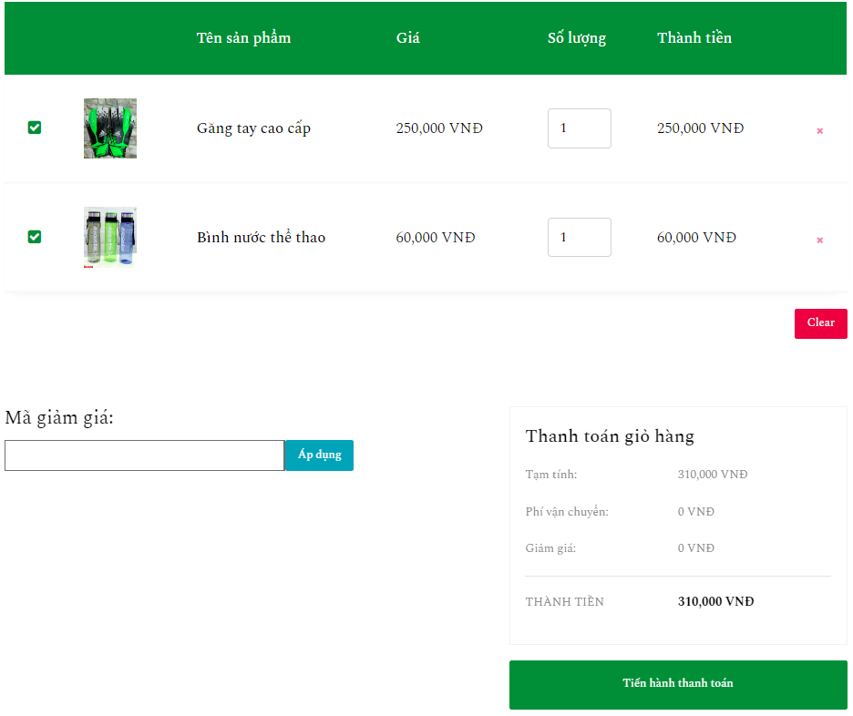

Hình 5.1.14: Giỏ hàng sản phẩm

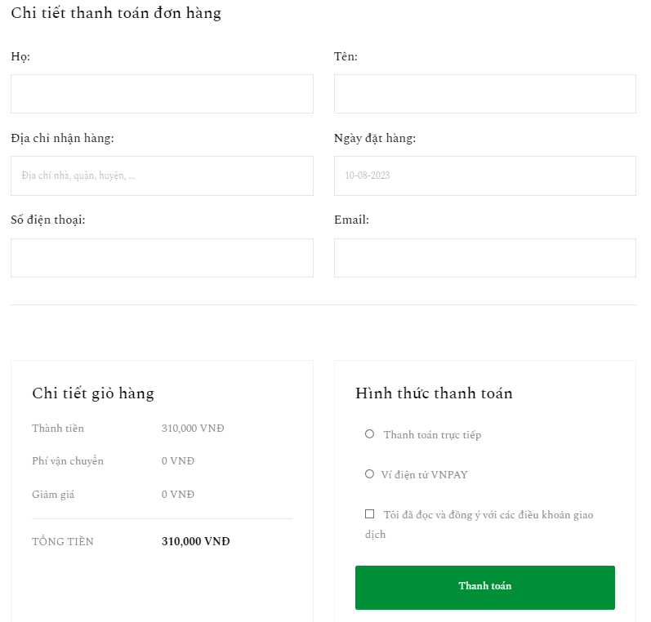

Hình 5.1.15: Thanh toán đơn hàng

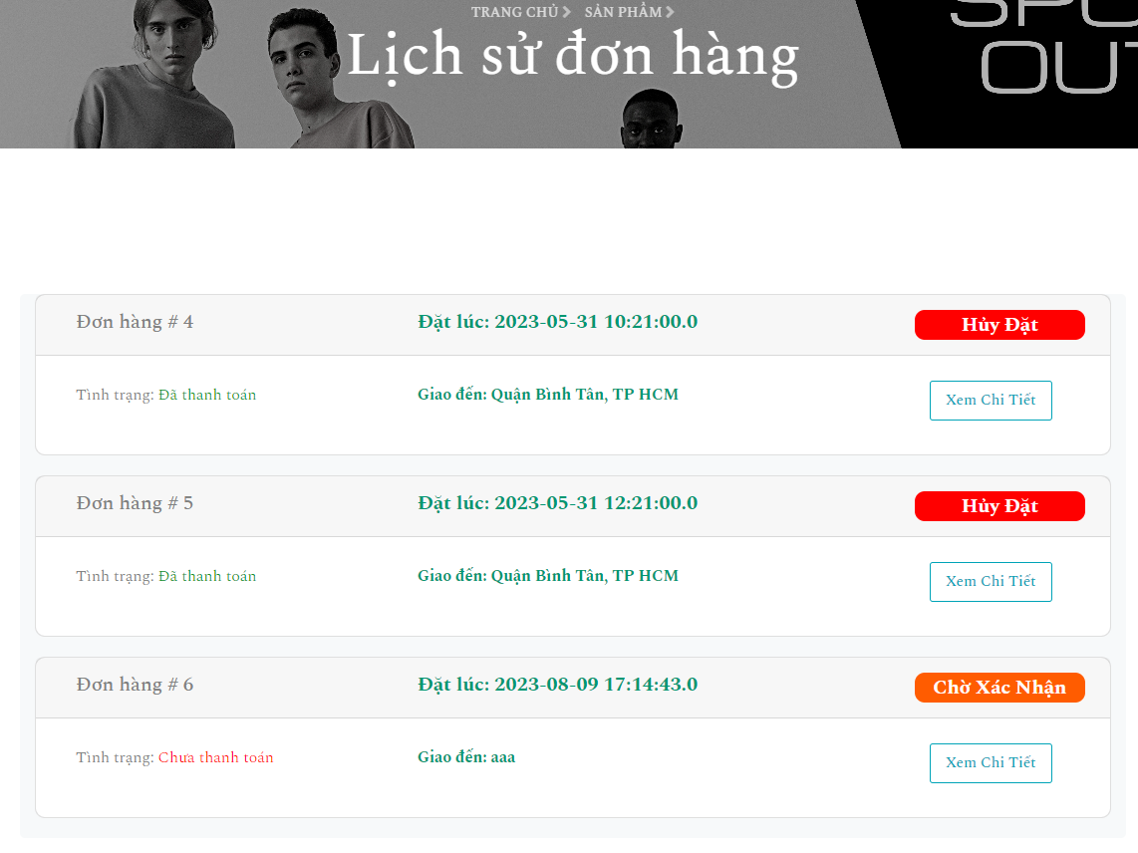

Hình 5.1.16: Lịch sử đặt hàng

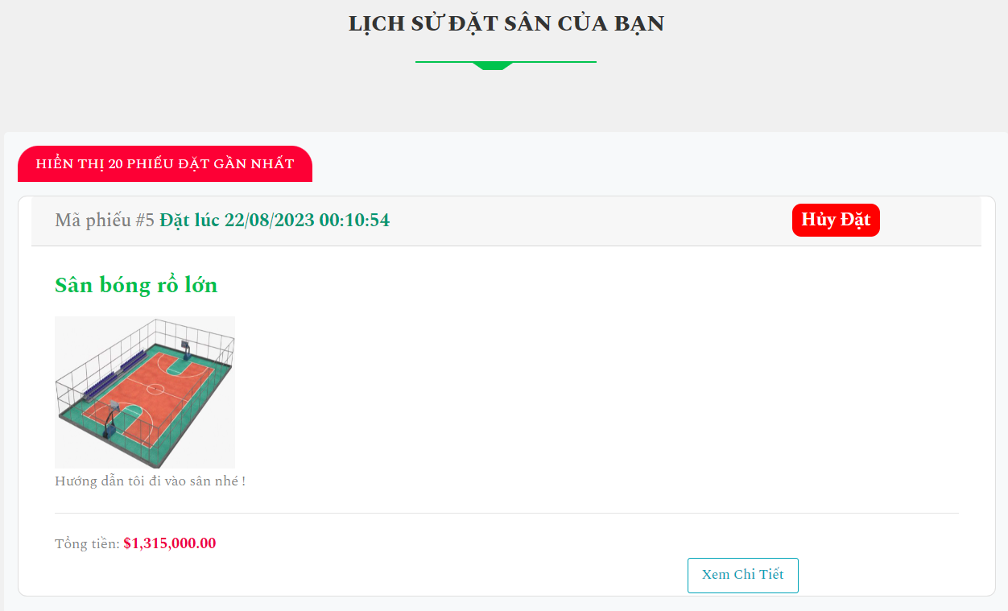

Hình 5.1.17: Lịch sử đặt sân

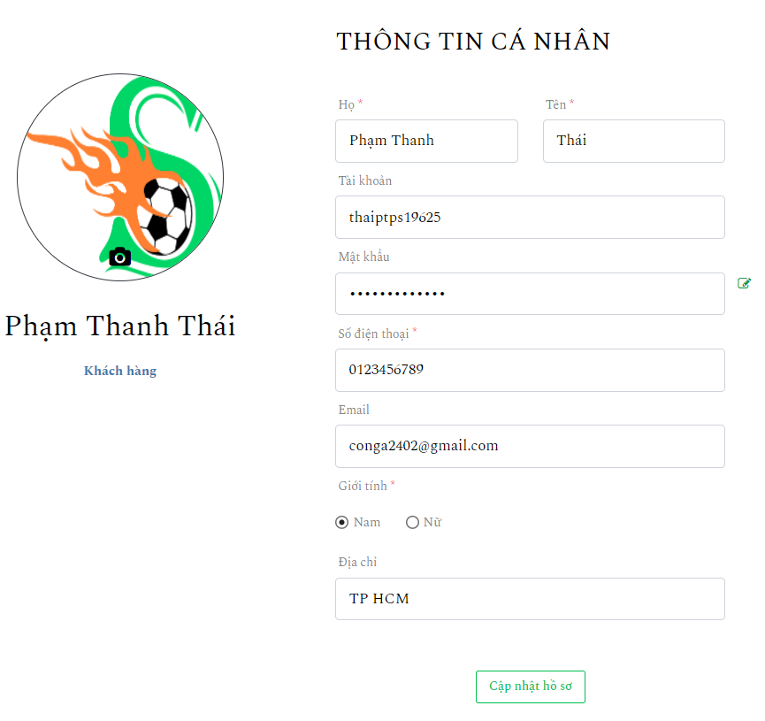

Hình 5.1.18: Trang profile cá nhân

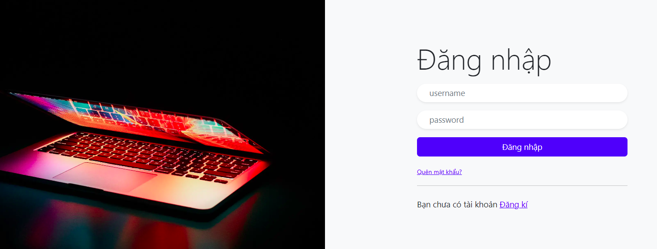

Hình 5.1.19: Trang đăng nhập, đăng ký

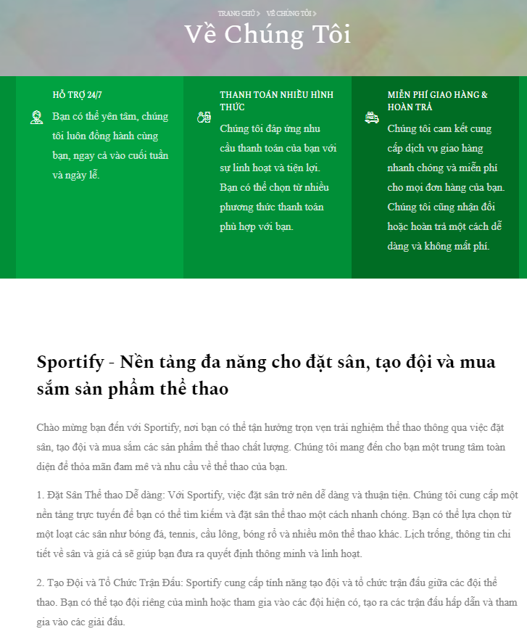

Hình 5.1.20: Trang thông tin về website

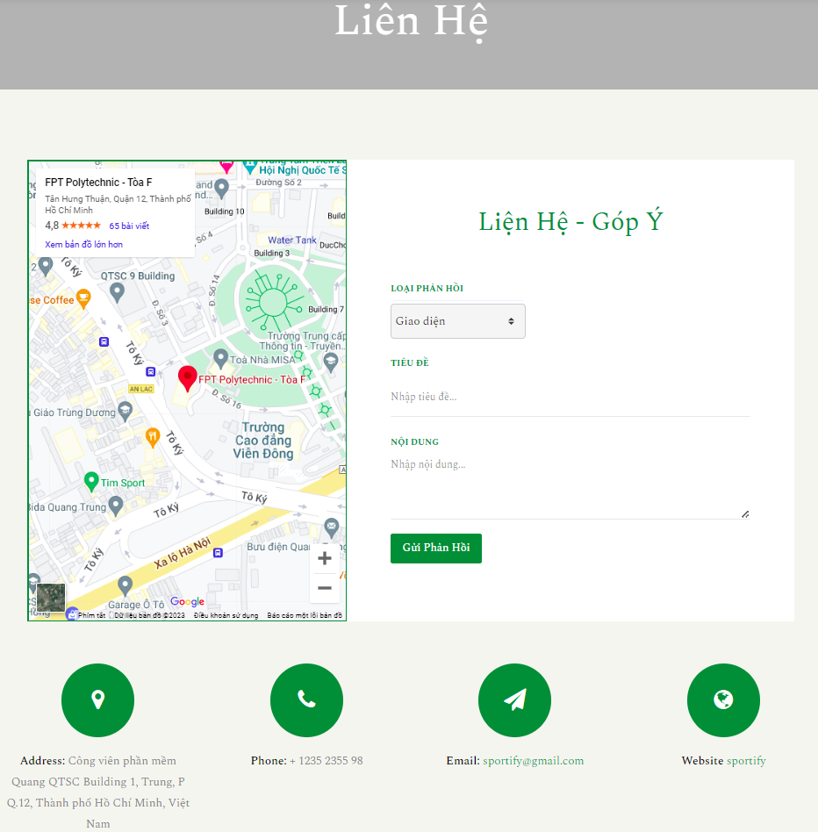

Hình 5.1.21: Trang liên hệ, góp ý

**5.2 Giao diện Admin**

**PHẦN 6 – KIỂM TH**

**6.1.**  **Mục tiêu kiểm thử**

Mục tiêu của phần kiểm thử trong đồ án là đảm bảo rằng ứng dụng đã phát triển đáp ứng đúng yêu cầu, hoạt động một cách ổn định, an toàn và hiệu quả. Cụ thể, các mục tiêu kiểm thử bao gồm:

* Xác minh tính đúng đắn của các chức năng chính theo yêu cầu.
* Kiểm tra tính bảo mật và phản ứng đúng đắn với các cuộc tấn công.
* Đảm bảo tính ổn định và hiệu năng của ứng dụng dưới tải.
* Xác minh tính tương thích với các trình duyệt, thiết bị và môi trường khác nhau.

**6.2 Phạm vi kiểm thử**

**6.2.1 Giao diện**

Kiểm thử giao diện là một phần quan trọng của quá trình kiểm thử phần mềm, nhằm đảm bảo rằng giao diện người dùng hoạt động chính xác, thân thiện với người dùng và đáp ứng đúng các yêu cầu đã được đặt ra.

* Xác định các mục tiêu cụ thể của kiểm thử giao diện như kiểm tra tính năng, sự tương thích với các thiết bị và trình duyệt khác nhau, khả năng thích nghi với các kích thước màn hình khác nhau.
* Đảm bảo rằng giao diện người dùng được thiết kế đúng theo yêu cầu, bao gồm vị trí và kích thước của các thành phần (nút, biểu mẫu, hình ảnh, v.v.), kiểu chữ, màu sắc và kiểu ứng dụng.

-Kiểm tra các tương tác giữa người dùng và giao diện, bao gồm việc kiểm tra sự hoạt động của các nút, liên kết, menu thả xuống, v.v. Đảm bảo rằng các hành động của người dùng dẫn đến các phản ứng chính xác từ phía giao diện.

* Đảm bảo rằng dữ liệu và tương thích với nhau.
* Đánh giá cảm giác và trải nghiệm của người dùng khi sử dụng giao diện. Điều này có thể bao gồm kiểm tra dễ sử dụng, hiển thị thông tin một cách rõ ràng, và tuân theo các nguyên tắc thiết kế tốt.
* Các màn hình đã kiểm thử giao diện: Trang chủ, sân, đội, tin tức, cửa hàng, liên hệ, phản hồi, phản hồi, admin, thanh toán, giỏ hàng, quên mật khẩu, đổi mật khẩu,...

**6.2.2 Kiểm thử các chức năng**

Kiểm thử chức năng là một phần quan trọng trong quá trình phát triển phần mềm. Đây là quá trình kiểm tra các chức năng của phần mềm để đảm bảo rằng chúng hoạt động đúng theo yêu cầu và mong đợi. Mục tiêu của kiểm thử chức năng là xác minh tính đúng đắn của các chức năng của phần mềm.

Các chức năng đã kiểm thử: Đặt hàng, tìm kiếm, lọc, thanh toán, đổi mật khẩu, quên mật khẩu, đăng nhập, đăng ký, đặt sân, tạo đội,...

**6.2.3 Kiểm thử bảo mật**

Bảo mật trong Spring Boot là một chủ đề quan trọng và được tích hợp sẵn trong framework thông qua Spring Security. Spring Security là một module mạnh mẽ của Spring Framework giúp bạn quản lý xác thực, ủy quyền và các vấn đề liên quan đến bảo mật trong ứng dụng của mình.

**6.2.4 Các phương pháp kiểm thử**

* Kiểm thử Chức năng: Đảm bảo rằng các chức năng chính của ứng dụng hoạt động đúng theo yêu cầu được xác định trong tài liệu thiết kế. Các ca kiểm thử đã được xây dựng để kiểm tra từng chức năng cụ thể.
* Kiểm thử Bảo mật: Thử nghiệm tính bảo mật của ứng dụng bằng cách kiểm tra các cuộc tấn công phổ biến như SQL Injection, XSS và CSRF. Các biện pháp bảo mật như xác thực và ủy quyền đã được kiểm tra và xác minh.
* Kiểm thử Hiệu năng: Đánh giá khả năng chịu tải của ứng dụng bằng cách thử nghiệm dưới tải đỉnh điểm và theo thời gian. Đảm bảo rằng ứng dụng vẫn hoạt động một cách ổn định và có hiệu năng tốt trong mọi tình huống.
* Kiểm thử Tương thích: Kiểm tra tính tương thích của ứng dụng trên các trình duyệt phổ biến và thiết bị khác nhau.

**6.3 Thực hiện kiểm thử**

Testcase Đăng nhập

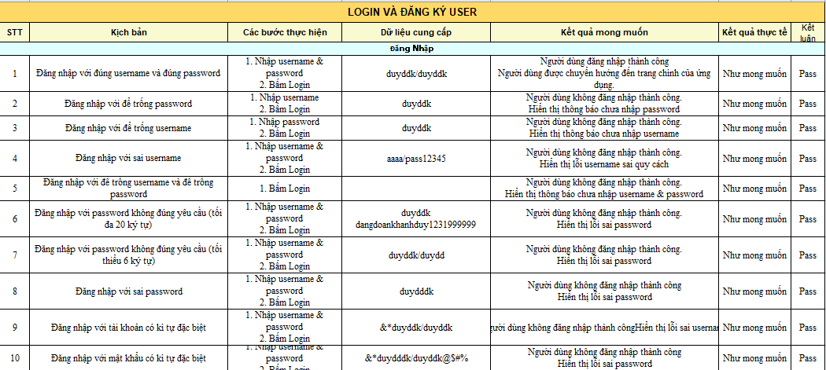

Testcase Đăng ký  
 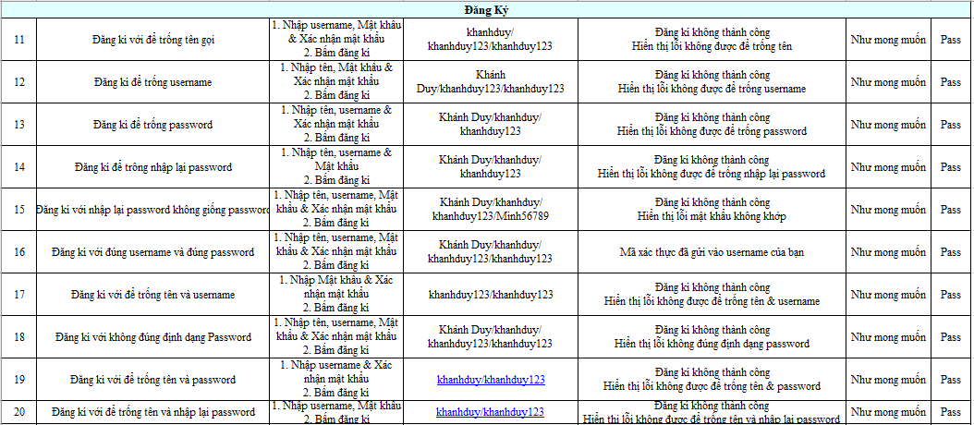

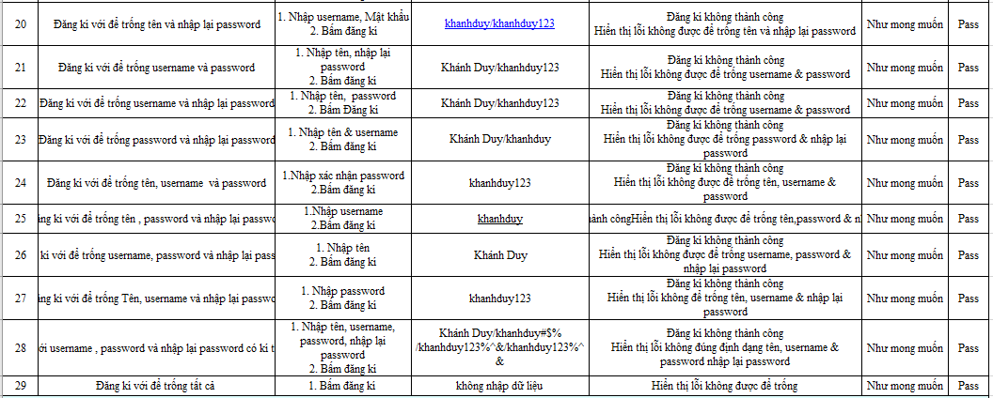

Testcase Quên mật khẩu

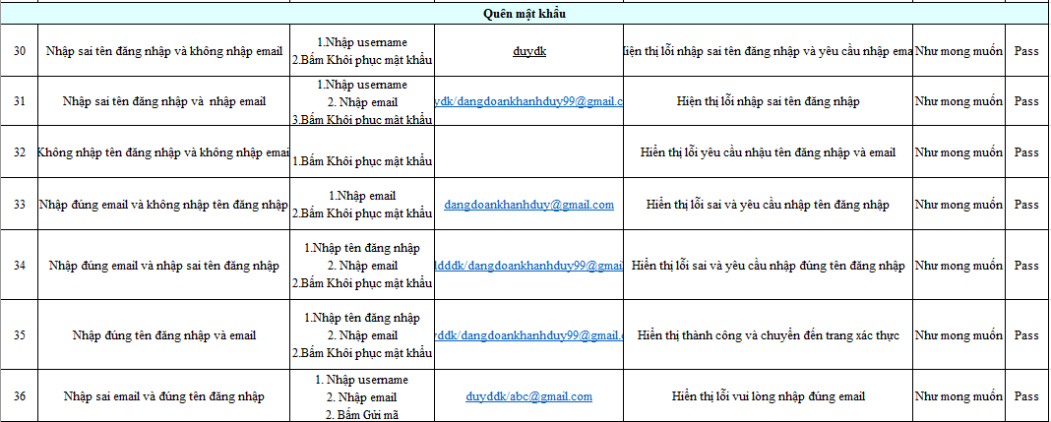

Testcase Nhập mã xác nhận

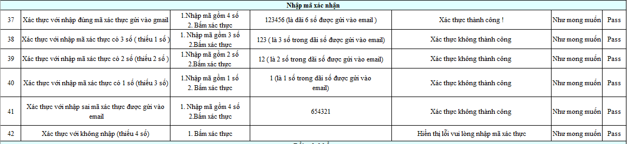

Testcase Đổi mật khẩu

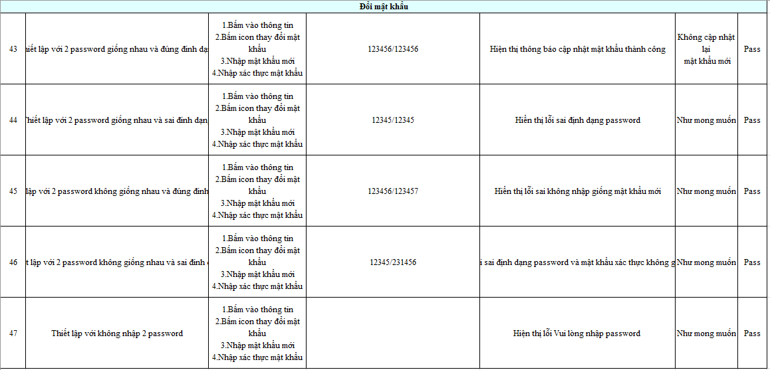

Testcase Trang chủ

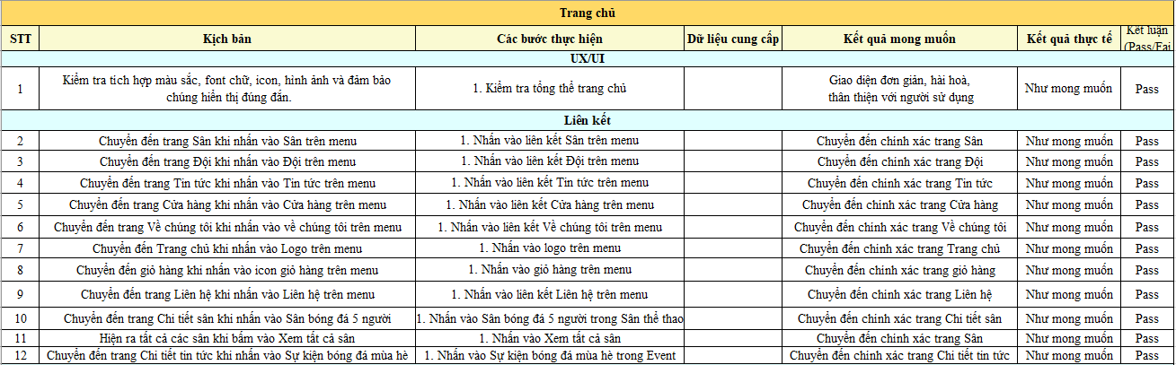

Testcae Đăng nhập đăng kí của trang  
 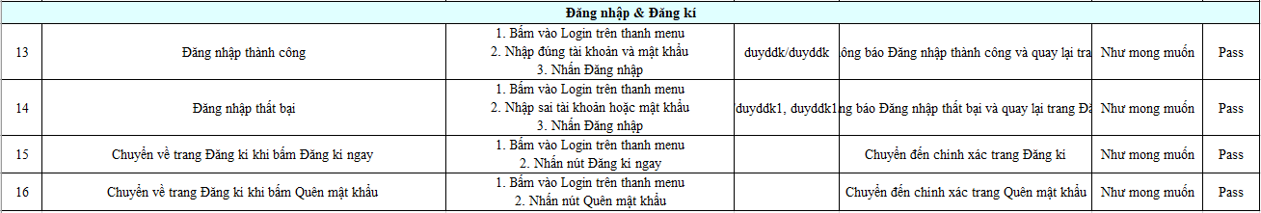

Testcase Sân

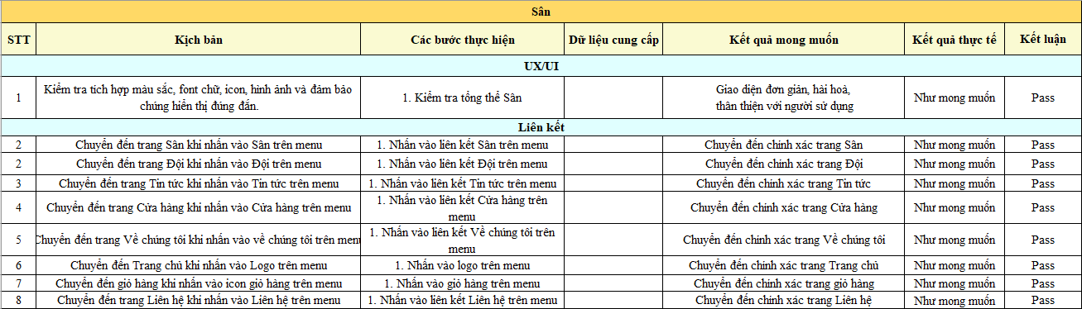

Testcase Đăng nhập đăng ký và tìm kiếm của Sân  
 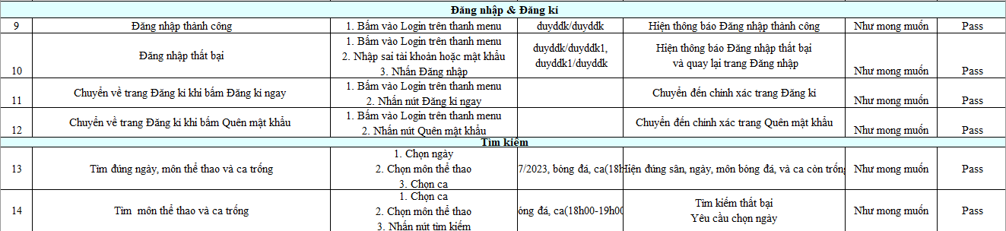

Testcase Lọc của trang Sân  
 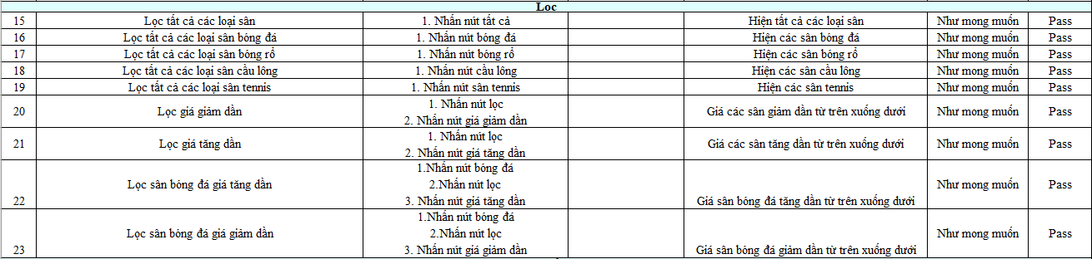

Testcase đặt sân của trang Sân  
 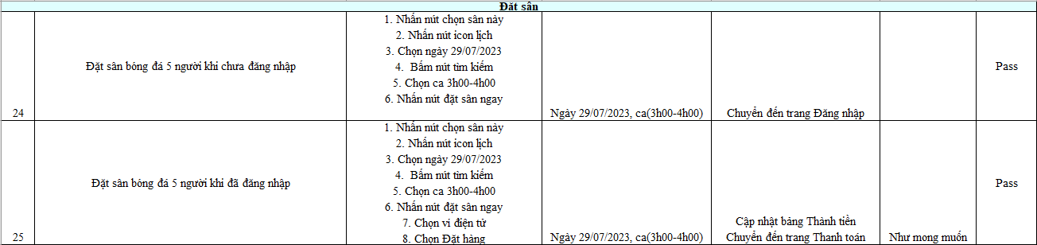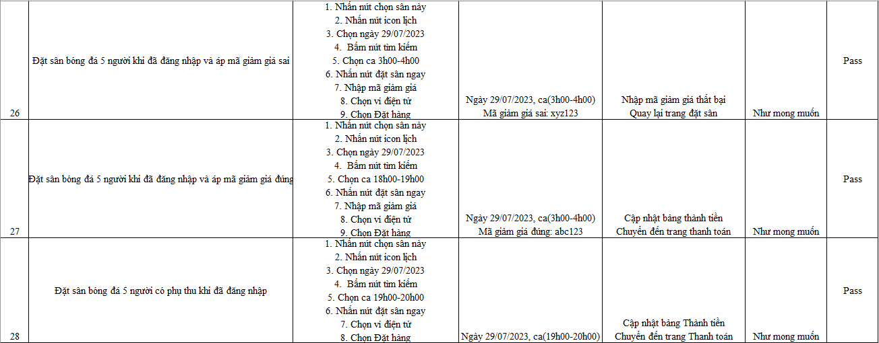

Testcase Thanh toán  
 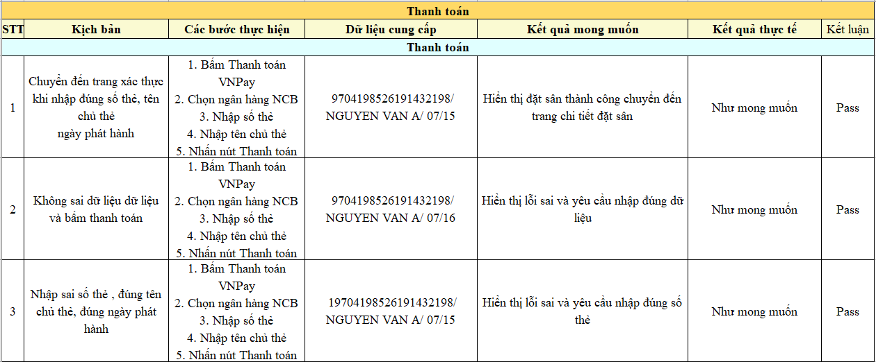

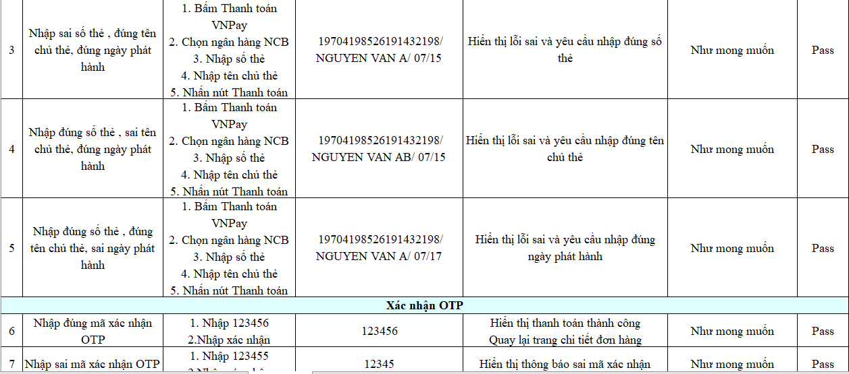

Testcase Đội

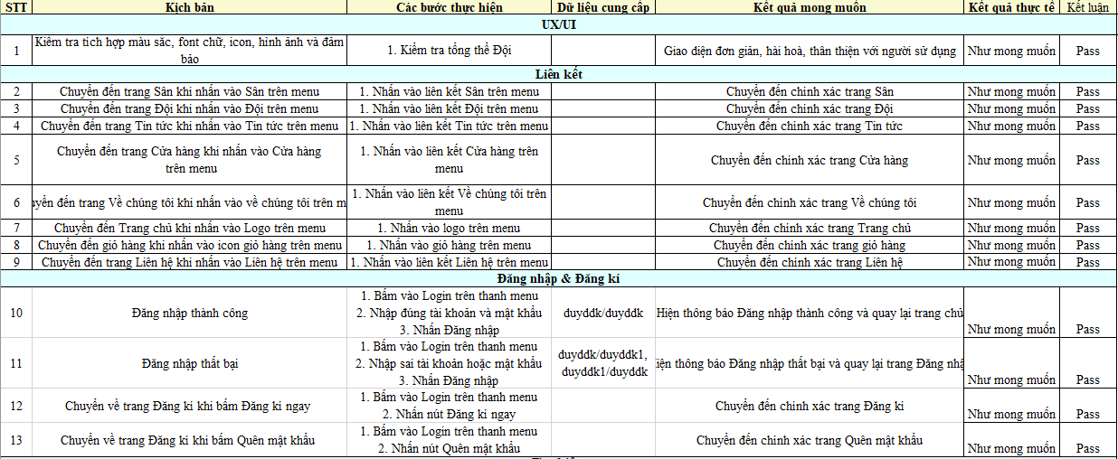

Testcase Lọc, tìm kiếm, gia nhập đội, rời đội  
 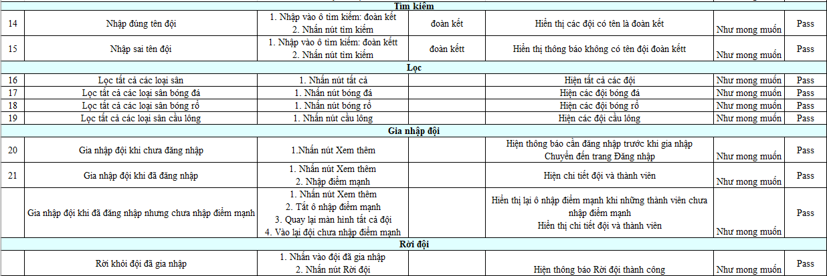

Testcase Tin tức  
 

Testcase Tìm kiếm, lọc, chi tiết  
 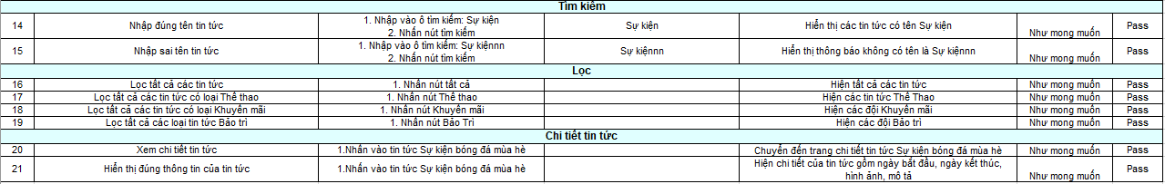

Testcase Cửa hàng



Testcase Chi tiết, lọc, giỏ hàng  
 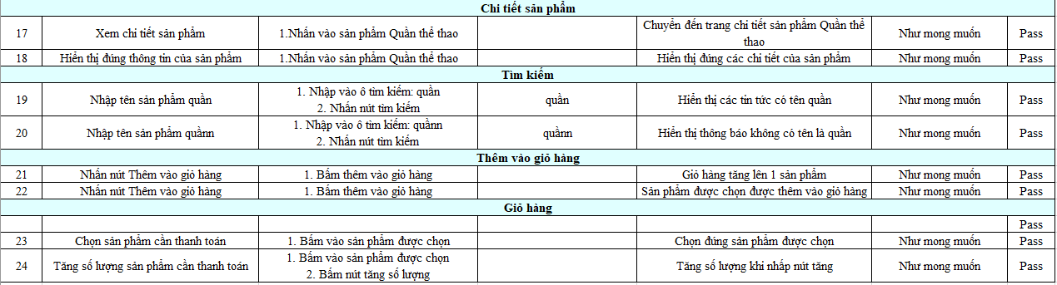

Testcase Về chúng tôi



Testcase Liên hệ  
 

Testcase Gửi phản hồi



Testcase Gửi phản hồi

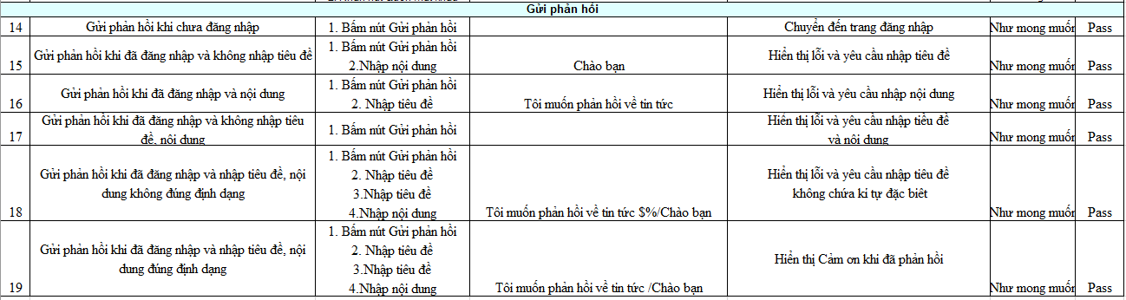

Testcase Sản phẩm-Admin 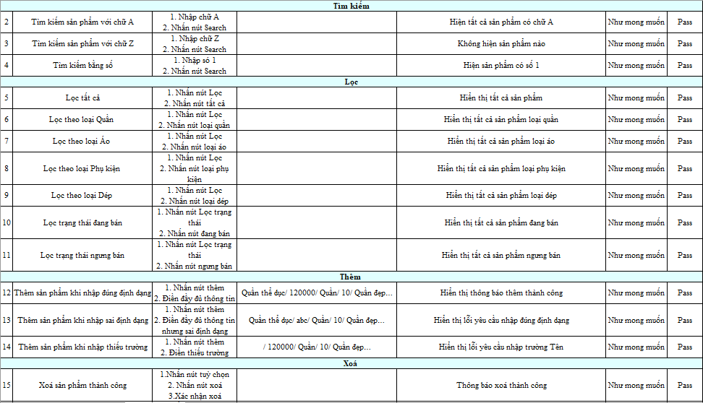

Testcase Đội-Admin  
 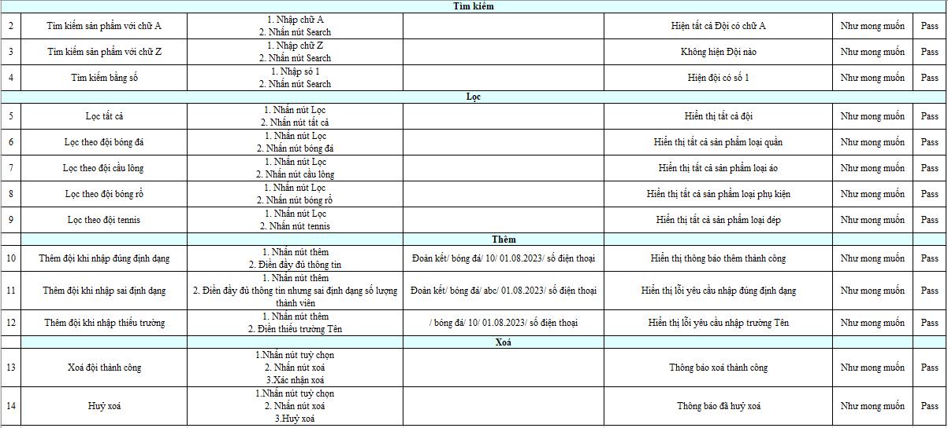  
Testcase Sân-Admin  
 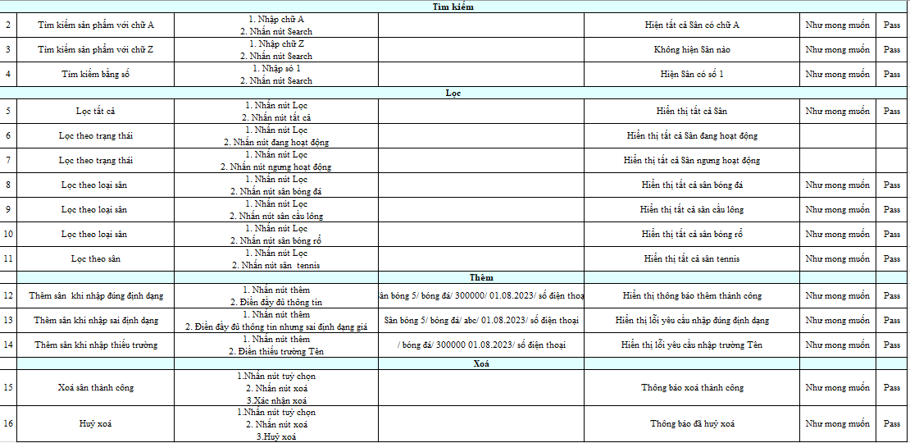

Testcase User-Admin  
 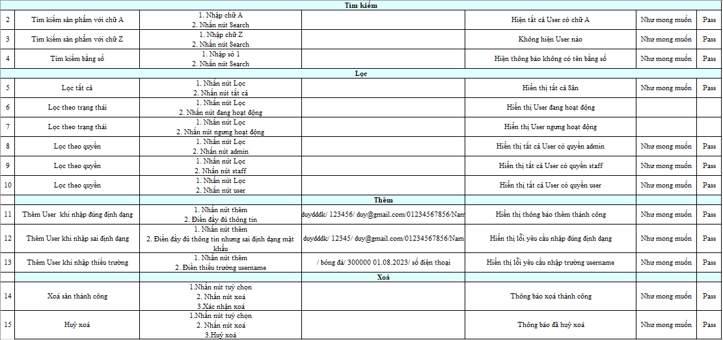

**PHẦN 7 – HƯỚNG DẪN TRIỂN KHAI VÀ SỬ DỤNG**

7.1 Hướng dẫn cài đặt

a. Cài đặt Java:

- Download JDK SE17:

<http://www.oracle.com/technetwork/java/javase/downloads/index.html>

- Cài đặt và cấu hình Java

b. Cài đặt Eclipse IDE:

- Download Eclipse IDE:

<http://www.eclipse.org/downloads/eclipse-packages/>

- Cài đặt và cấu hình Eclipse IDE 4.28.0

c. Cài đặt Lombok v1.18.28:

- Download Lombok <https://projectlombok.org/>

d. Cài đặt MySQL:

- Download MySQL Workbench:

<https://dev.mysql.com/downloads/workbench/>

- Cài đặt và cấu hình MySQL Workbench 8.0.33

e. Cài đặt Spring Tools 4 (STS):

- Download STS 4:

⮚ Help (Eclipse) => Eclipse Marketplace => Find: STS

⮚ Spring Tools 4 (aka Spring Tool Suite 4) 4.6.1.RELEASE

- Install

f. Cài đặt Apache Maven:

- Download Maven 4.0.0:

<https://maven.apache.org/download.cgi>

g. Tạo CSDL từ file .sql

h. Chạy database liveserver

* DB MySQL: sportify
* Username: root
* Password:12345

i. Add project vào Eclipse:

- Open => Open Projects from File System…

- Import source: Đường dẫn đến file chứa project ”Sportify”

- Chạy update Maven cho Project

- Finish.

7.2 Hướng dẫn sử dụng

7.2.1 Trang dành cho khách hàng

1. Đăng nhập

1.1 Điều kiện sử dụng

- Người dùng đã có tài khoản đăng nhập

1.2 Màn hình

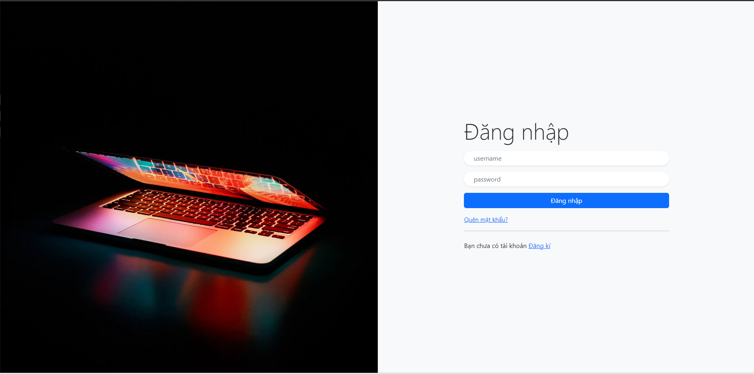

1.3 Mô tả

- Bước 1: Người dùng chọn vào trang đăng nhập / đăng kí từ trang chủ.

- Bước 2: Người dùng chọn vào phần “Đăng nhập”, nhập vào tên và mật khẩu.

- Bước 3: Người dùng nhấn vào nút để tiến hành đăng nhập tài khoản vào trang web.

+ Hệ thống sẽ kiểm tra tài khoản người dùng có tồn tại hay không:

+ Nếu Tên đăng nhập sai hoặc mật khẩu sai hệ thống sẽ đưa ra thông báo “Sai thong tin đăng nhập”.

Nếu tài khoản và mật khẩu hợp lệ và có tồn tại trong cơ sở dữ liệu, trang web sẽ chuyển người dùng sang trang chủ với tên tài khoản đã đăng nhập.

2 Đăng kí

2.1 Điều kiện sử dụng

* Người dùng chưa có tài khoảng đang nhập

2.2. Màn hinh

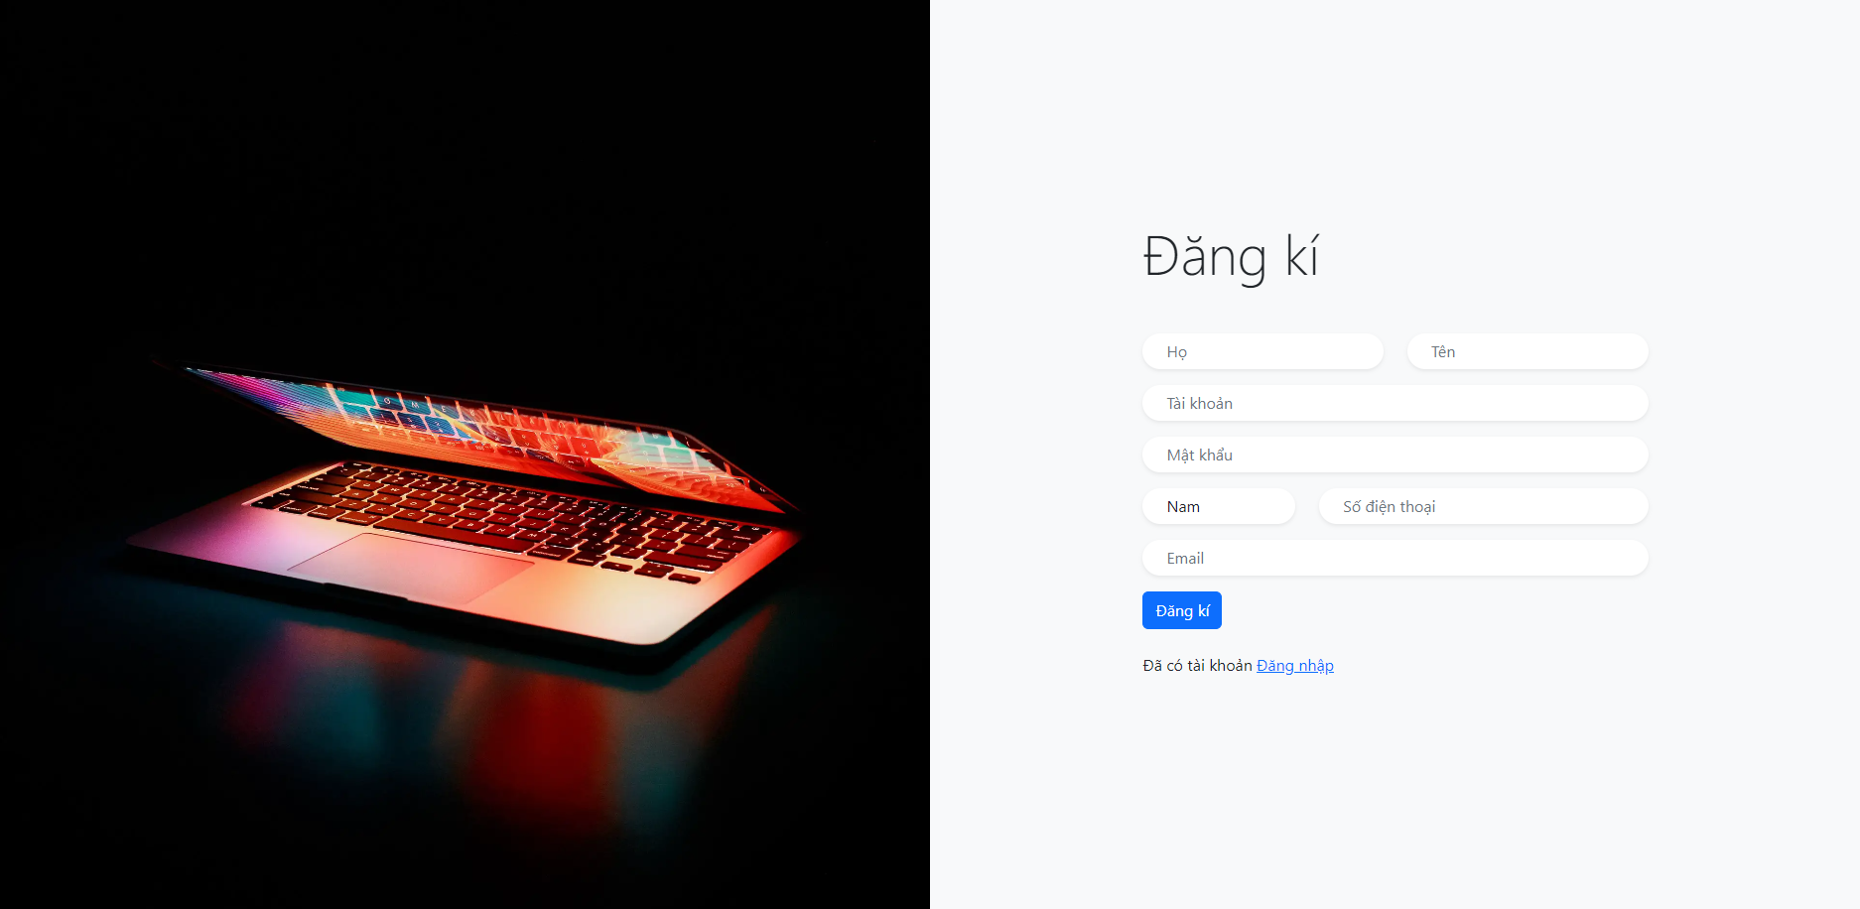

2.3 Mô tả

- Bước 1: Người dùng chọn vào Đăng ký” từ trang chủ.

- Bước 2: Người dùng chọn vào phần “Đăng Ký”.

- Bước 3: Người dùng nhập vào các thông tin như “Tên đăng nhập”, “Họ Và Tên”, “Email”, “Số điện thoại”, “Giới tính”.

- Bước 4: Nhấn vào nút để tiến hành đăng ký tài khoản

+ Hệ thống sẽ kiểm tra tài khoản người dùng đăng kí có tồn tại chưa:

+ Nếu đã tồn tại, hệ thống sẽ đưa ra thông báo “Tài khoản đã tồn tại”

+ Nếu đăng ký tài khoản thành công, hệ thống sẽ đưa ra thông báo “Đăng ký tài khoản thành công”

3. Trang chủ

3.1 Điều kiện sử dụng

- Người dùng truy cập vào địa chỉ trang web: http://localhost:8080/sportify

- Người dùng chạy dự án từ máy tính

3.2 Màn hình

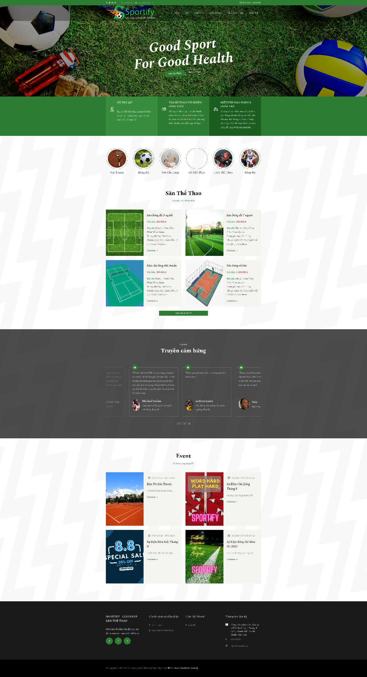

3.3 Mô tả

* Người dùng có thể truy cập vào các hạng mục của trang web

4. Profile

4.1 Điều kiện sử dụng

- Người dùng đã có tài khoản

4.2 Màn hình

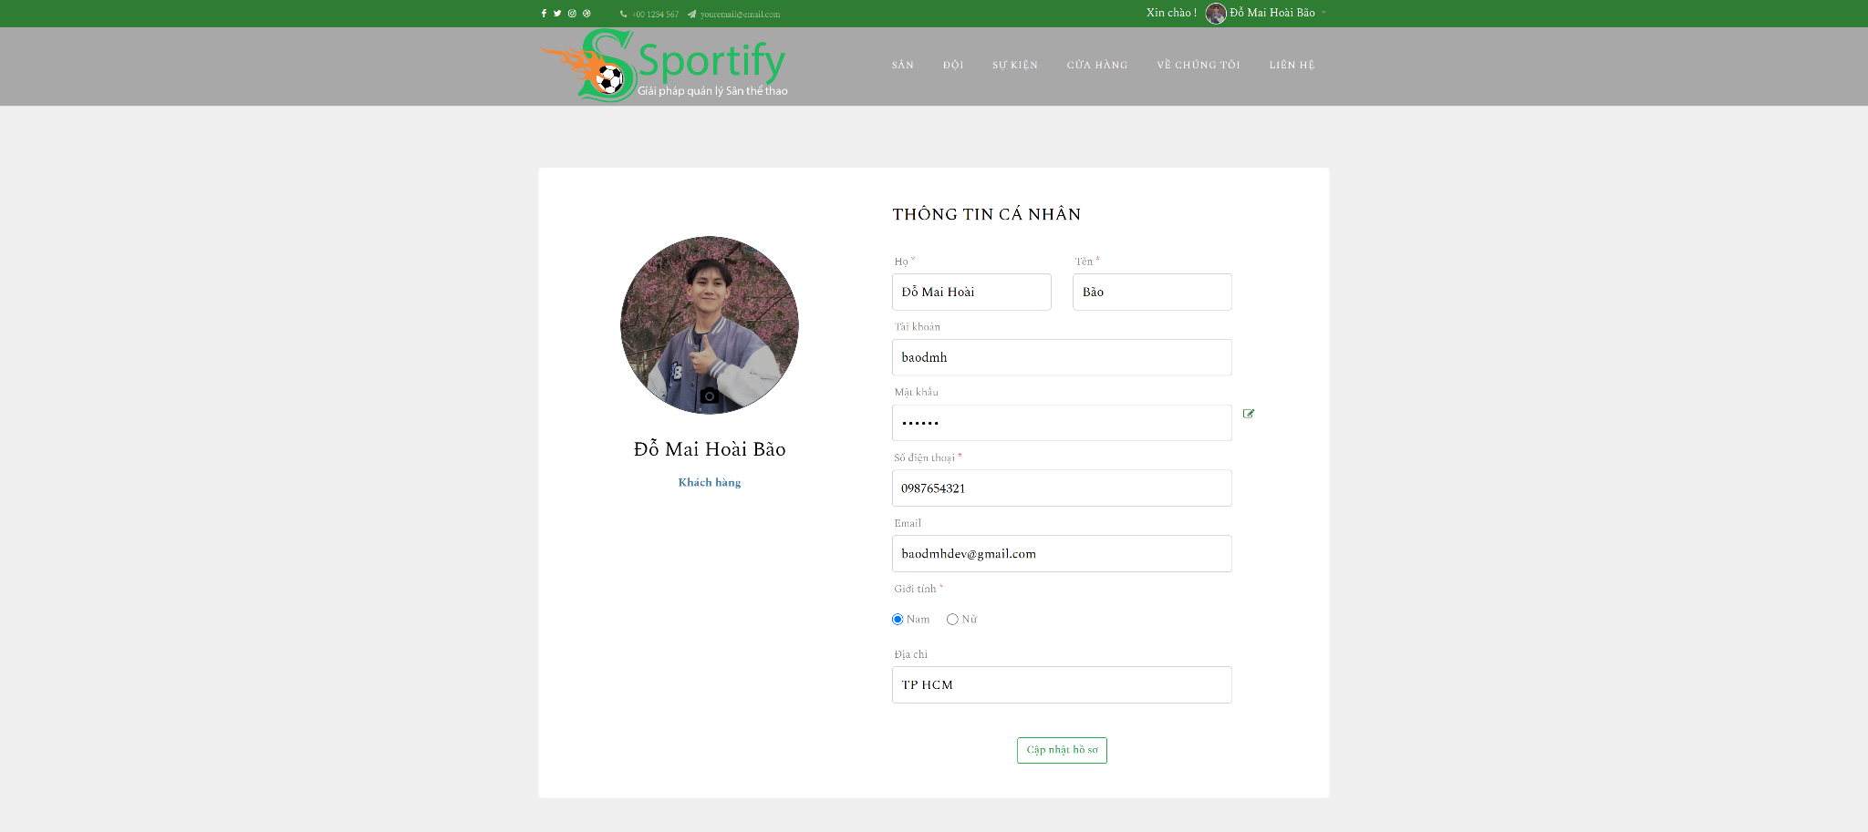

4.3 Mô tả

* Bước 1:

- Từ trang người dùng, người dùng nhấn vào



và chọn hạng mục

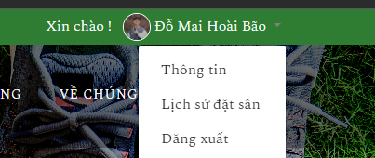

thông tin

* + Tại mục thông tin người cùng có thể chỉnh sửa thông tin cá nhân hoặc mật khẩu
  + Tại mục Lịch sử đặt sân người dùng có thể xem lịch sử đặt sân của bản thân

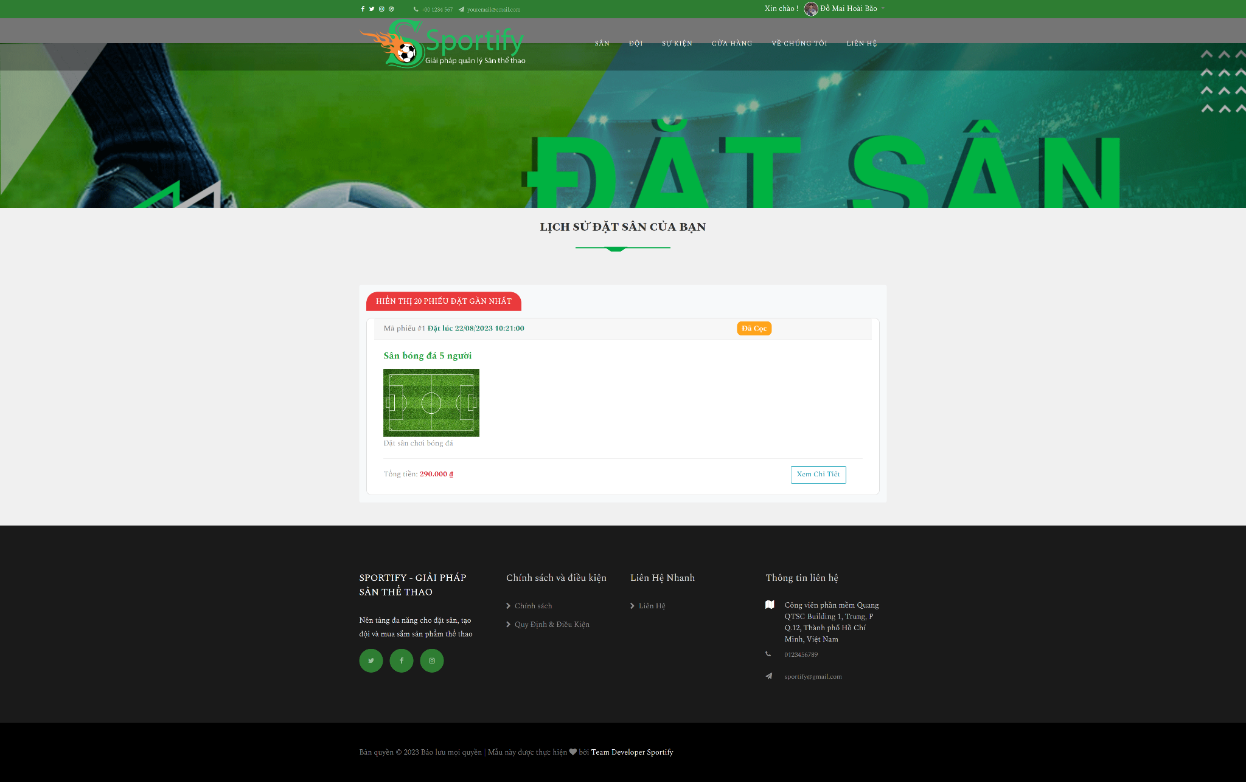

- Người dùng có thể xem chi tiết của booking thông qua nút 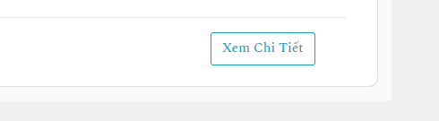

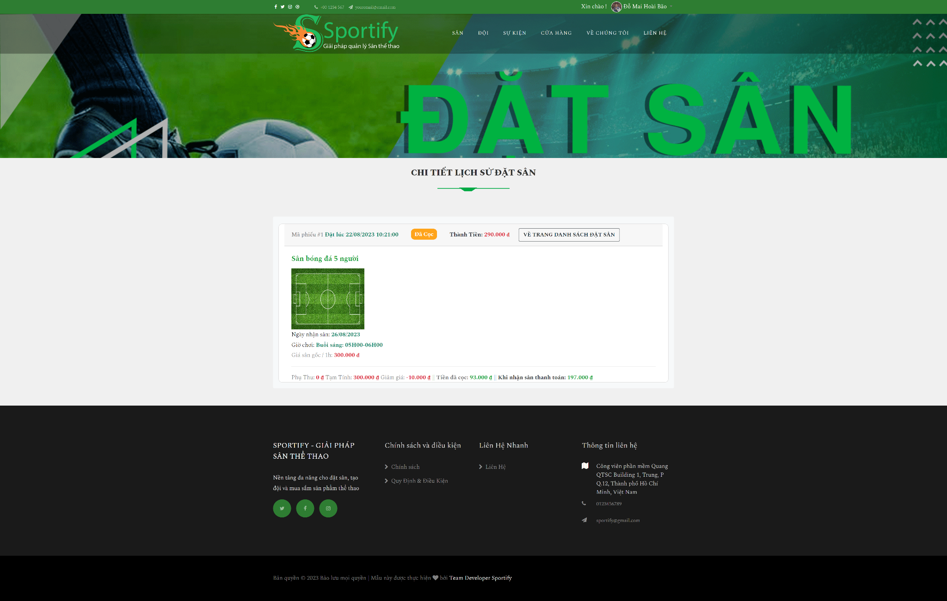

5. Sân

5.1 Điều kiện sử dụng

- Người dùng click Sân trên menu navbar



5.2 Màn hình

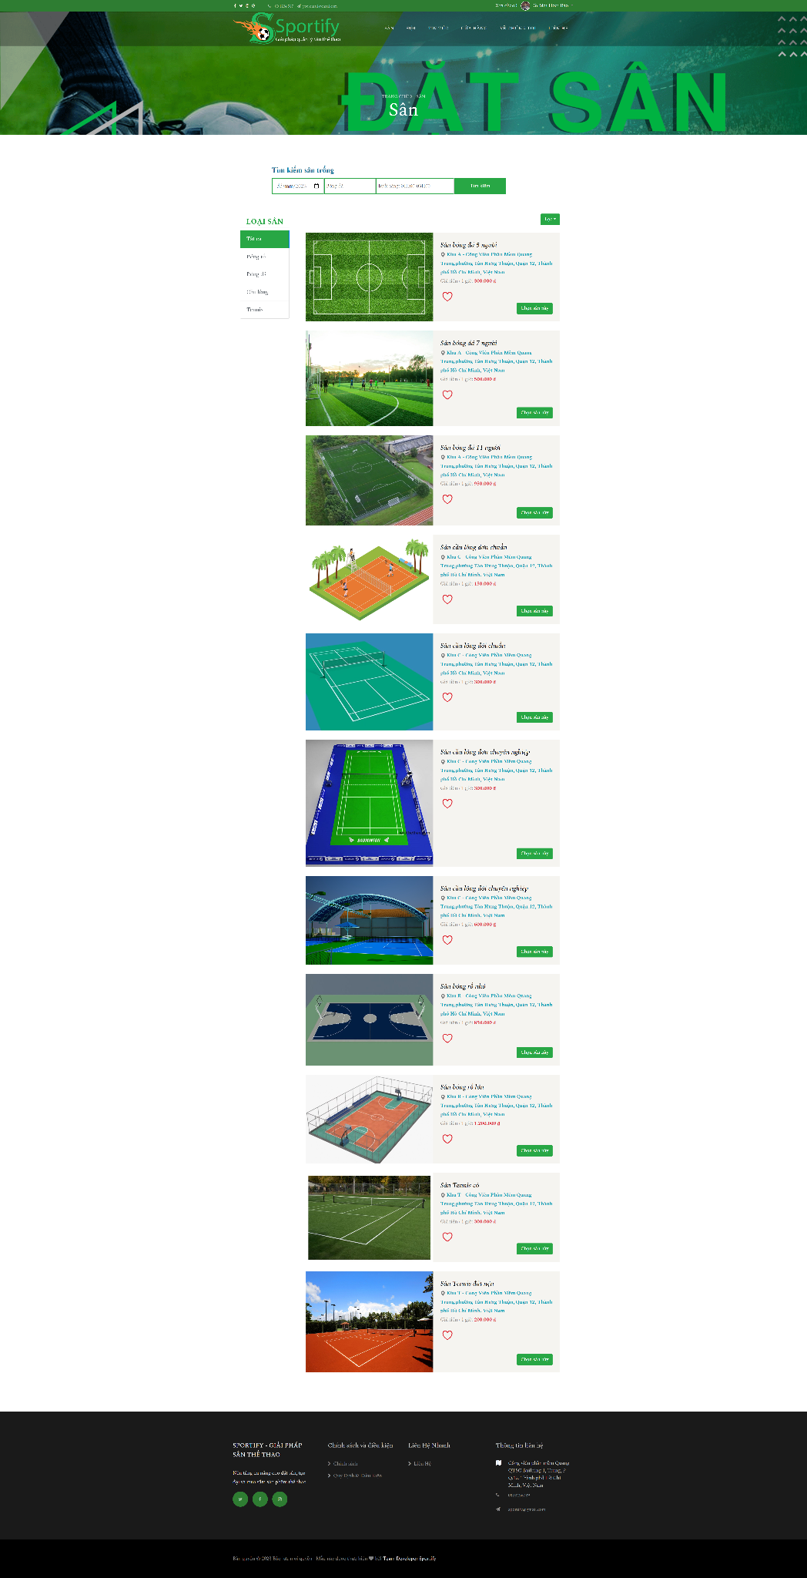

- Người dùng có thể tìm kiếm sân trống thông qua

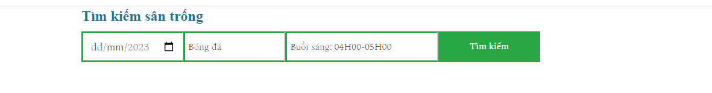

và có thể chọn các loại sân theo mong muốn

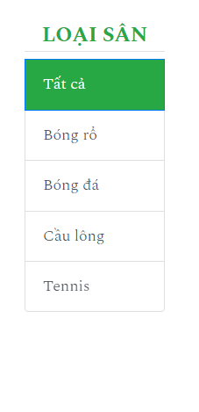

và lọc theo các mức giá

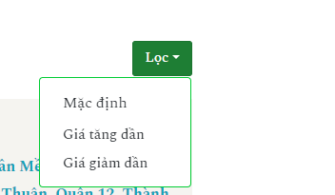

- Người dùng có thể click vào nút “Chọn sân này” để xem chi tiết về sân

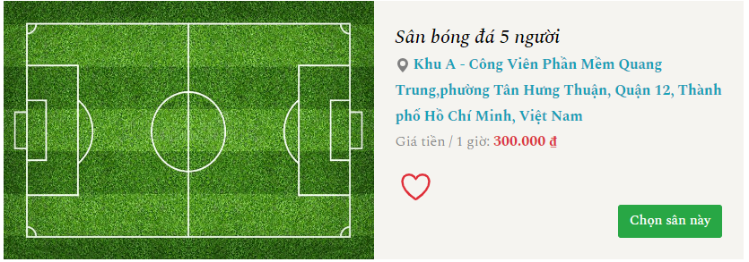

- Màn hình chi tiết sân

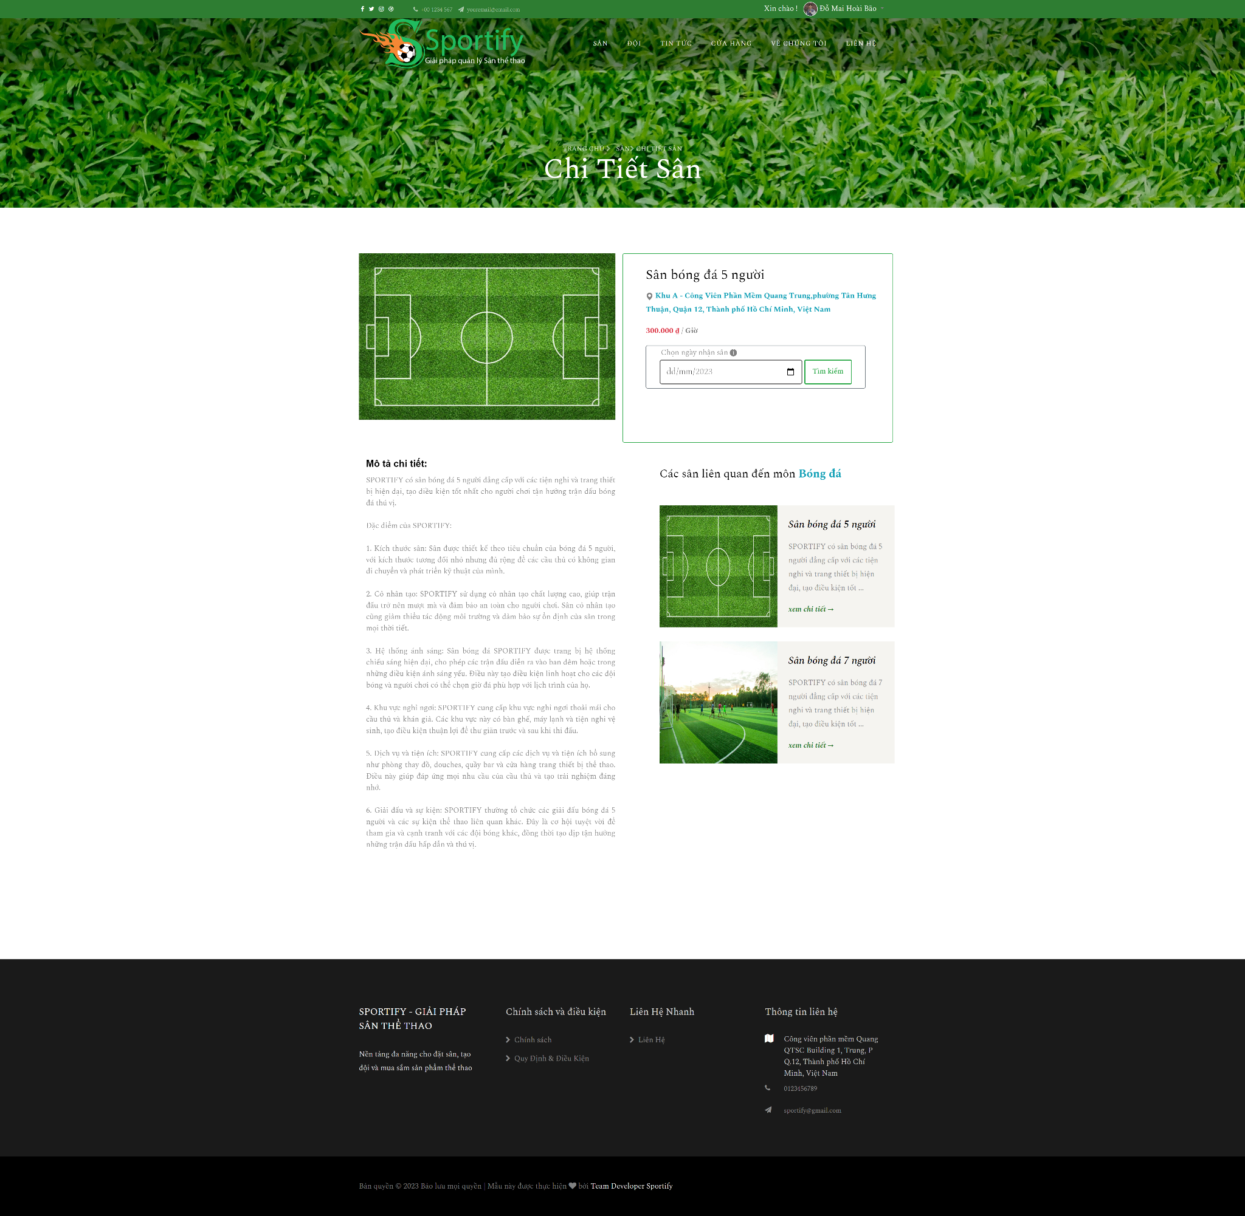

* Trên màn hình chi tiết sân có các thông tin chi tiết về sân, các sân liên quan và các lựa chọn cho người dùng để đặt sân
* Người dùng có thể chọn ngày nhận sân thông qua form

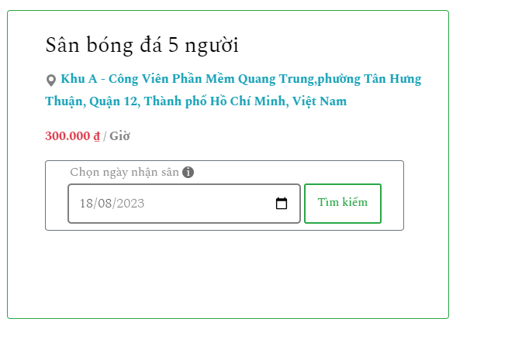

chọn nút tìm kiếm để hiển thị các ca trong của sân trong này hôm đó

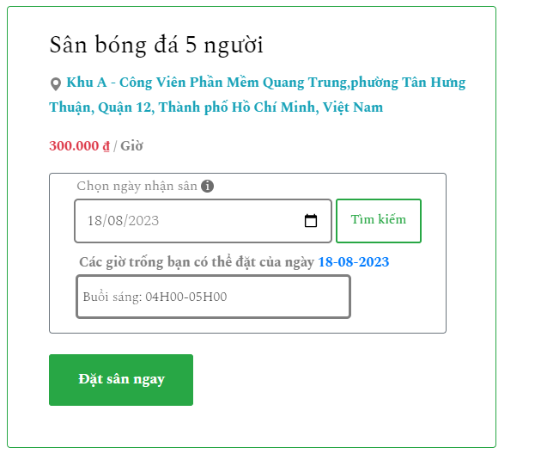

Sau khi chọn được giờ chơi, người dùng bấm vào nút  Để chuyển đến trang thanh toán

* Màn hình trang thanh toán

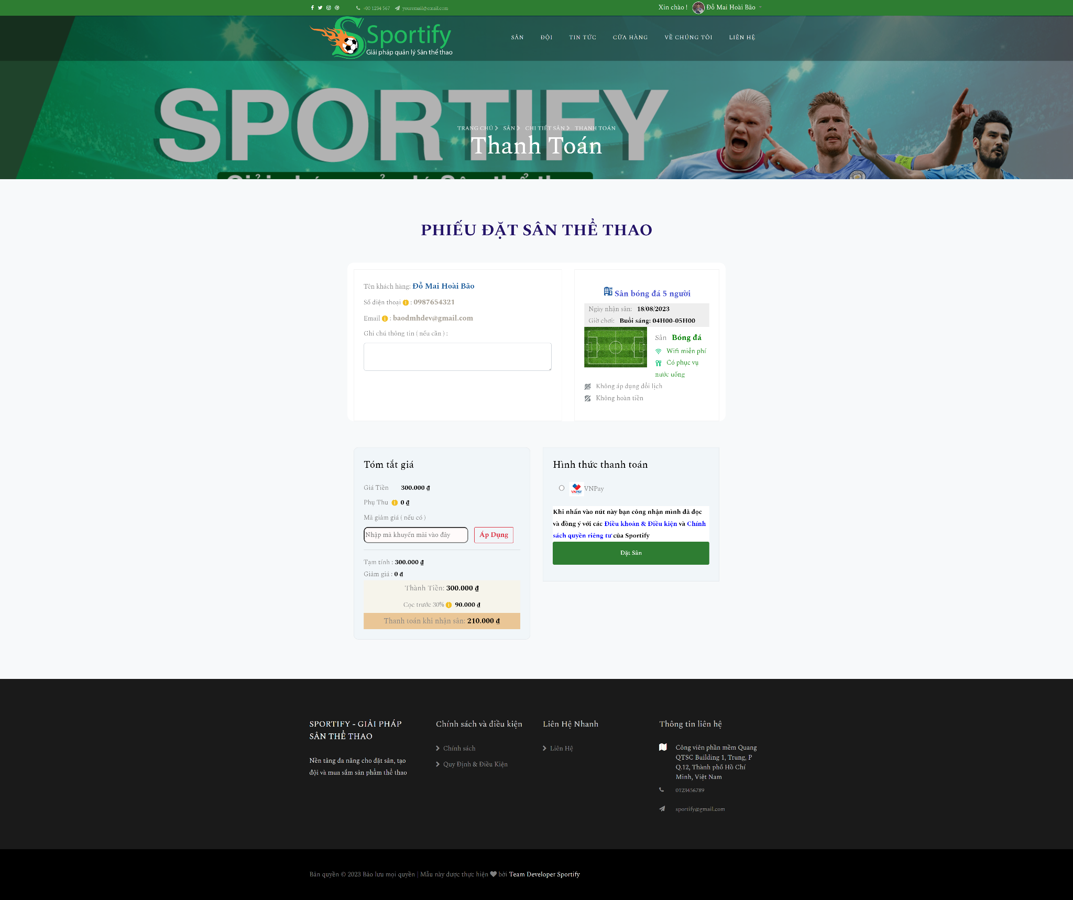

* Trên giao diện thanh toán sẽ hiển thị các thông tin về người dùng đặt sân

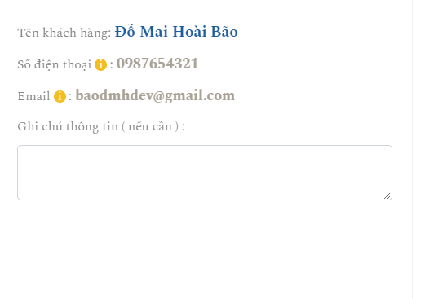

* Thông tin về sân người dùng muốn đặt

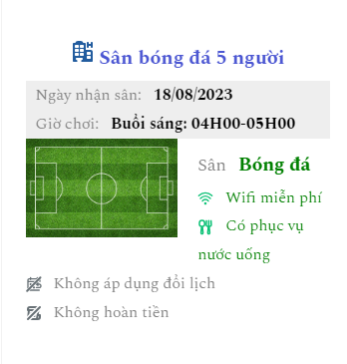

+ Giá và phương thức ấp dụng thanh toán

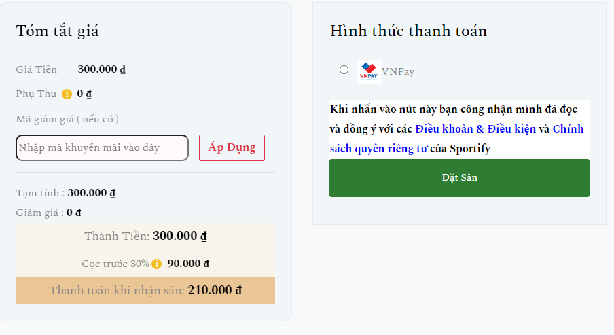

* Nếu người dùng có voucher thì nhập vào ô

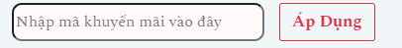 và bấm ấp dụng để được giảm giá

* Sau khi hoàn tất thông tin, người dùng có thể bấm vào

 để tiến hành thanh toán

* Màn hình trang thanh toán của VNPay



* Người dùng chọn hình thức thanh toán để tiến hành thanh toán
* Sau khi chọn hình thức thanh toán người dùng cần điền các thong tin cho hình thức vừa chọn

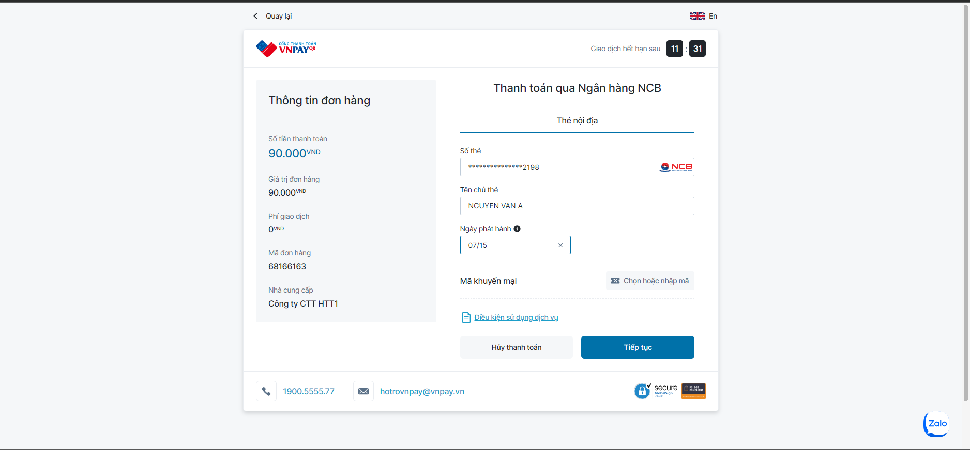

* Bấm vào  để xác nhận thanh toán

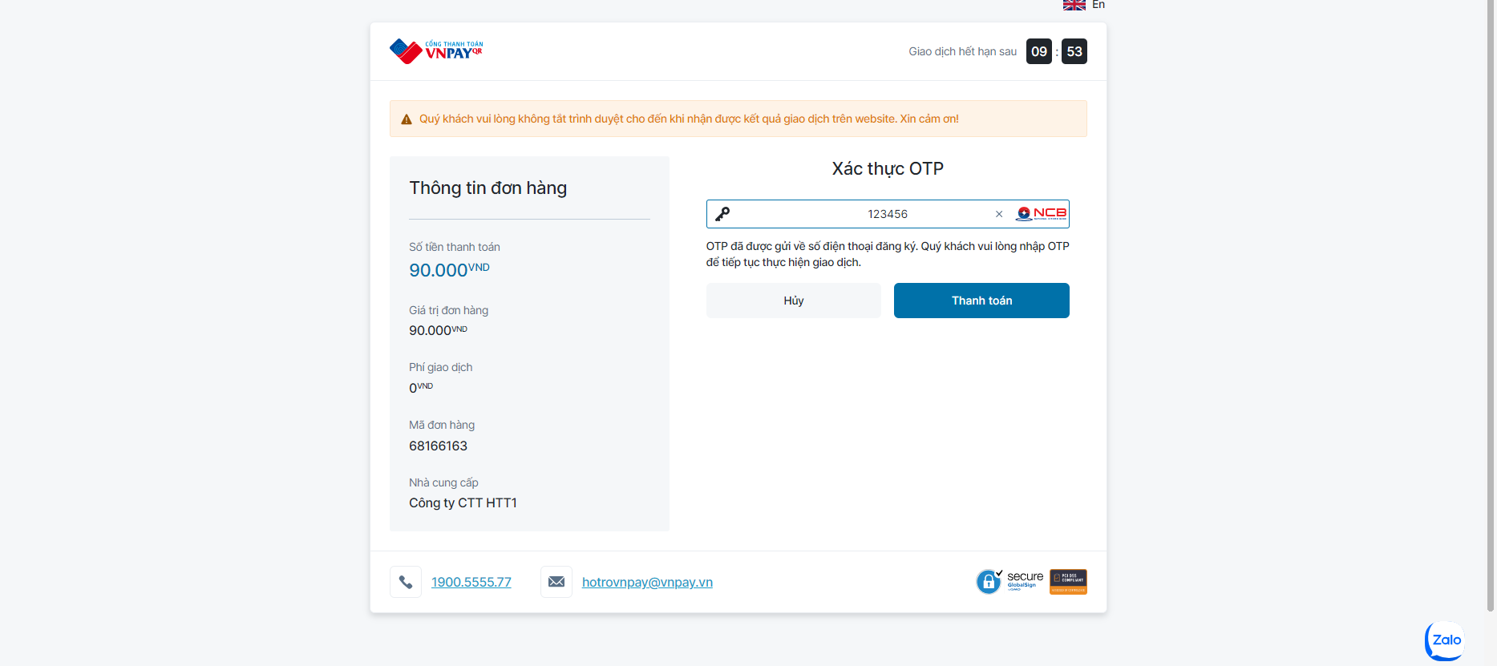

* Nhập mã OTP và bấm nút  để hoàn tất thanh toán

- Khi thanh toán thành công màn hình sẽ xuất hiện

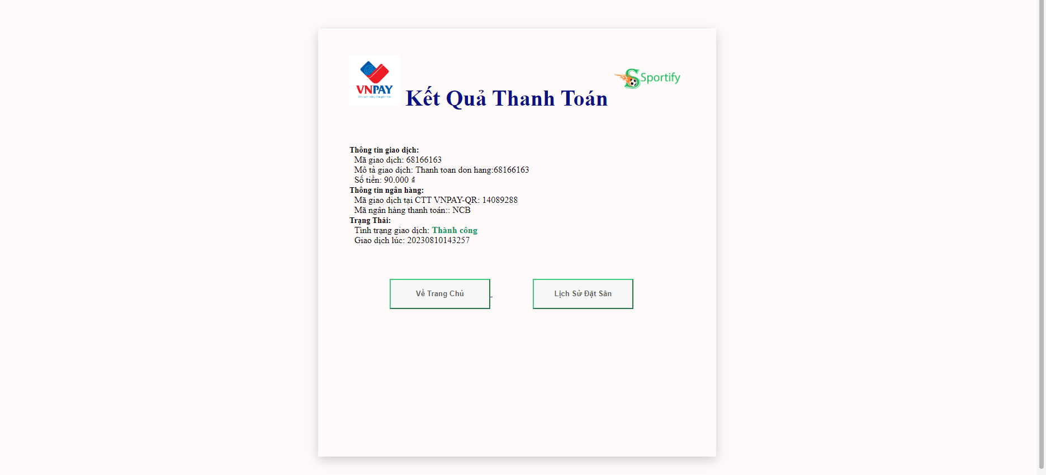

- Người dùng có thể trở về trang chủ thông qua nút

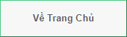 hoặc xem lịch sử đơn hàng thông qua nút

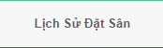

6. Đội

6.1. Điều kiện sử dụng

Người dùng chạy dự án từ máy tính

6.2 Màn hình

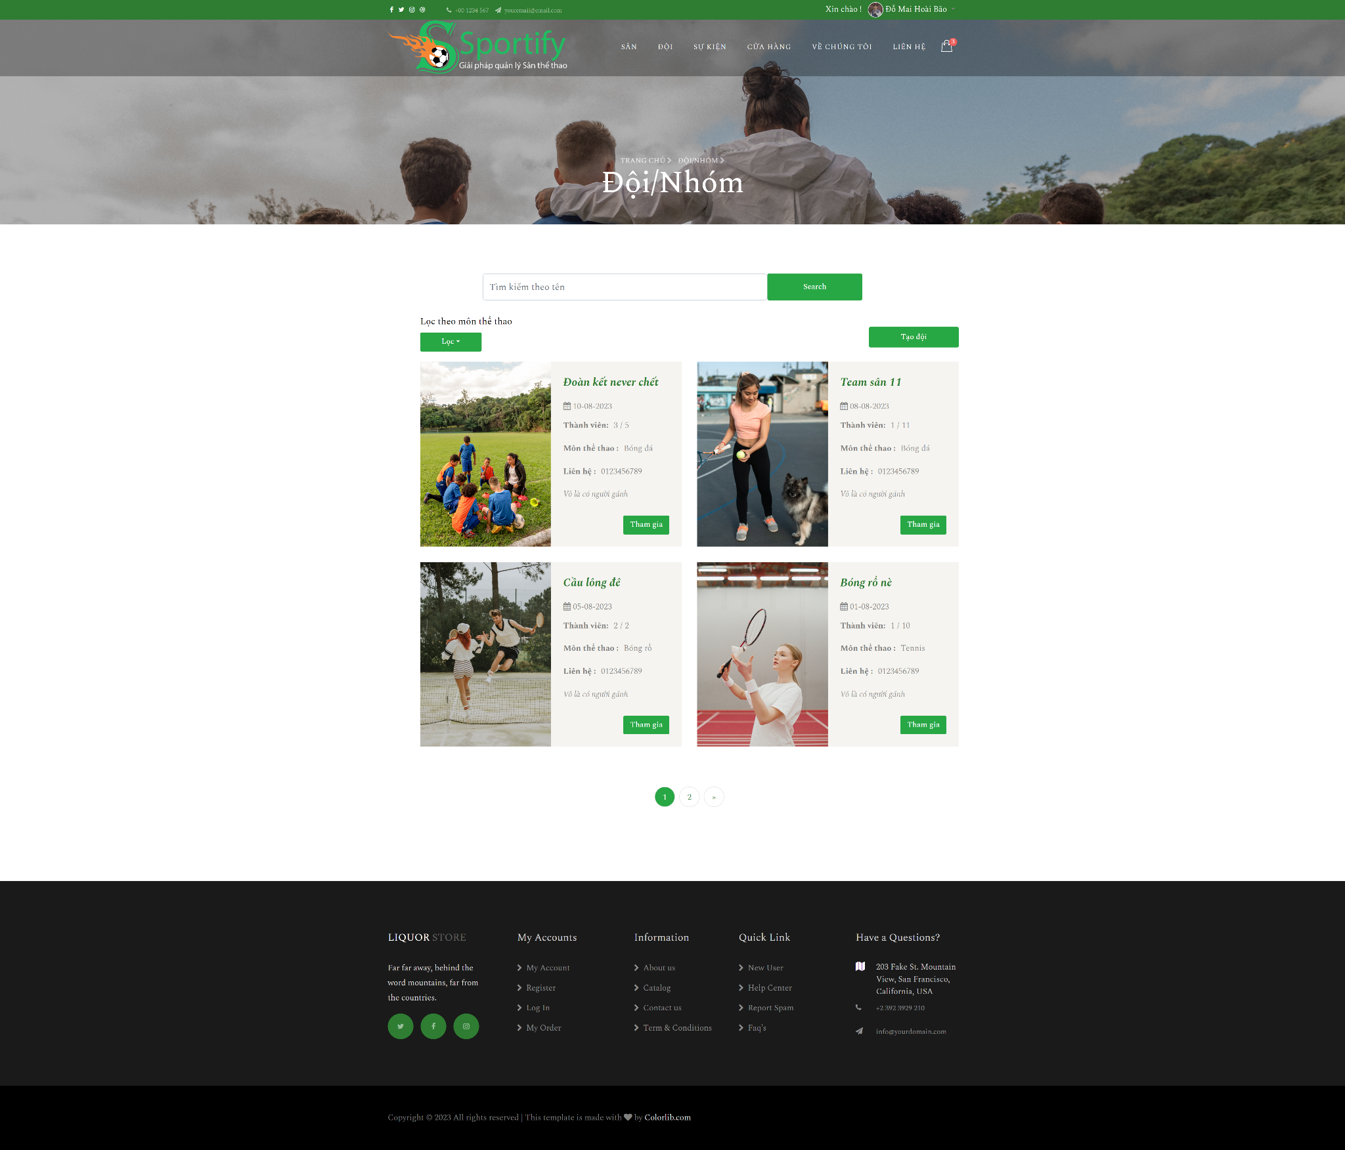

6.3 Mô tả

- Người dùng có thể xem các thông tin về các đội

- Người dùng có thể tìm kiếm đội bằng cách nhập vào ô



và bấm nút 

- Người dùng có thể lọc đội thông qua nút 

- Người dùng có thể tham gia đội nếu đã đăng nhập thông qua nút 

- Người dùng có thể tạo đội khi bấm vào nút 

* Để thực hiện các chức năng tạo đội người dùng cần nhập thông tin vào form

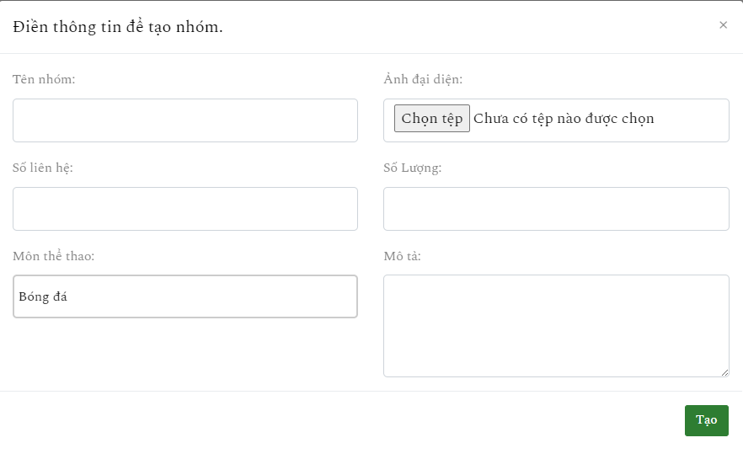

và bấm nút  để tạo đội, nếu người dùng đã có đội thì sẽ không tạo thêm đội

- Bấm vào đổi của bạn để xem chi tiết đội

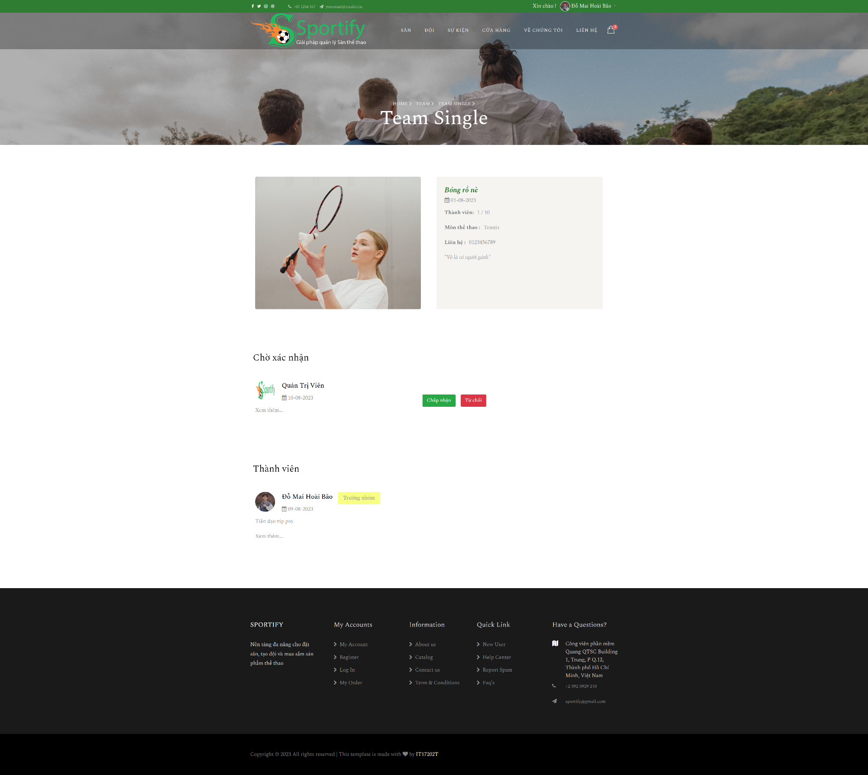

+ Ở màn hình chi tiết đội người dùng có thể xem thành viên và thông tin về đội

+ Nếu người dùng là chủ đội sẽ thấy được các thông tin phê duyệt thành viên

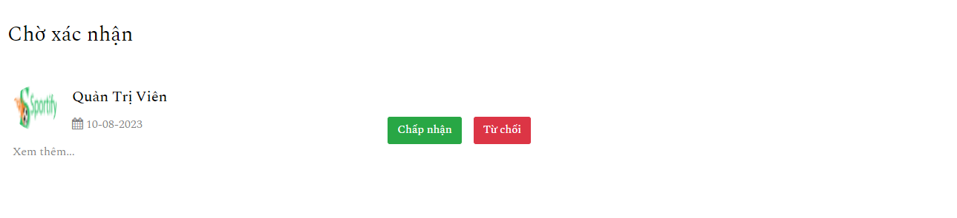

7. Sự kiện

7.1 Điều kiện sử dụng

- Người dùng chạy dự án từ máy tính

7.2 Màn hình

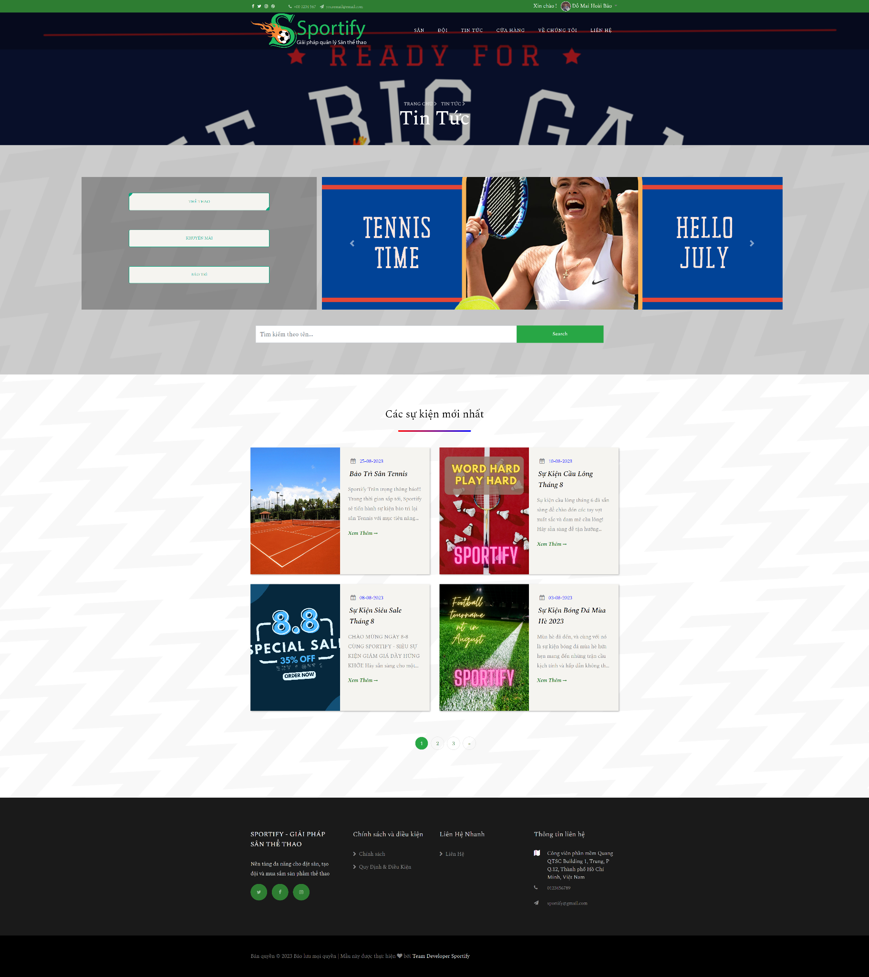

7.3 Mô tả

- Người dùng có thể xem danh sách các sự kiện

- Người dùng có thể lọc các sự kiện theo yêu cầu

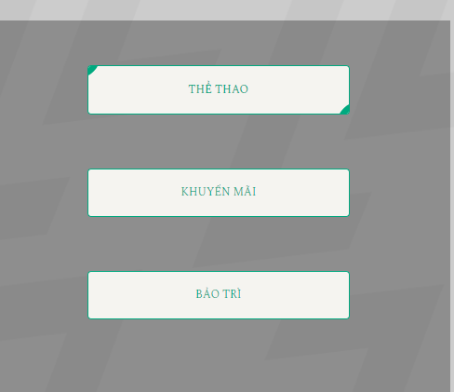

- Người dùng có thể tìm kiếm thông tin sự kiện qua nút

và bấm vào nút  để tìm sự kiện theo yêu cầu

- Người dùng bấm vào

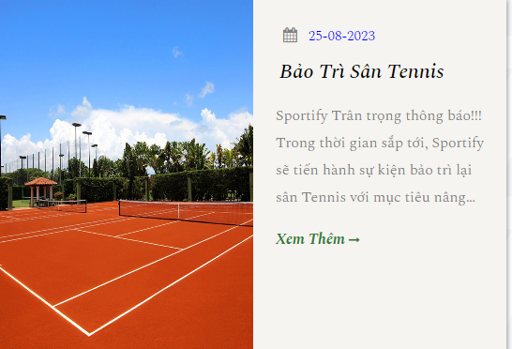

“Xem thêm” để xem thông tin chi tiết của sự kiện

- Màn hình chi tiết sự kiện

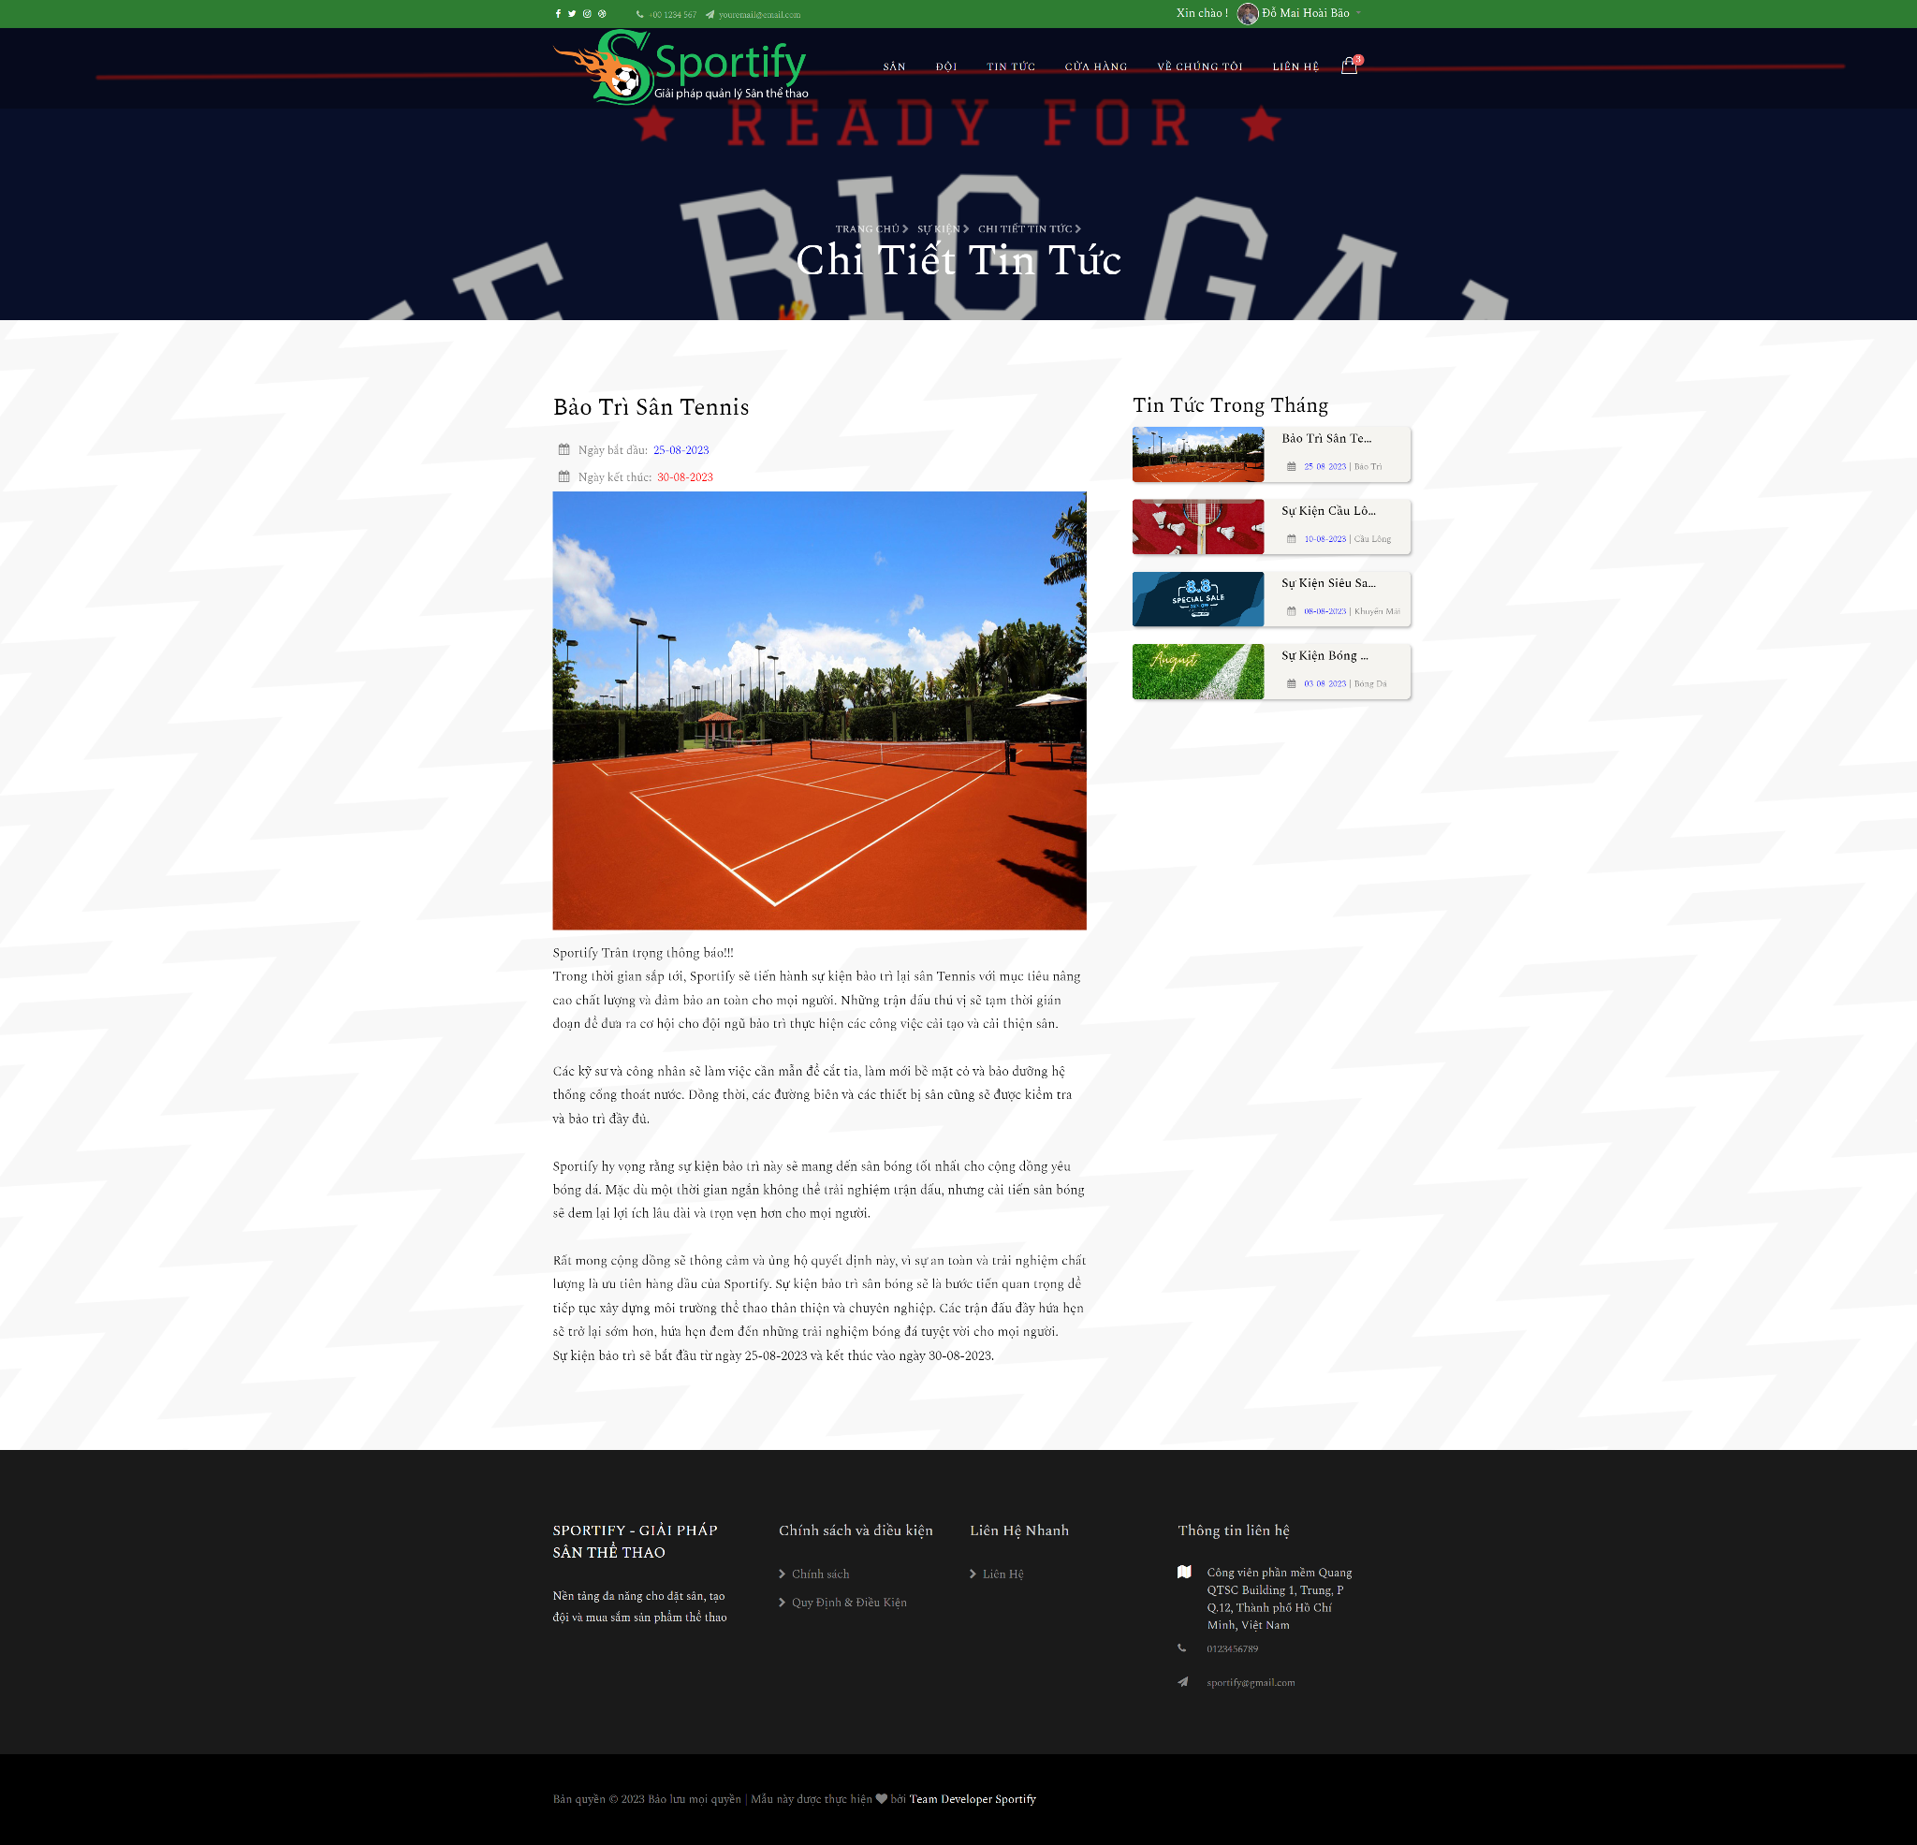

* Trong màn hình chi tiết sự kiện người dùng có thể xem thong tin chi tiết của sự kiện mà mình chọn và có thể chọn các sự kiện liên quan trong tháng

8. Cửa hàng

8.1 Điều kiện

- Người dùng chạy dự án từ má tính

8.2 Màn hình

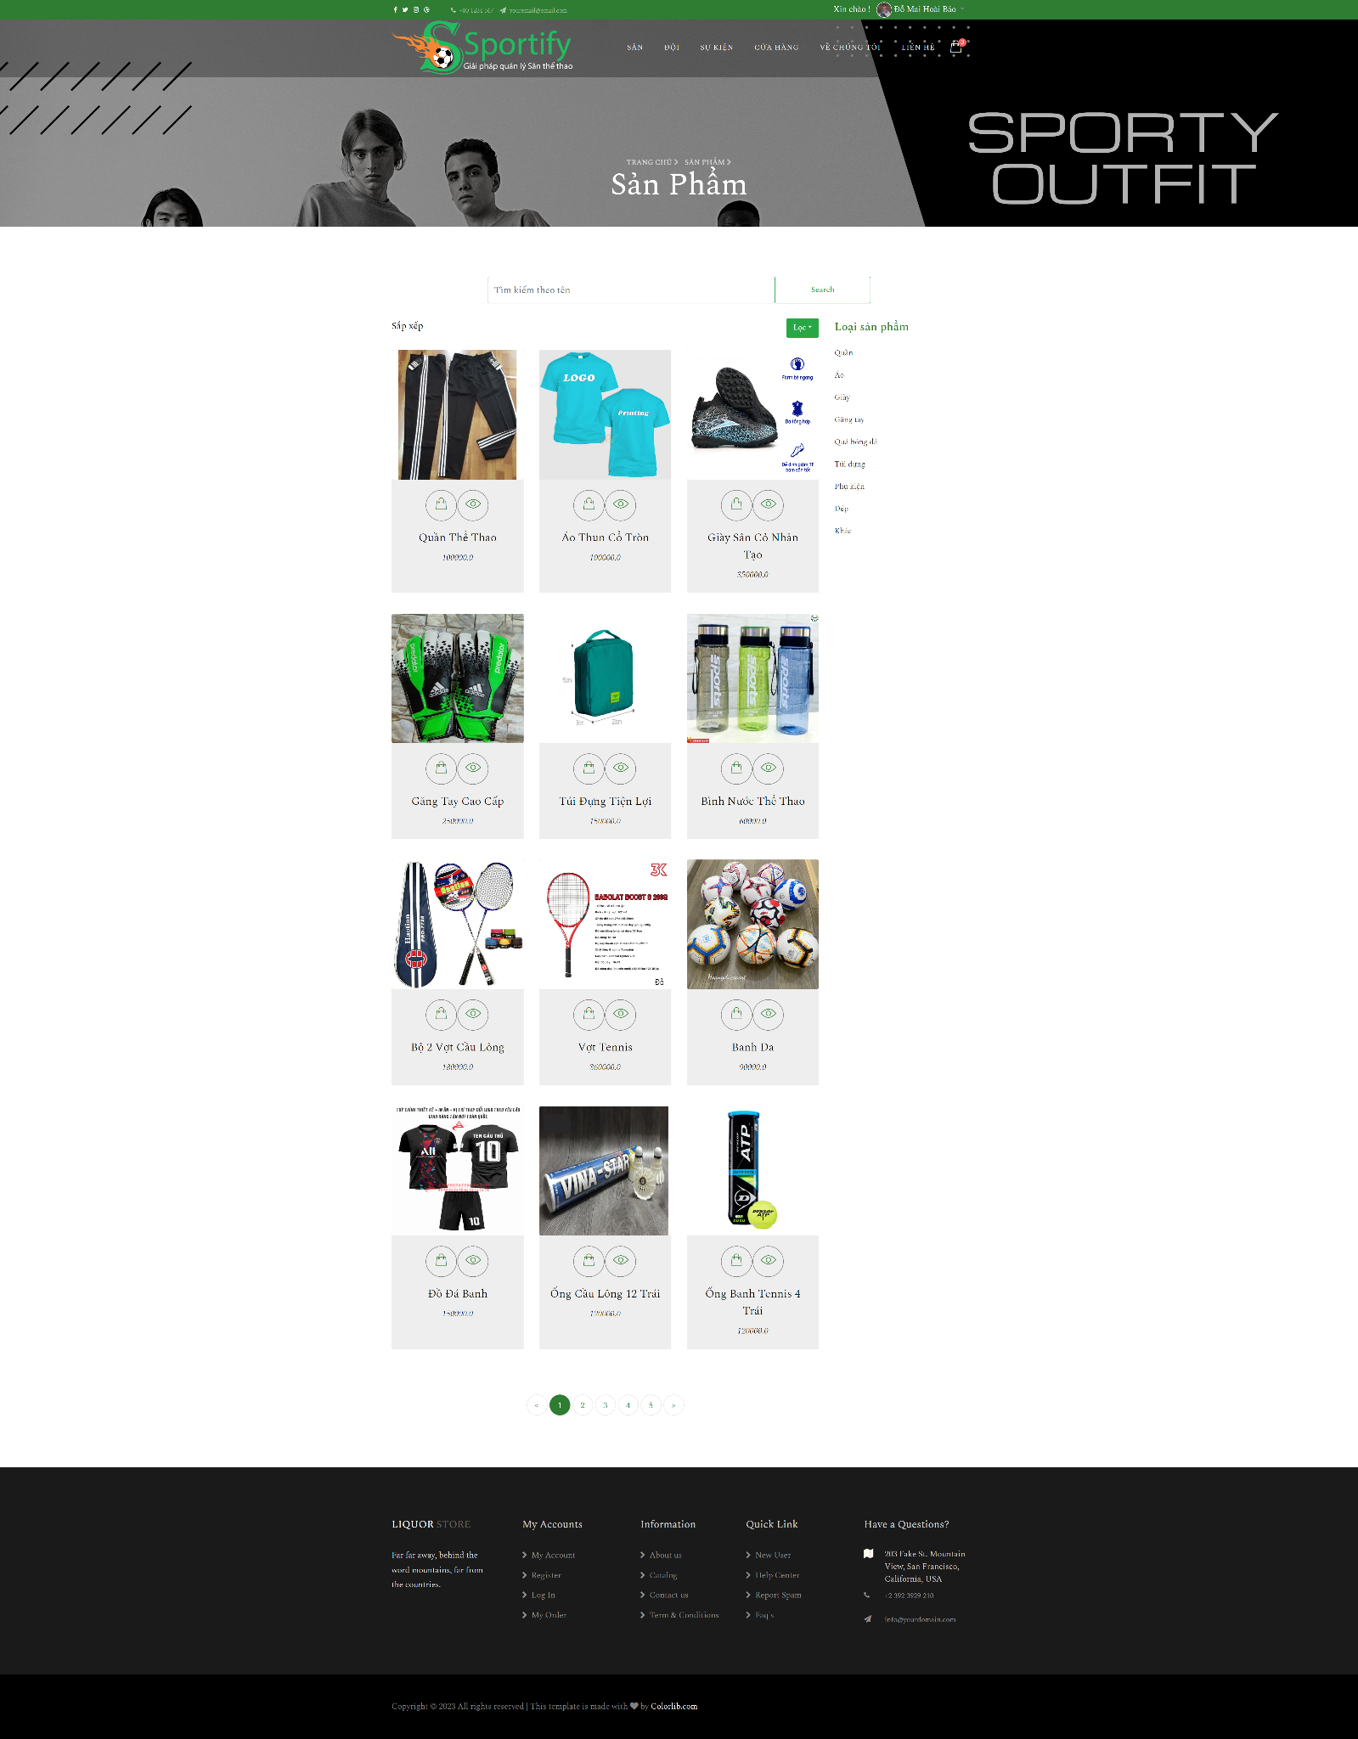

8.3 Mô tả

- Người dùng có thể thấy được danh sách các sản phẩm được bày bán

- Người dùng có thể tìm kiếm sản phẩm khi nhập vào ô

 và bấm nút 

- Người dùng lọc sản phẩm khi bấm vào nút  và chọn các lựa chọn để tiến hành lọc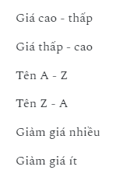

- Người dùng có thể chọn vào 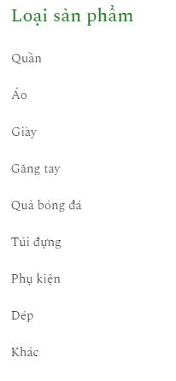

để lọc ra các sản phẩm theo loại

- Người dùng xem thong tin chi tiết sản phẩm qua nút 

* Màn hình chi tiết sản phẩm

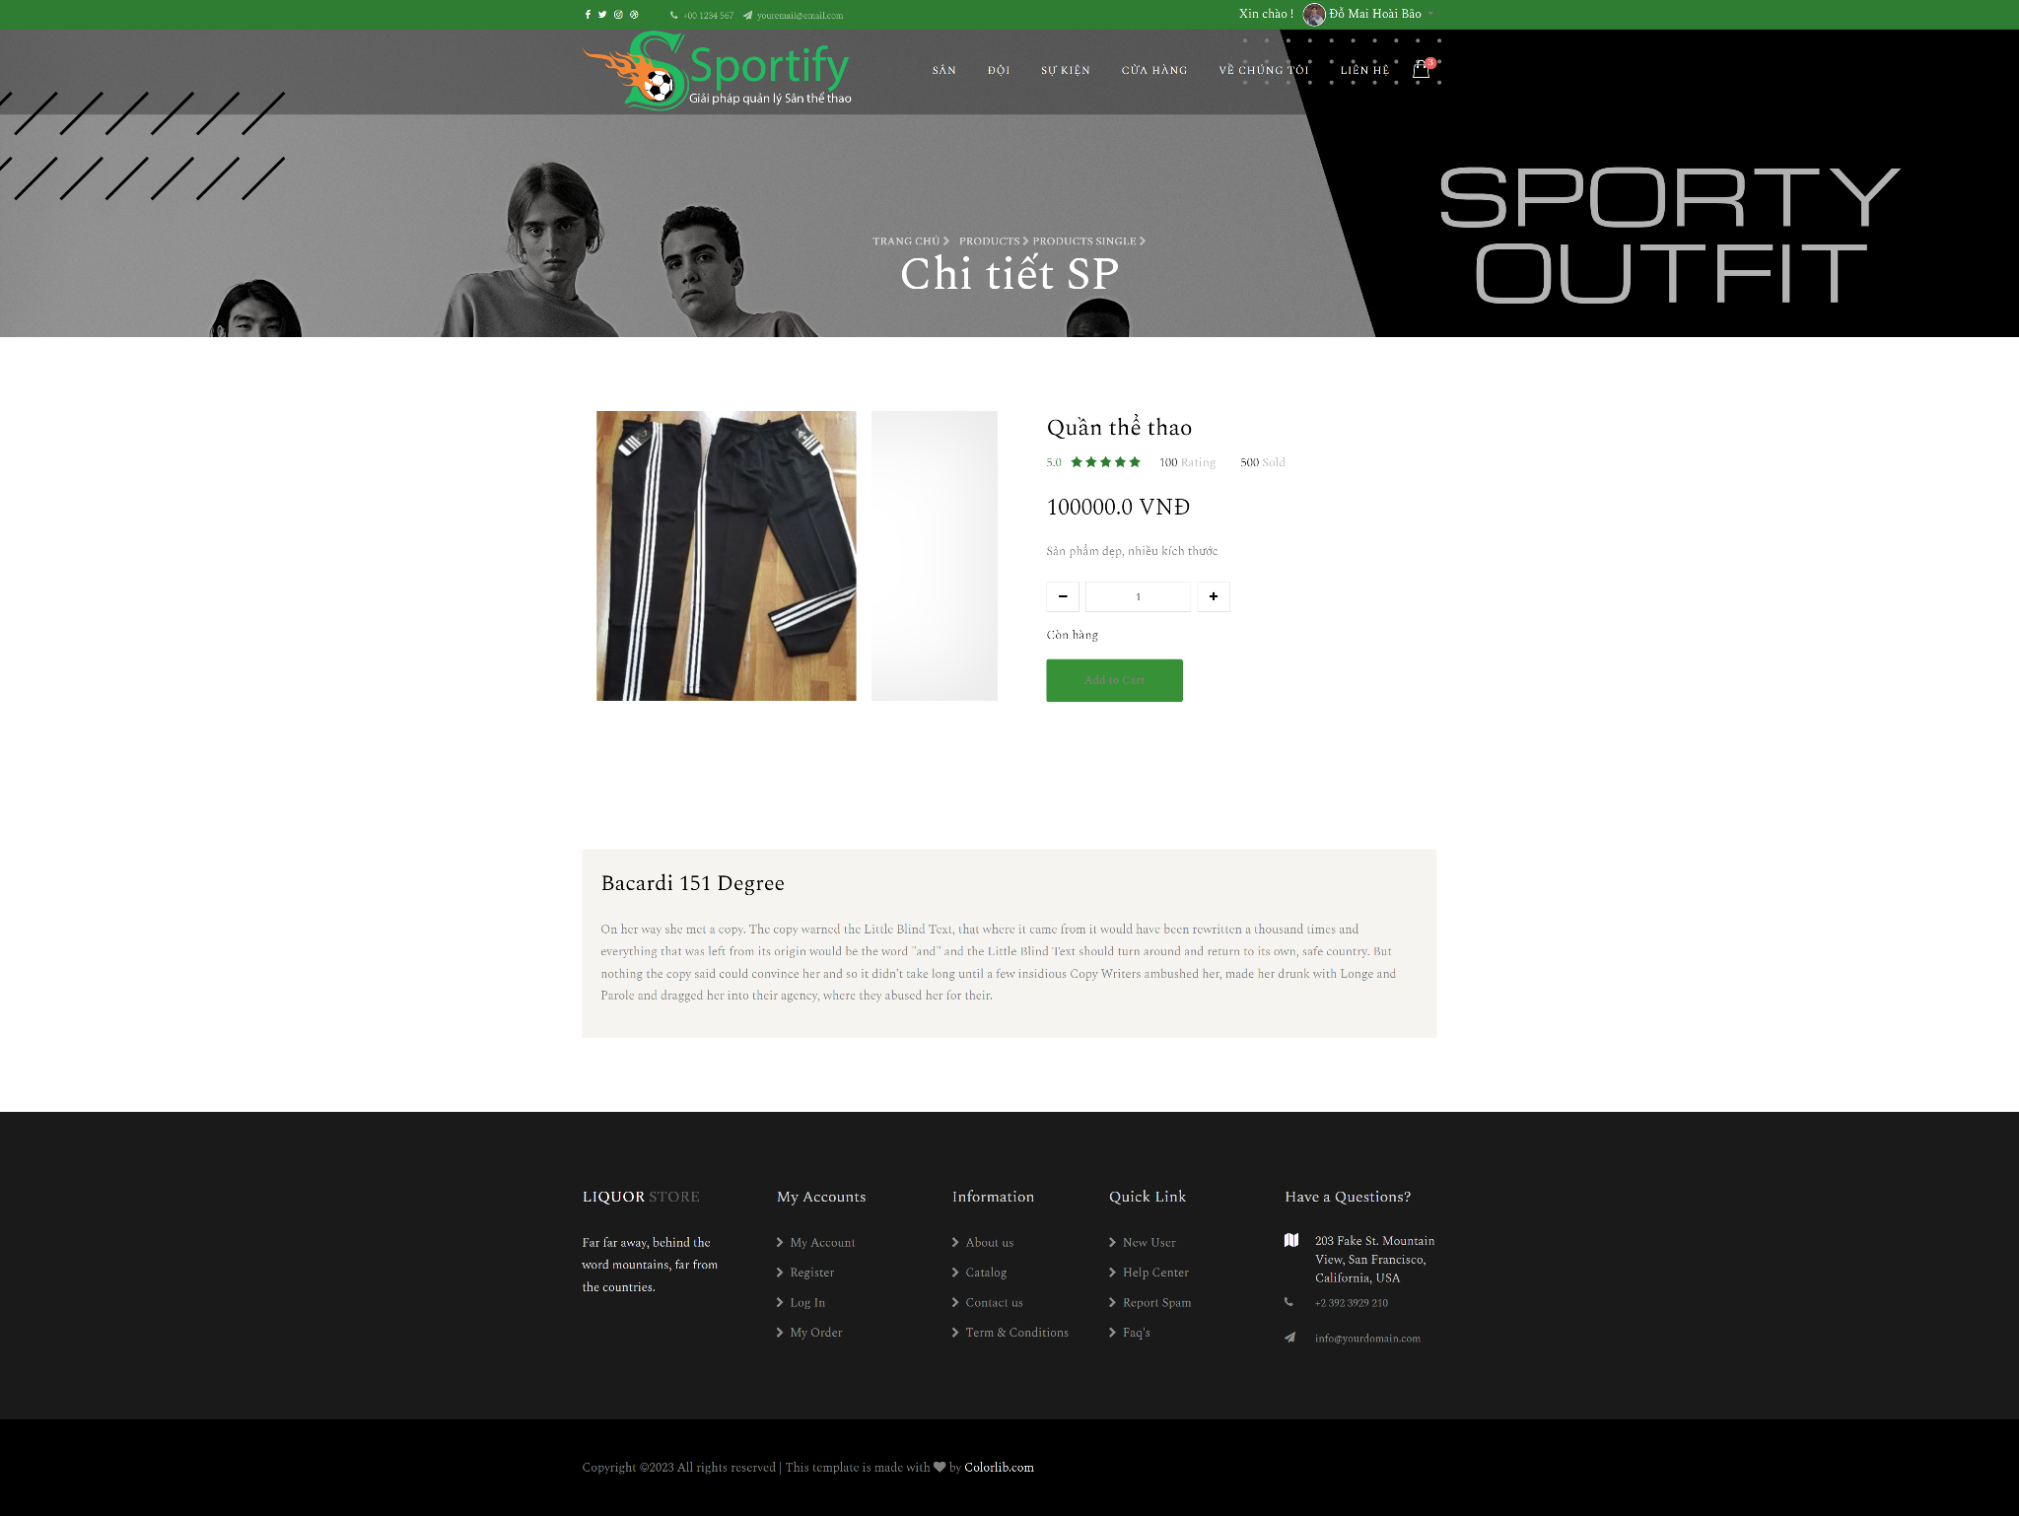

* Người dùng có thể thêm sản phẩm vào giỏ hàng từ trang chi tiết sản phẩm

- Ngoài ra người dùng có thể thêm sản phẩm trực tiếp vào giỏ hàng thông qua nút  bên ngoài trang danh sách sản phẩm

- Ở trên menu người dùng có thể xem giỏ hàng bằng cách nhấn vào nút  trên thanh menu



- Khi nhấn vào nút  người dùng thấy được danh sách các sản phẩm đã thêm vào giỏ hàng 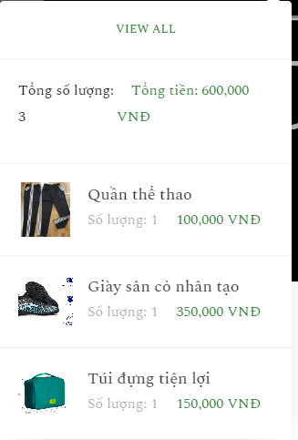

- Bấm vào nút  để xem toàn bộ giỏ hàng

- Giao diện trang giỏ hàng

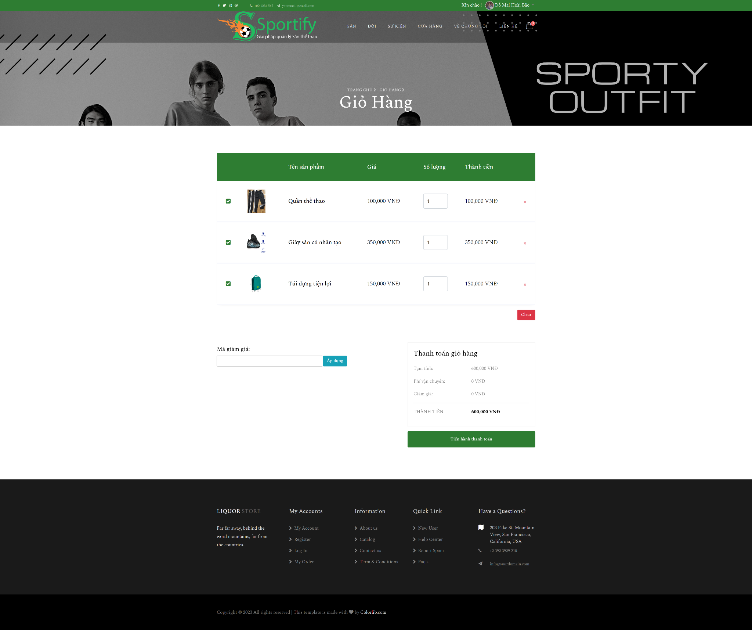

* Ở giao diện trang giỏ hàng có thể xem danh sách các sản phẩm thêm vào giỏ hàng
* Người dùng có thể xóa bớt sản phẩm ra giỏ hàng thông qua nút 
* Người dùng có tích chọn những sản phẩm cần thanh toán thông qua nút
* Người dùng có thế xóa toàn bộ giỏ hàng bằng cách nhấp vào nút 
* Người dùng nhập mã voucher để được giảm giá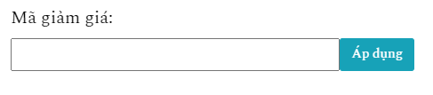
* Sau khi nhập đủ thông tin cần thiết, người dùng có thể nhấp vào nút  để thanh toán

- Màn hình trang thanh toán

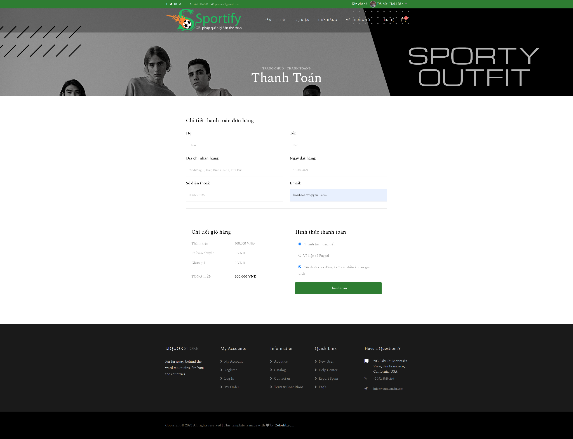

* Ở trang thanh toán người dùng cần nhập đầy đủ thông tin để tiến hành thanh toán
* Màn hình chi tiết đơn hàng

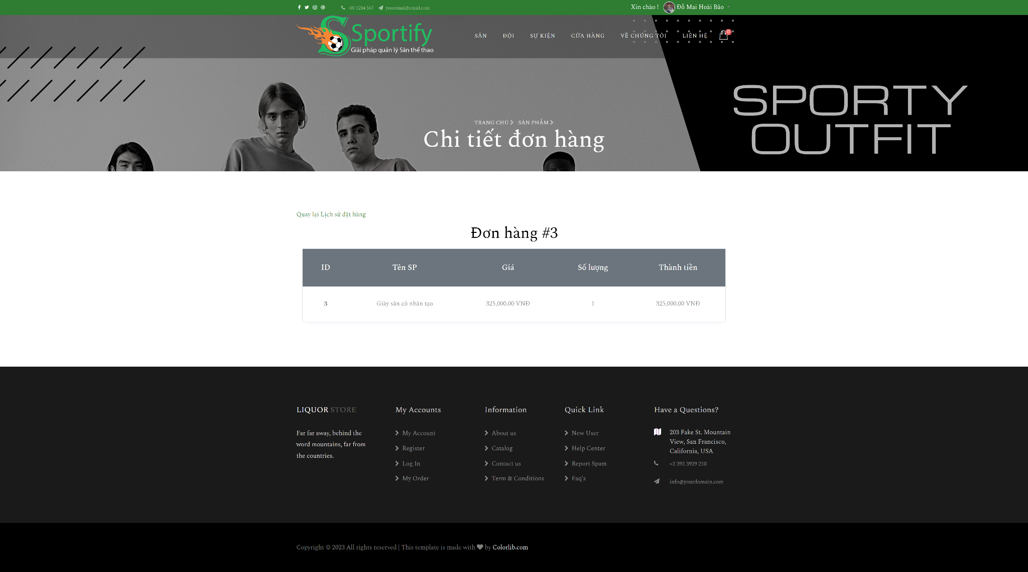

- Người dùng có thể xem lịch sử đặt hàng khi bấm vào nút 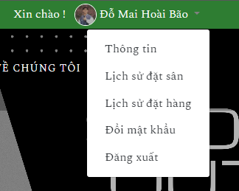 lịch sử đặt hàng trên nút giao diện cá nhân

* Màn hình trang lịch sử đơn hàng

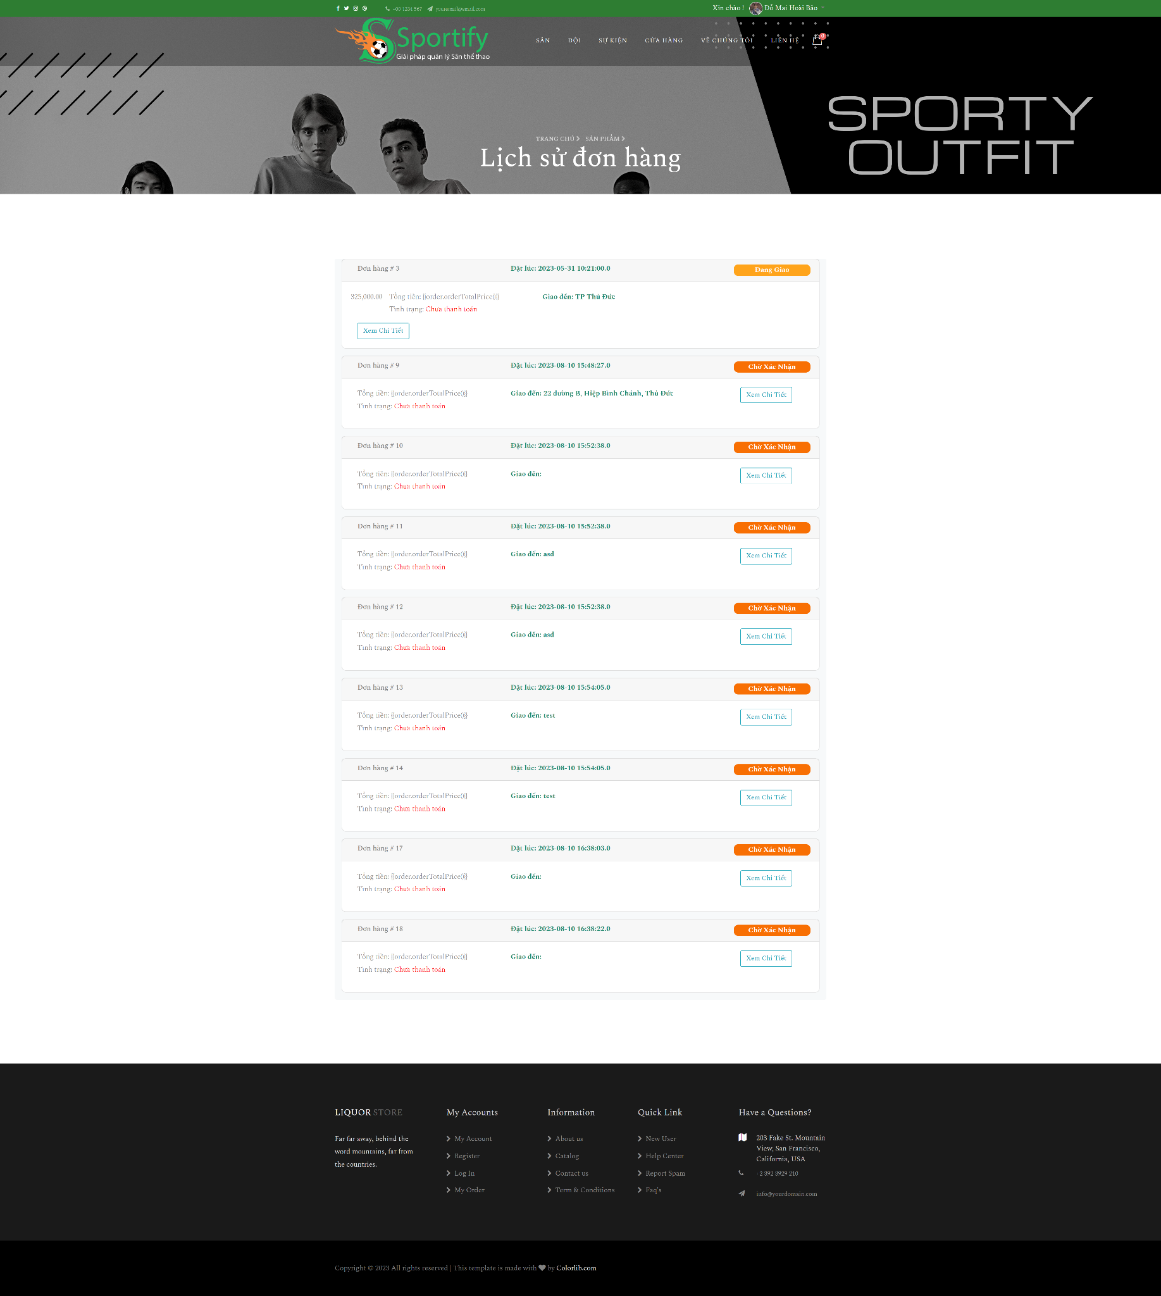

9. Về chúng tôi

8.1 Điều kiện sử dụng

- Người dùng chạy dự án từ máy tính

8.2 Màn hình

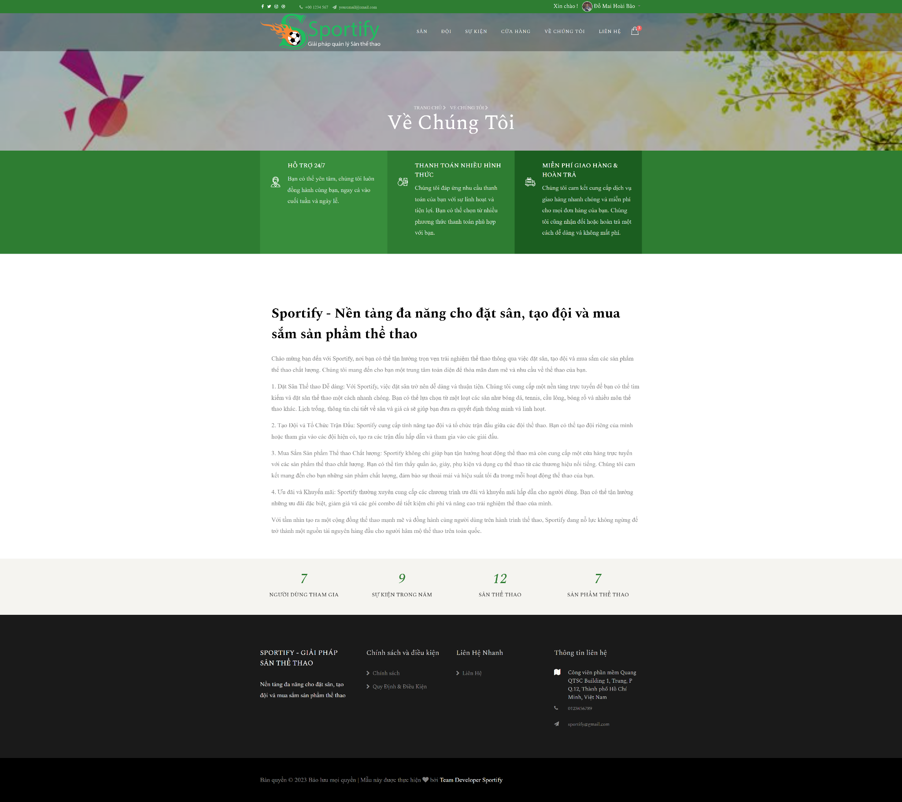

8.3 Mô tả

* Hiển thị thông tin về trang web

8. Liên hệ

8.1 Điều kiện

- Người dùng chạy dự án từ máy tính

8.2 Màn hình

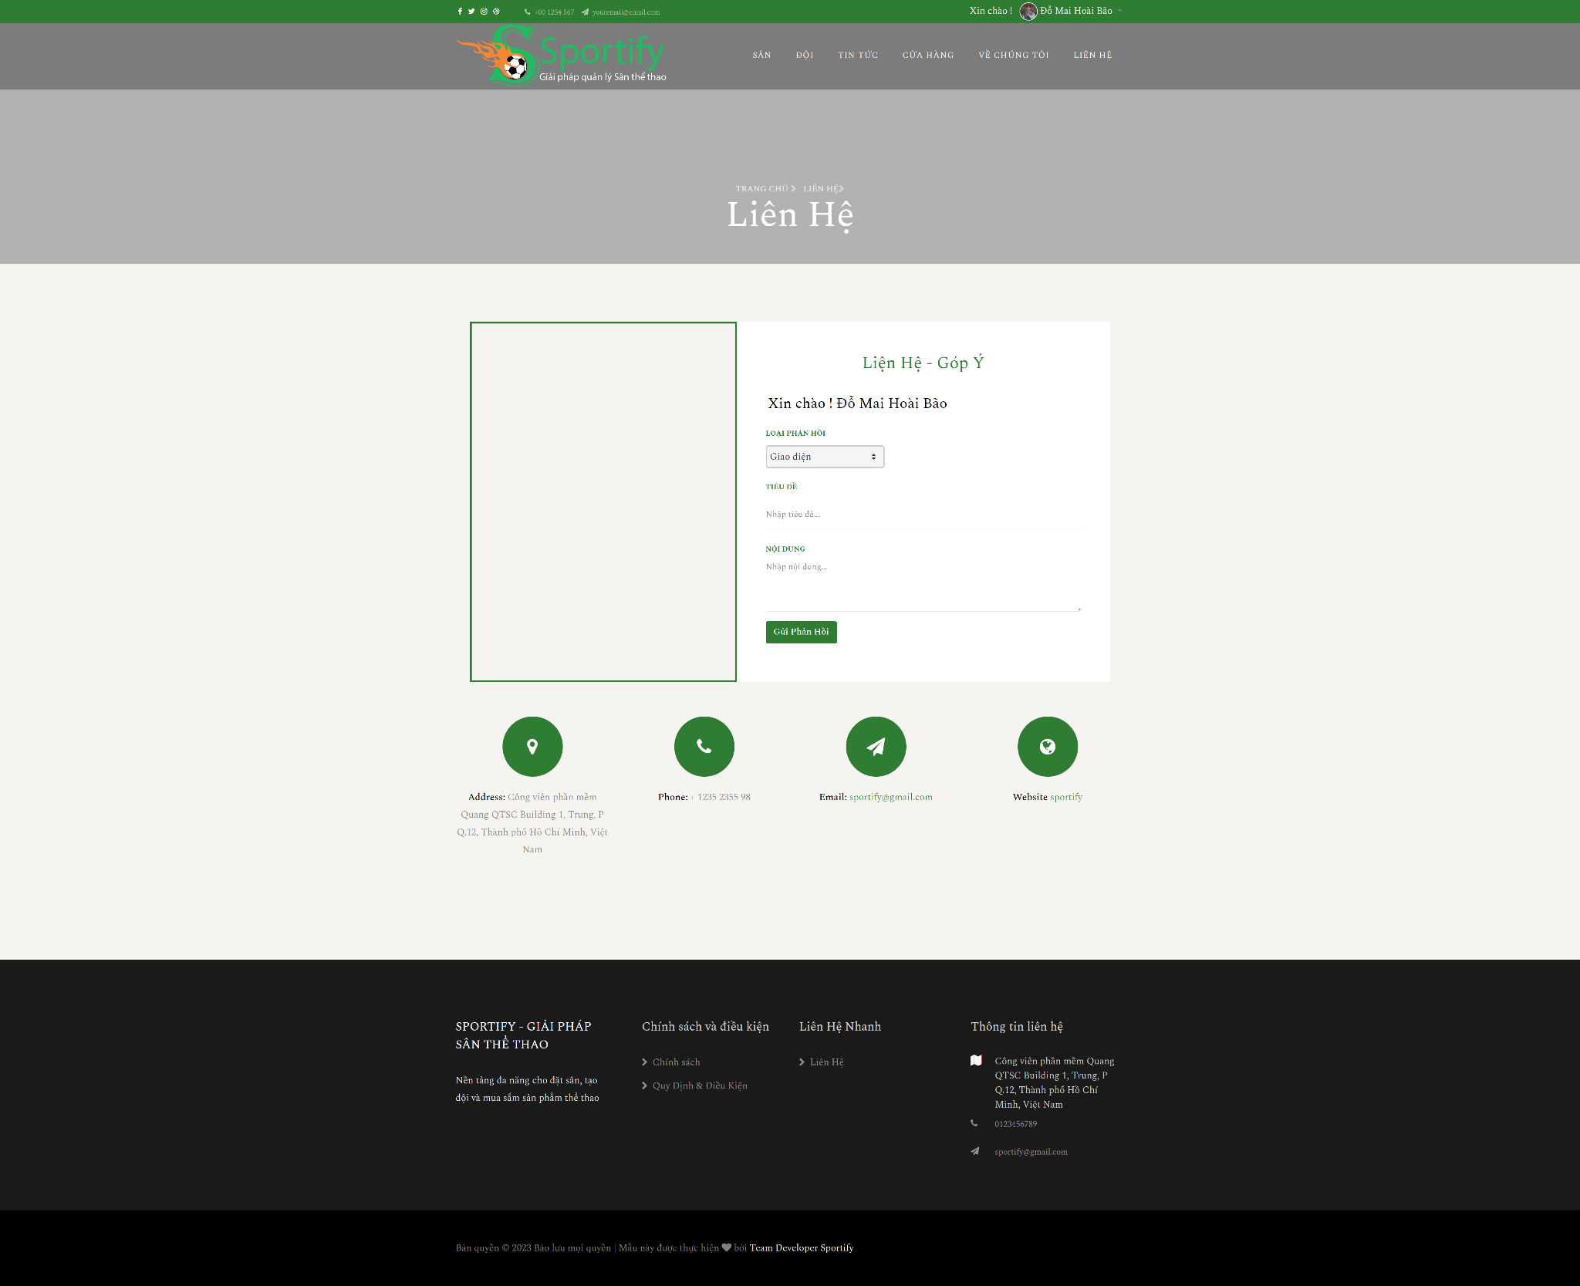

8.3 Mô tả

- Hiển thị thông tin liên hệ của trang web

- Người dùng đăng nhập có thể gửi tin nhắn đến cho quản trị

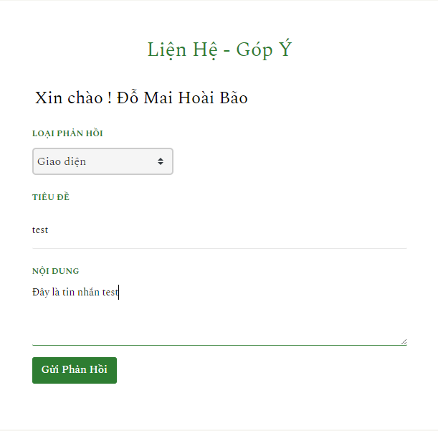

Sau khi nhập đầy đủ form thì người dùng có thể gửi phản hồi thông qua nút 

9. Quên mật khẩu

9.1 Điều kiện

* Người dùng quên mật khẩu

9.2 Màn hình



9.3 Mô tả

* Người dùng nhập dùng nhập đúng thông tin cần thiết và bấm khôi phục mật khẩu

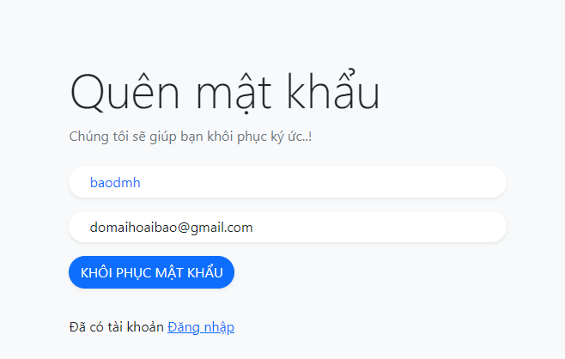

* Vào mail của người dùng để lấy Mã OTP



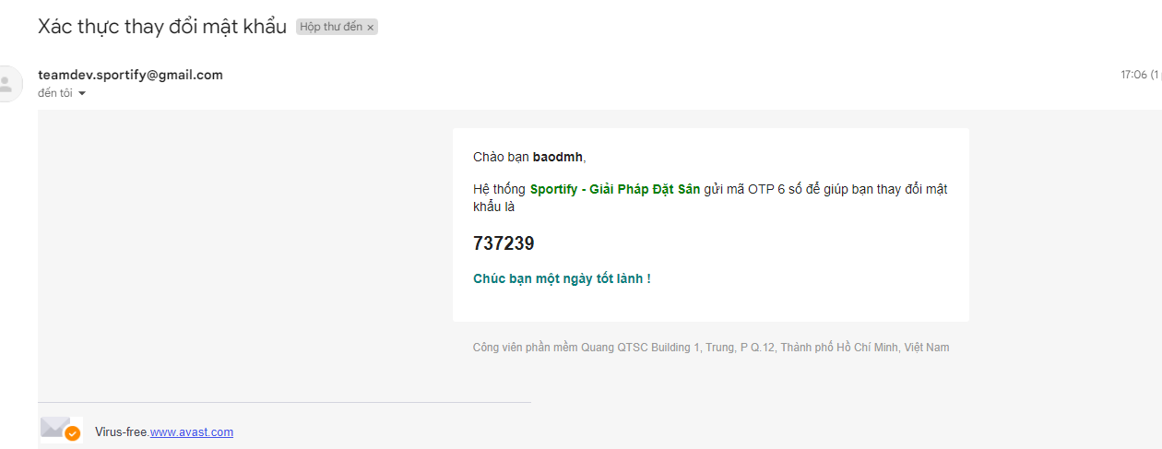

Nhập mã OTP vào 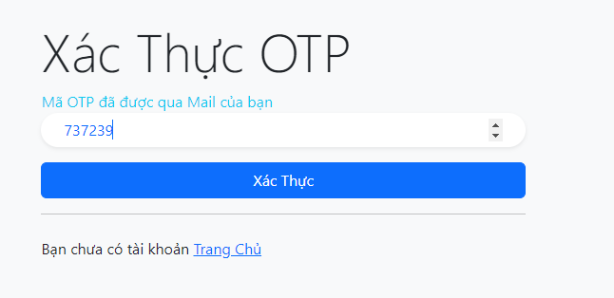

và bấm xác thực

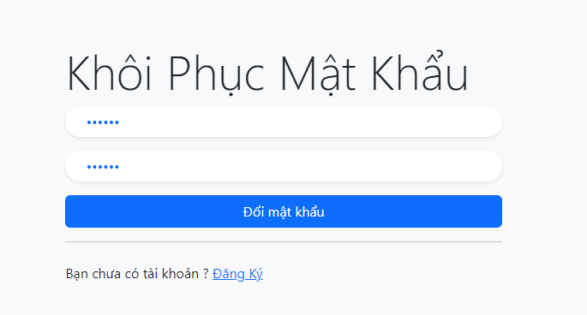

cuối cùng nhập mật khẩu mới để hoàn tất quá trình

7.2.2 Trang dành cho quản trị và nhân viên

1. Dashboard

1.1 Điều kiện sử dụng

* Chỉ tài khoản có quyền quản trị hoặc nhân viên

1.2 Màn hình

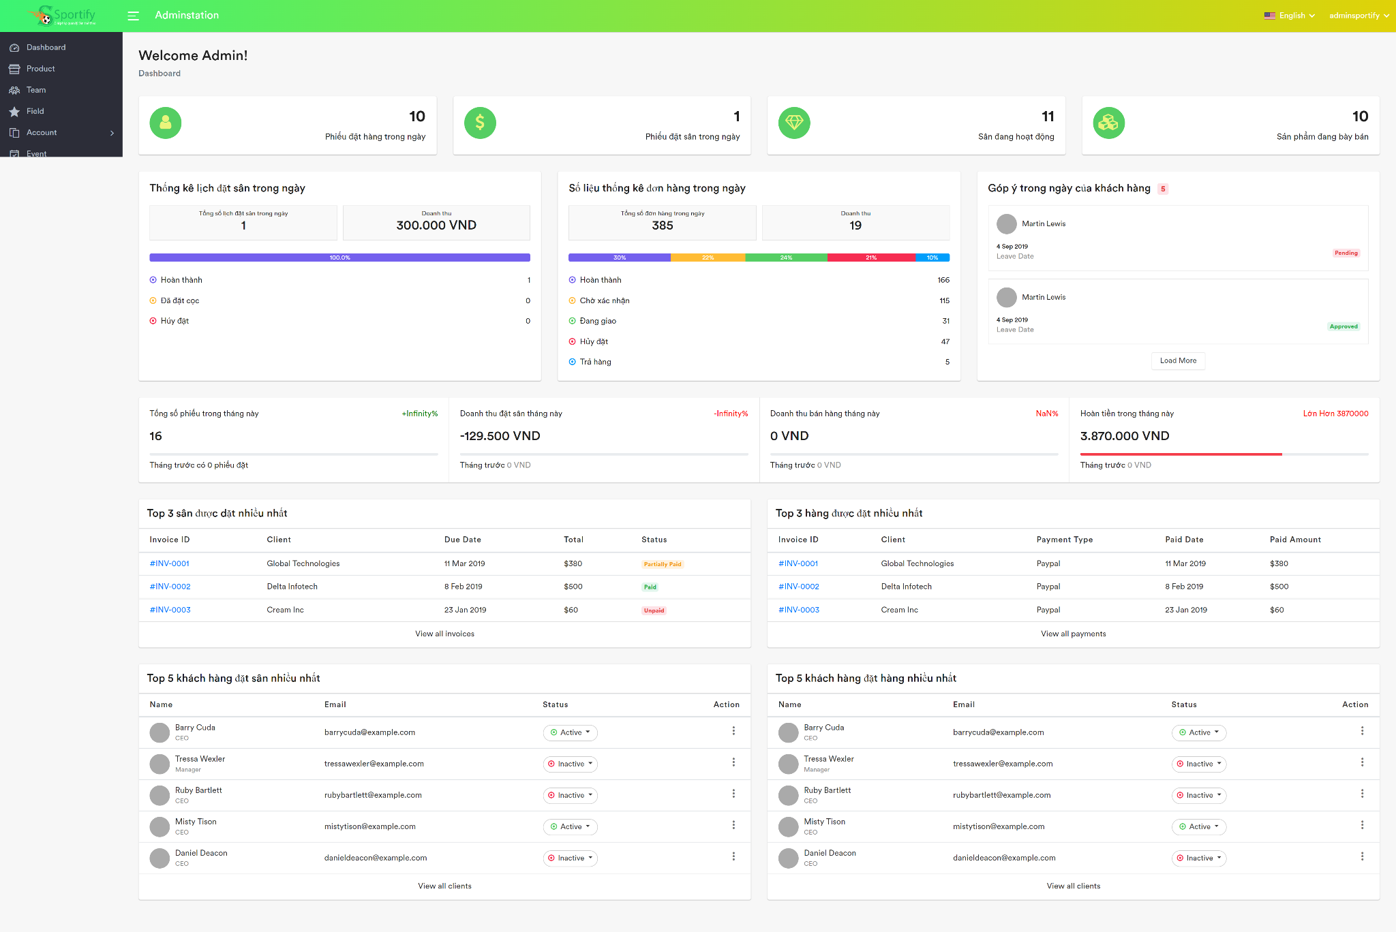

1.3 Mô tả

* Người dùng có thể xem các thông tin như tổng sản phẩm đang bán, sân đang hoạt động, số đơn trong ngày, số lịch trong ngày
* Thống kê lịch đặt sân, booking, doanh thu trong ngày, trong tháng, hiển thị các top khách hàng top sân

2. Product

2.1 Điều kiện sử dụng

- Tài khoản có quyền quản trị và nhân viên

2.2 Màn hình

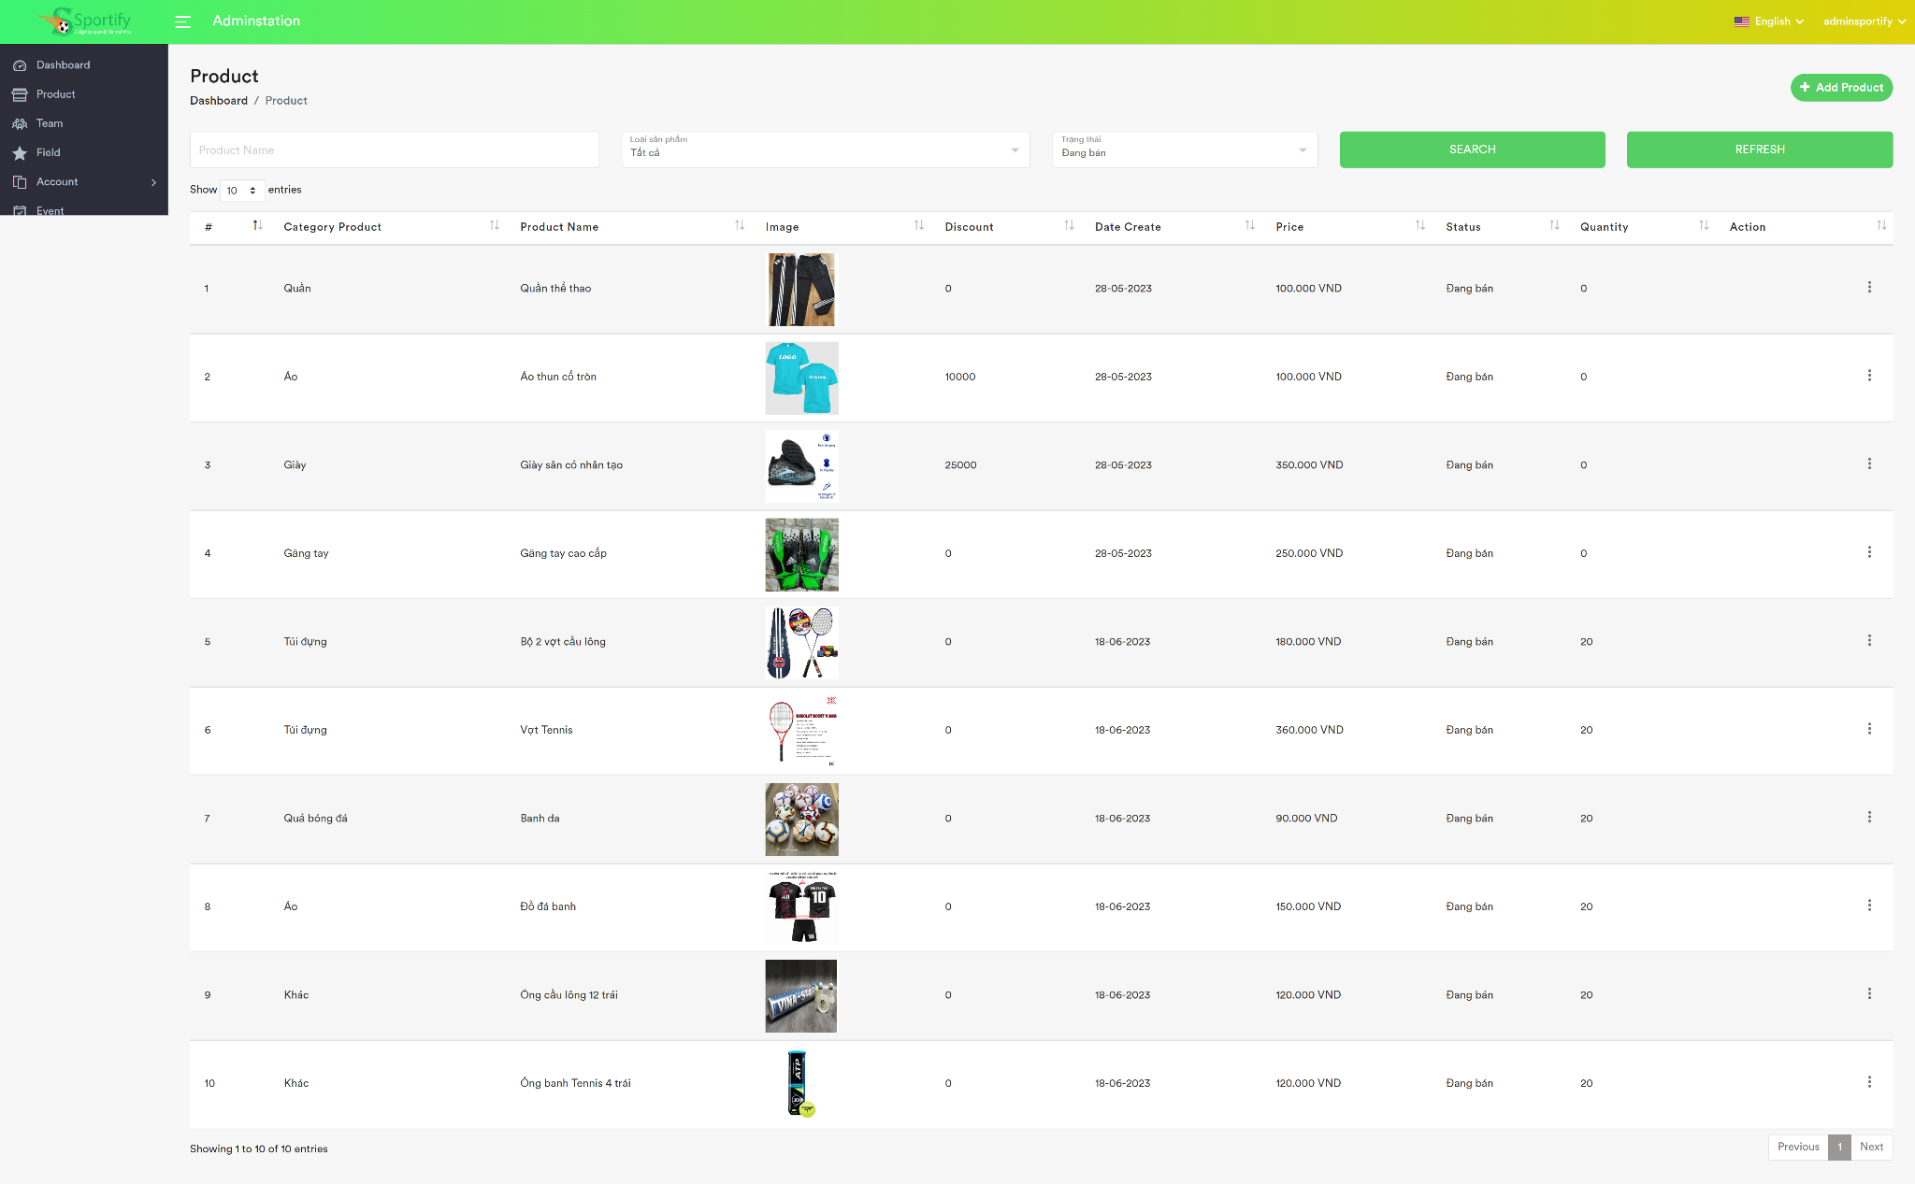

2.3 Mô tả

- Hiển thị danh sách sản phẩm

- Người dùng có thể tìm kiếm sản phẩm qua các lựa chọn



* Người dùng nhấn vào nút  để thêm sản phẩm

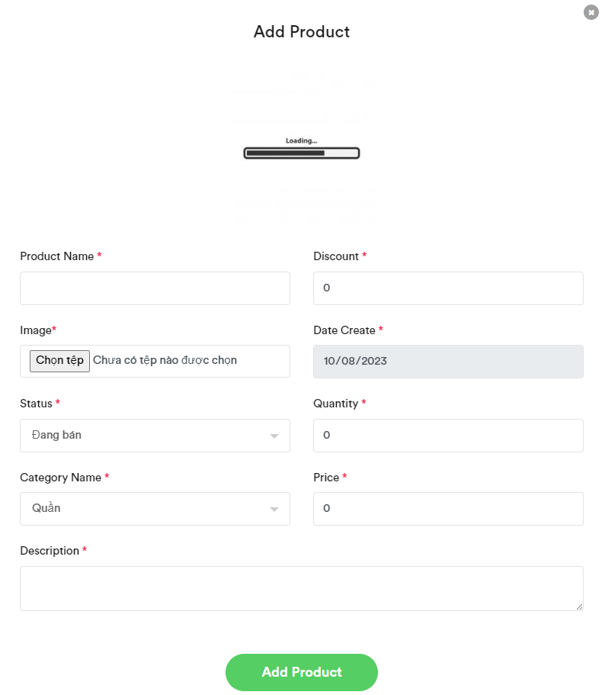

sau khi nhập đủ thông tin thì người dùng nhấn Add Product để thêm sản phẩm

- Người dùng có thể sửa sản phẩm thông qua nút 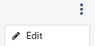

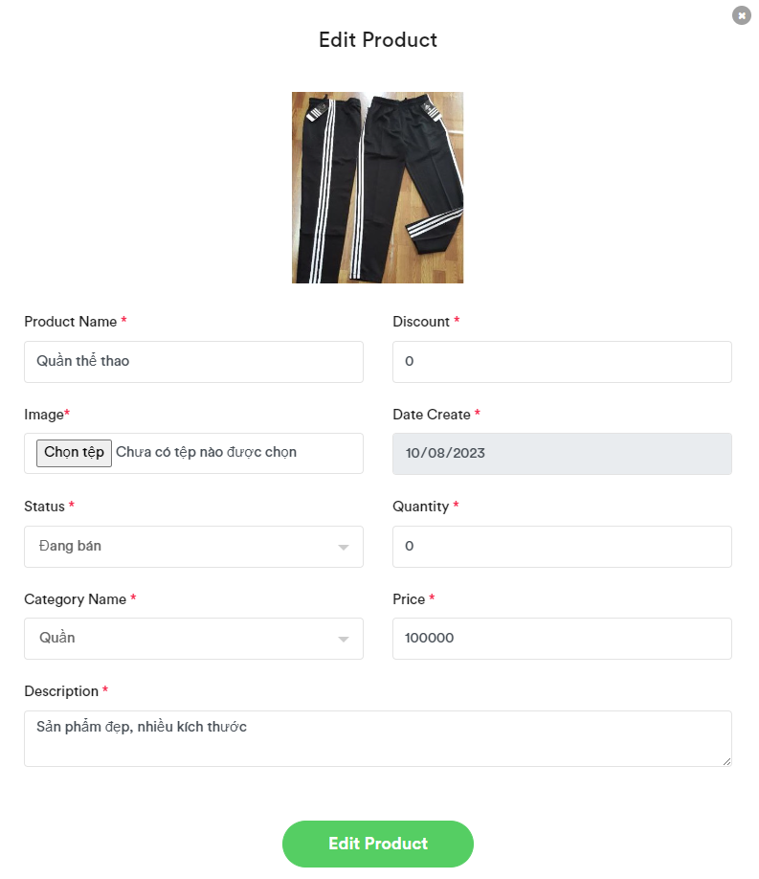

nhập thông tin cần chỉnh sửa và chọn Edit Product

3. Team

3.1 Điều kiện sử dụng

- Người dùng có tài khoản quyền quản trị và nhân viên

3.2 Màn hình

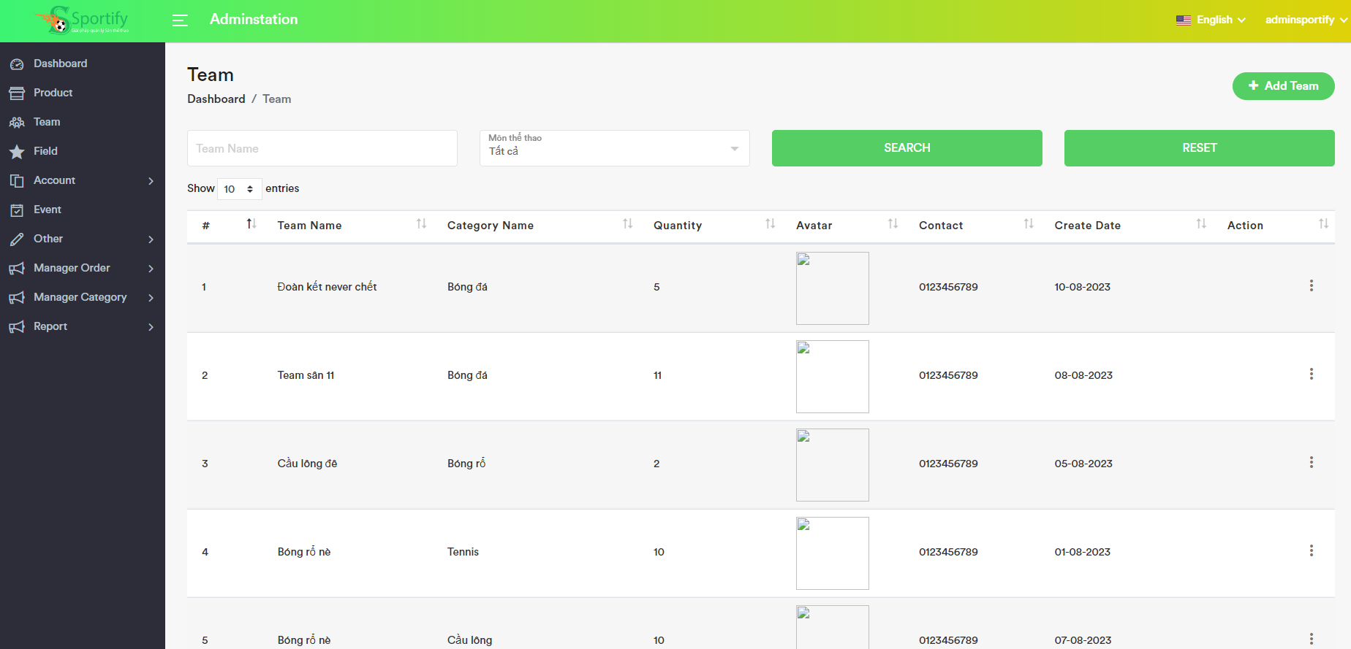

3.3 Mô tả

- Hiển thị thông tin về team

- Người dùng có thể thực hiện tìm kiếm thông qua



- Người dùng có thể thêm đội bằng cách nhấp vào nút 

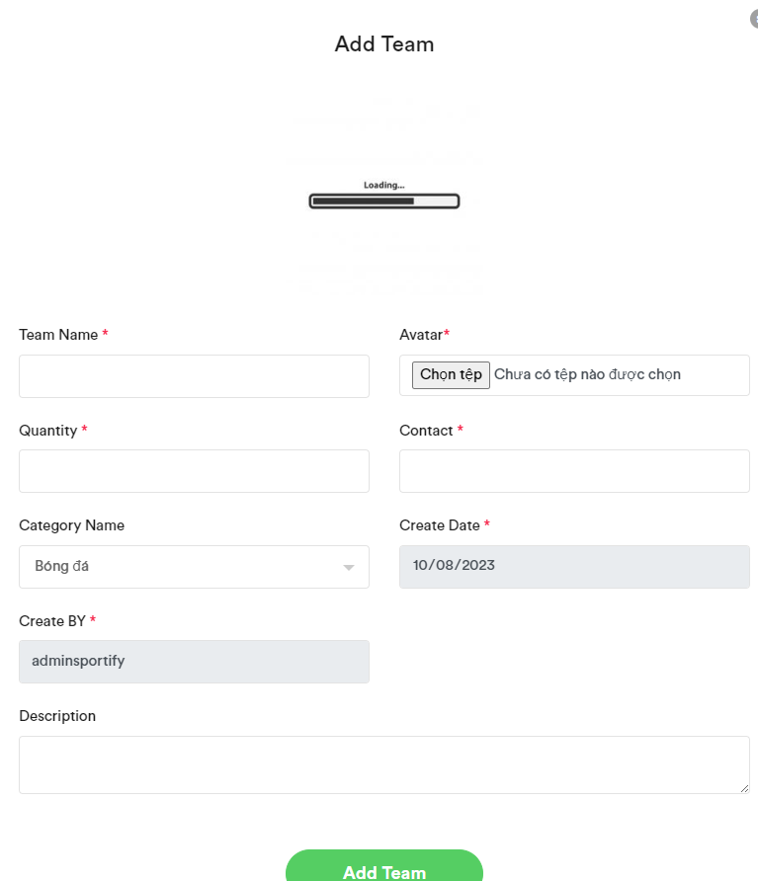

và điền những thông tin cần thiết để add team

- Người dùng có thể chỉnh sửa team khi nhấp vào nút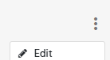

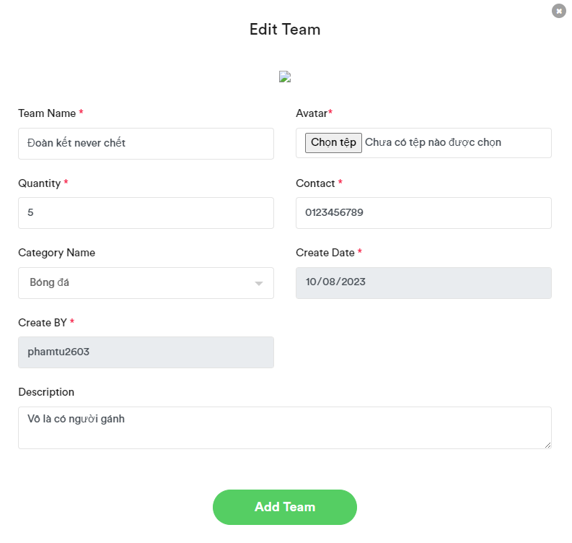

và điền những thông tin cần thiết

4. Field

4.1 Điều kiện

* Người dùng đăng nhập vào hệ thống với quyền admin hoặc nhân viên

4.2 Màn hình

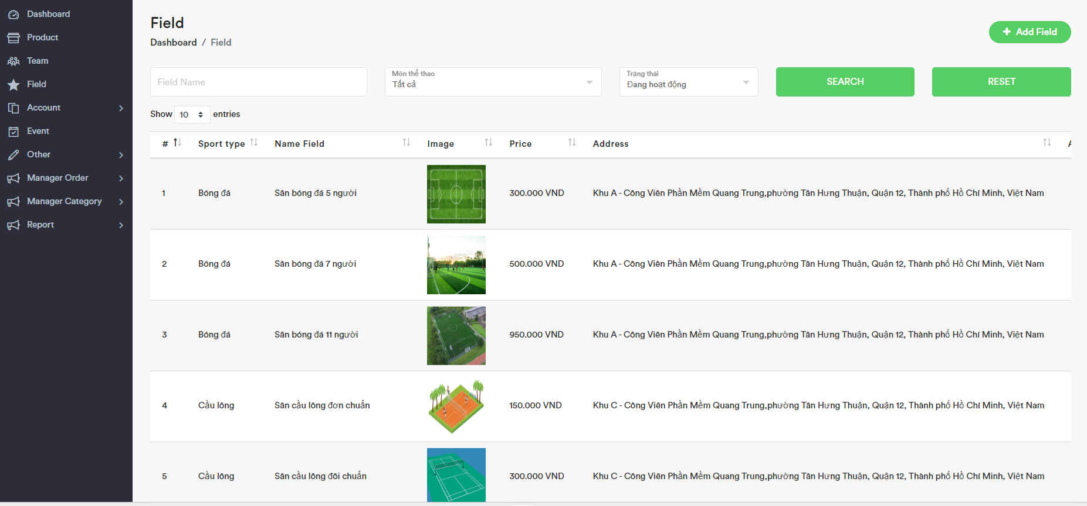

4.3 Mô tả

- Hiển thị danh sách sân

- Người dùng có thể tìm kiếm sân qua



và nhấn nút 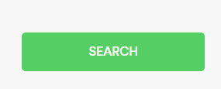

* Người dùng có thể Add sân qua nút 

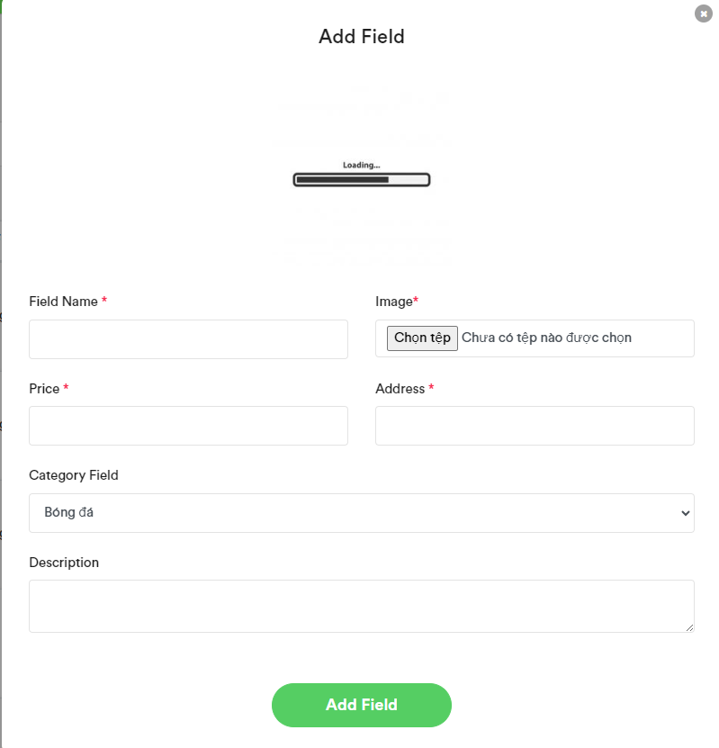

Khi nhập đủ thông tin cần thiết người dùng có thể add sân

- Người dùng có thể sửa thông tin sân qua nút 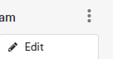

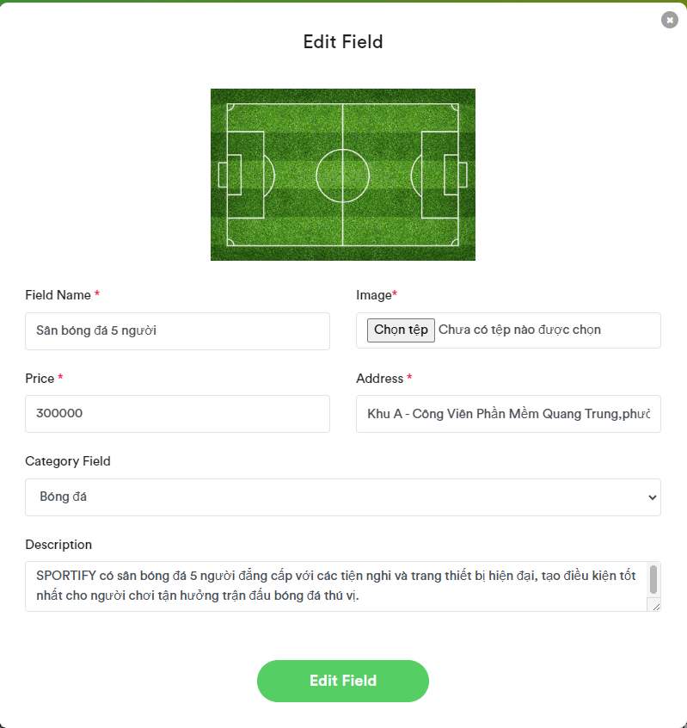

5. Account

5.1 Điều kiện sử dụng

- Chỉ tài khoản có quyền admin

5.2 Màn hình

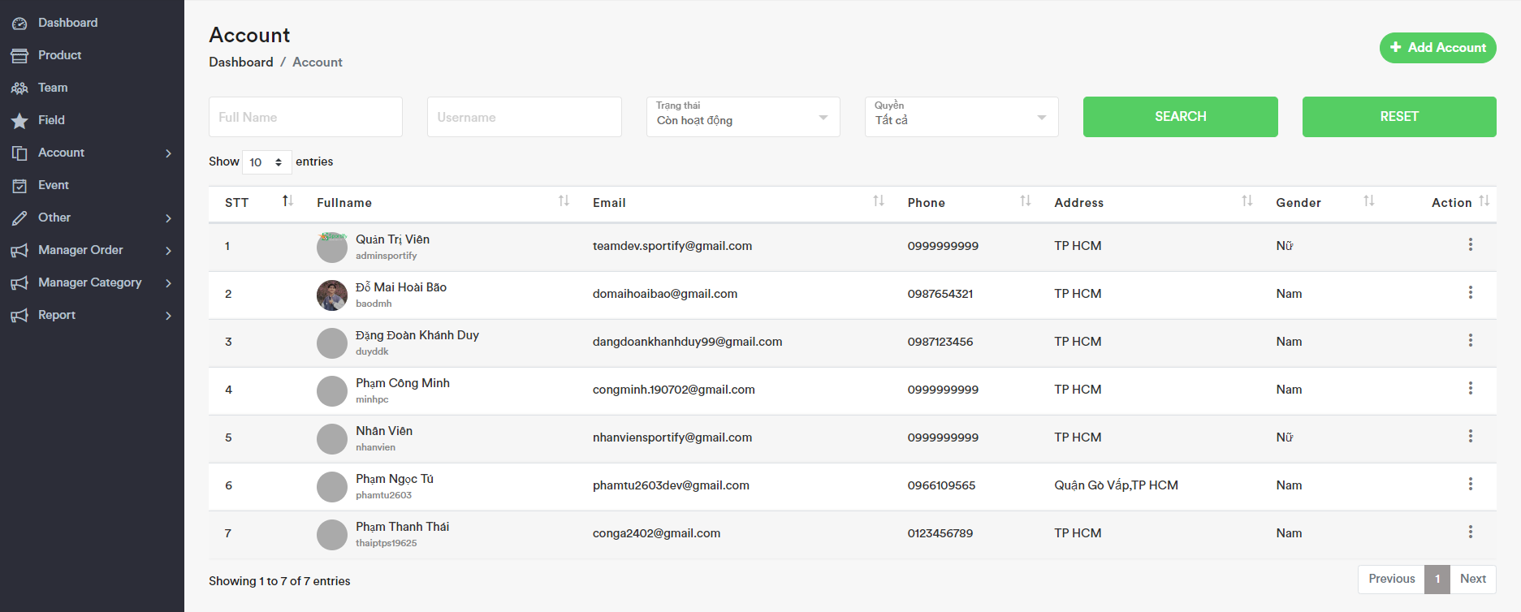

5.3 Mô tả

* Hiển thị danh sách các tài khoản
* Người dùng có thể tìm kiếm tài khoản thông qua nút



- Người dùng có thể thêm mới tài khoản qua nút \

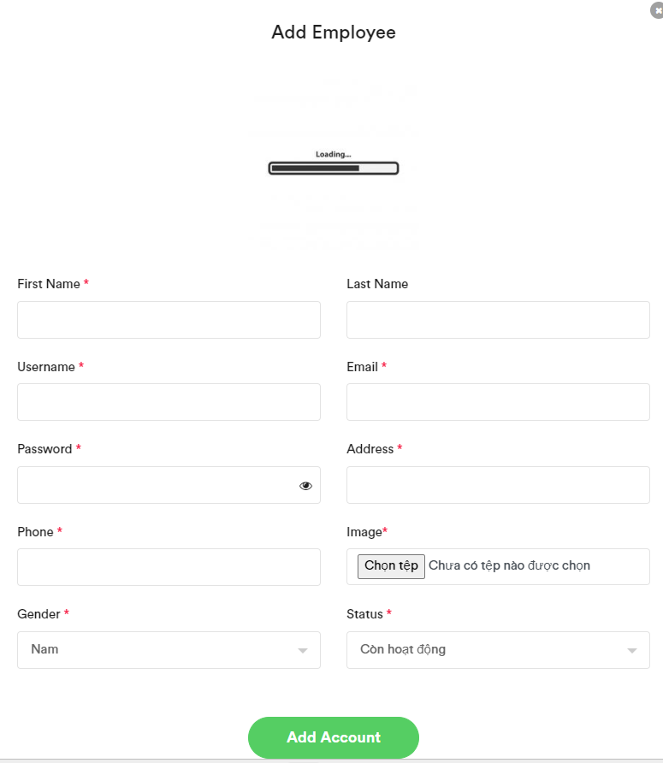

* Sau khi nhập đầy đủ thông tin thì người dùng có thể add tài khoản

- Người dùng có thể sửa hoặc cấp quyền cho tài khoản thông qua nút

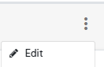

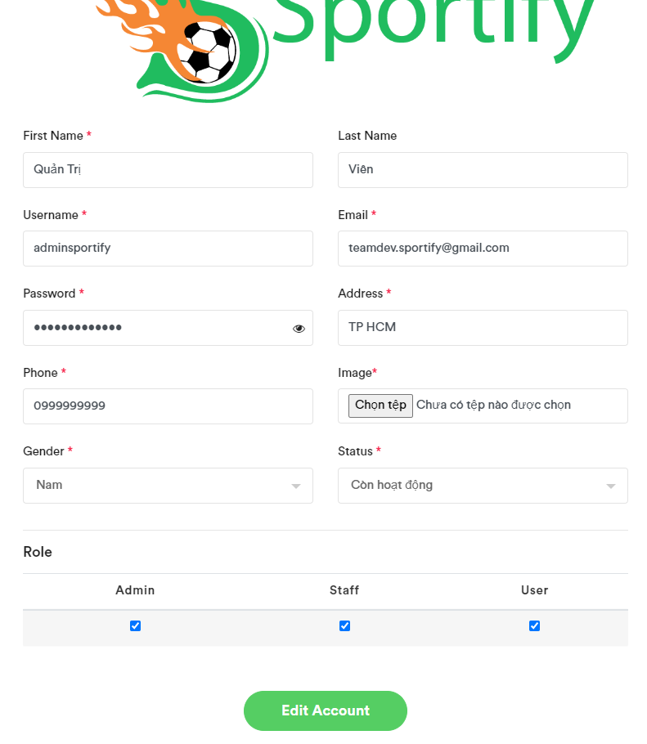

+ Sau khi nhập đủ thông tin thì chỉ cần chọn Edit Account để tiến hành chỉnh sửa

6. Event

6.1 Điều kiện

- Người dùng có tài khoản quyền admin và nhân viên

6.2 Màn hình

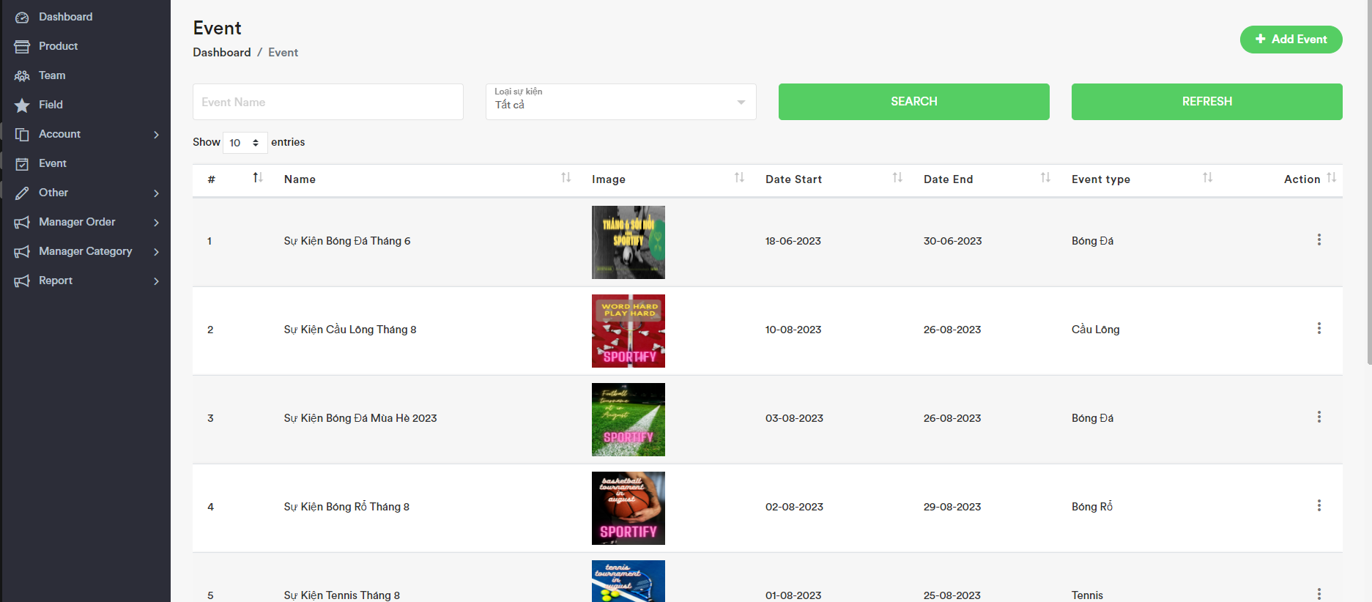

6.3 Mô tả

- Người dùng có thể xem danh sách các sự kiện

- Người dùng có thể tìm kiếm sự kiện qua nút



- Người dùng có thể thêm sự kiện qua nút 

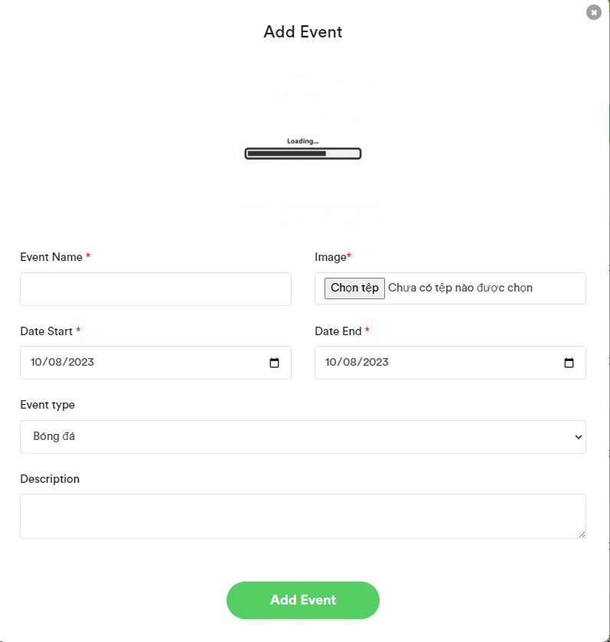

Và chỉnh sửa sự kiện

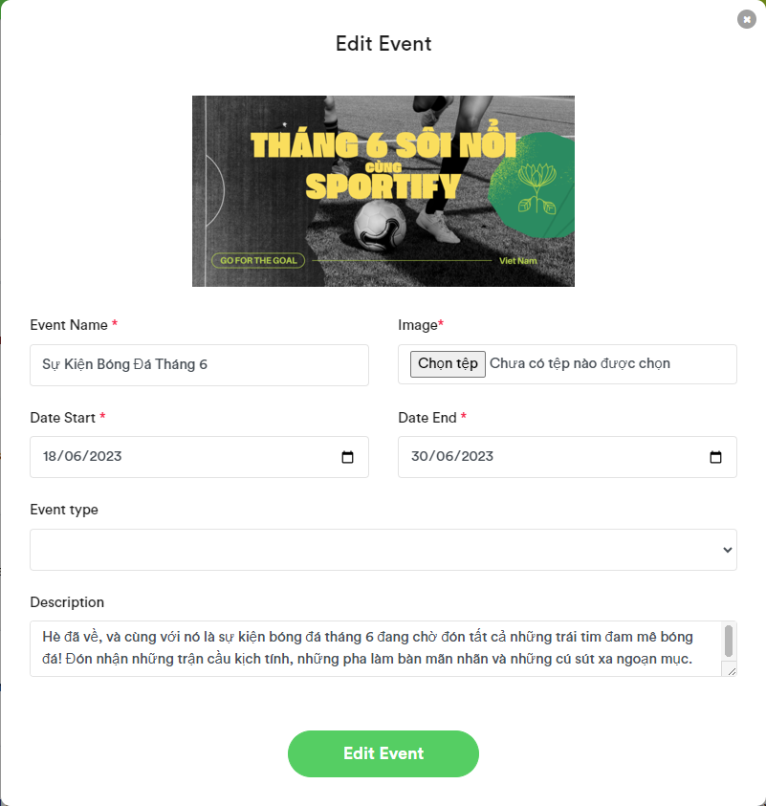

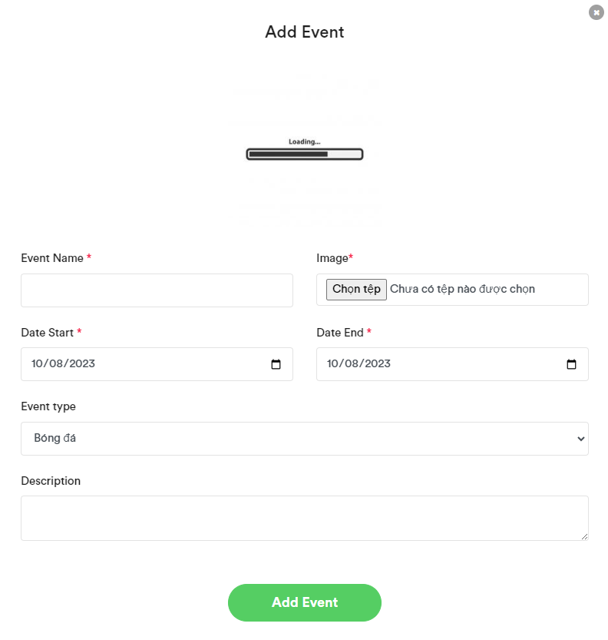

Và nhập những thông tin cần thiết để

7 .Booking

7.1 Điều kiện

- Người dùng có tài khoản quyền admin và nhân viên

7.2 Màn hình

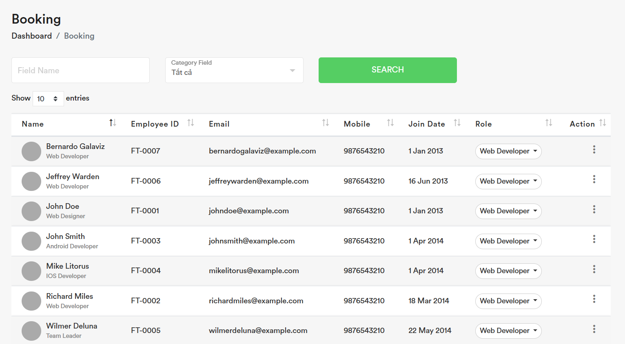

7.3 Mô tả

Hiển thị danh sách các booking người dùng có thể xem và thao tác

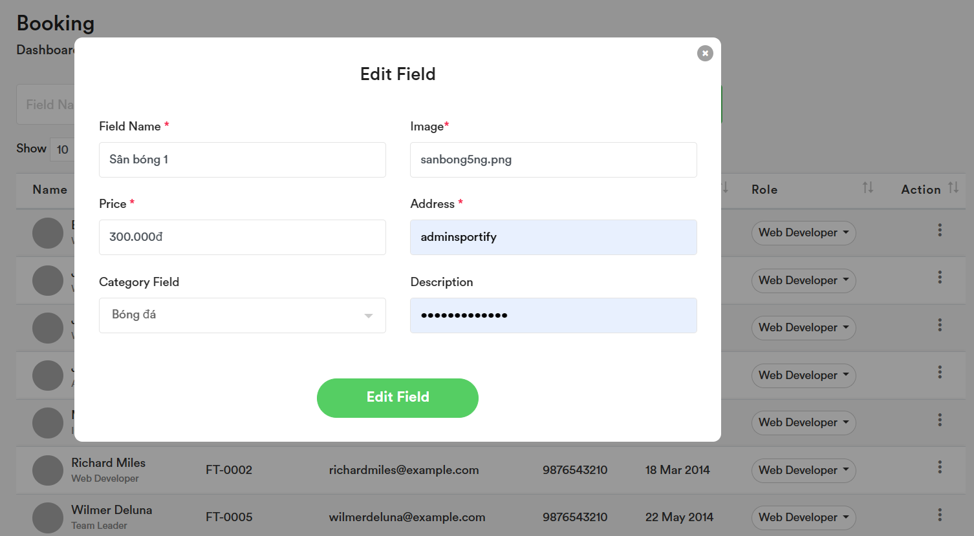

xem thông tin booking và xác nhận đơn hàng vào nút 

8 .Oder product

8.1 Điều kiện

- Người dùng có tài khoản quyền admin và nhân viên

8.2 Màn hình

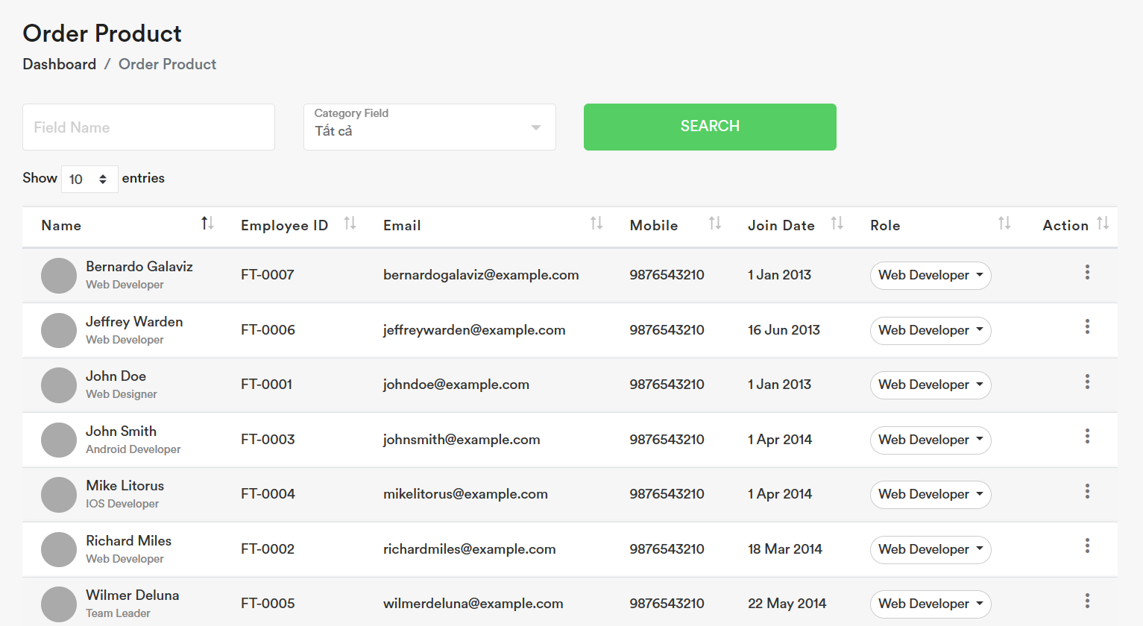

8.3 Mô tả

Hiển thị danh sách các Order Product người dùng có thể xem và thao tác

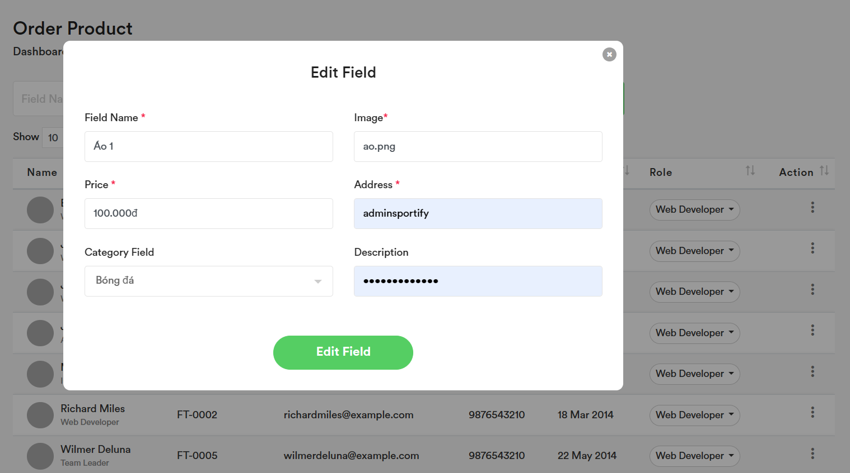

xem thông tin Order Product và xác nhận vào nút 

9 Category Product

9.1 Điều kiện

- Người dùng có tài khoản quyền admin và nhân viên

9.2 Màn hình

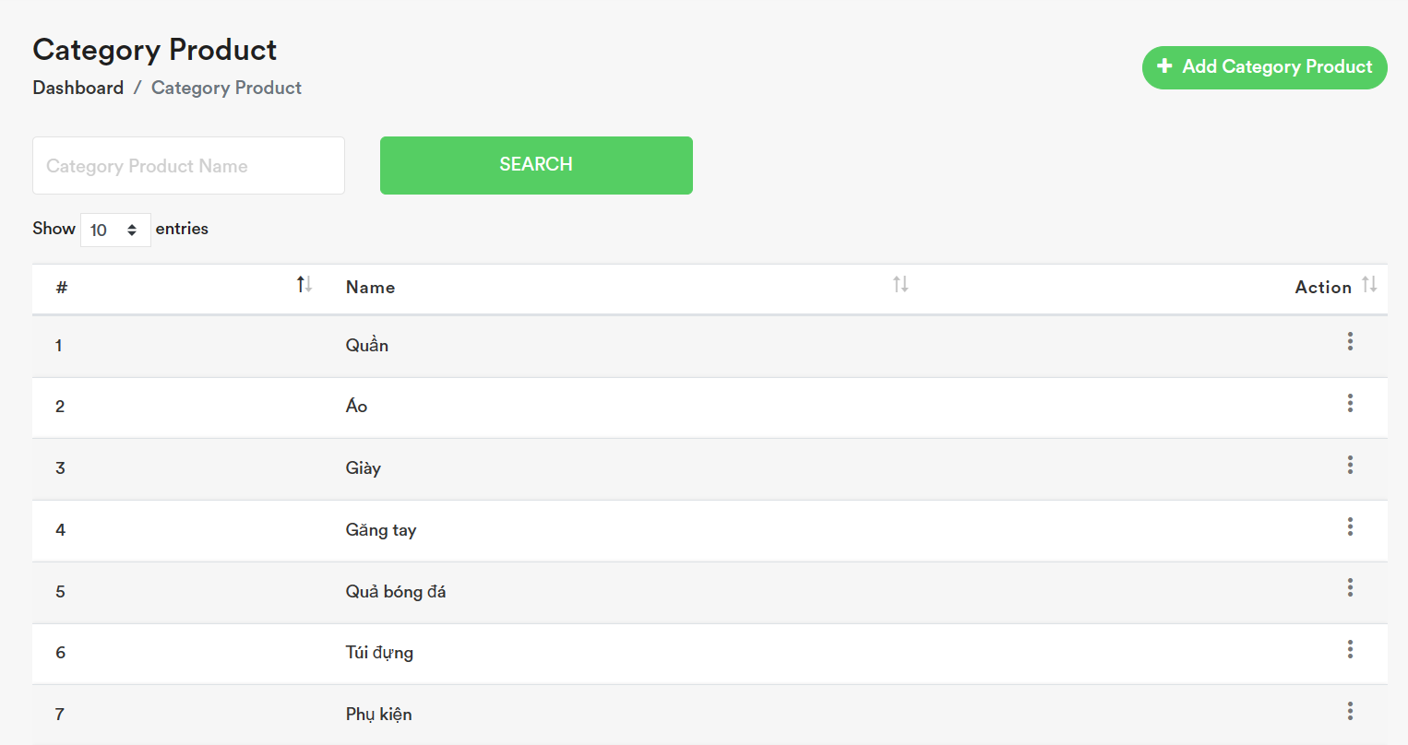

9.3 Mô tả

Hiển thị danh sách các Category Product người dùng có thể xem và thao tác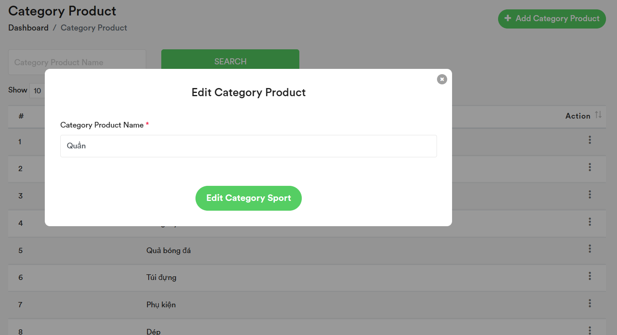

xem thông tin Category Product và chỉnh sửa và bấm

10 .Category Sport

10.1 Điều kiện

- Người dùng có tài khoản quyền admin và nhân viên

10.2 Màn hình

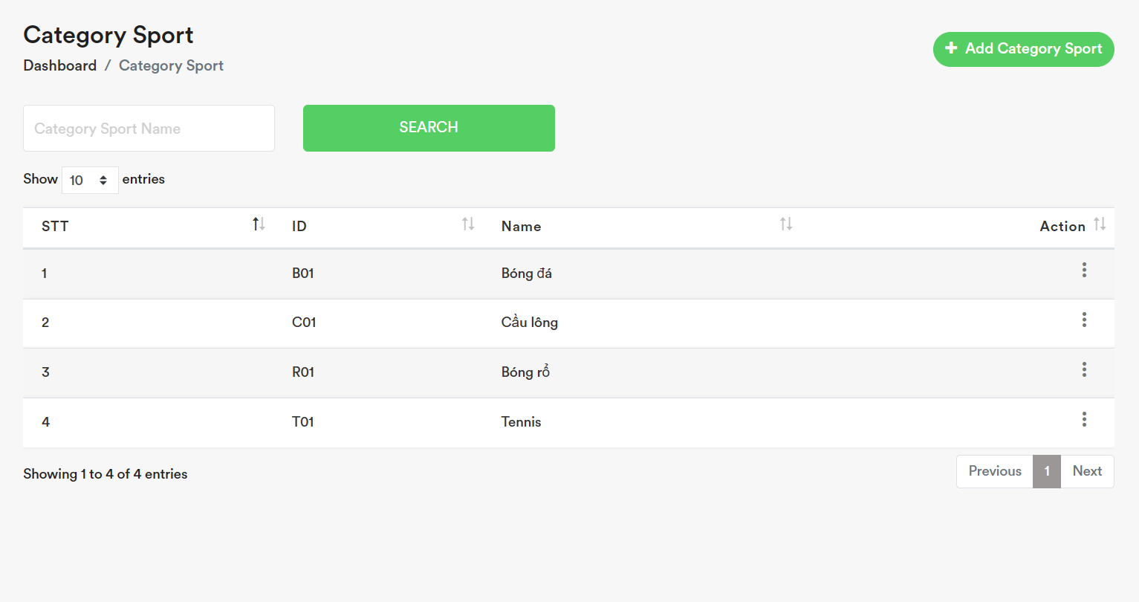

10.3 Mô tả

Hiển thị danh sách các Category Product người dùng có thể xem và thao tác

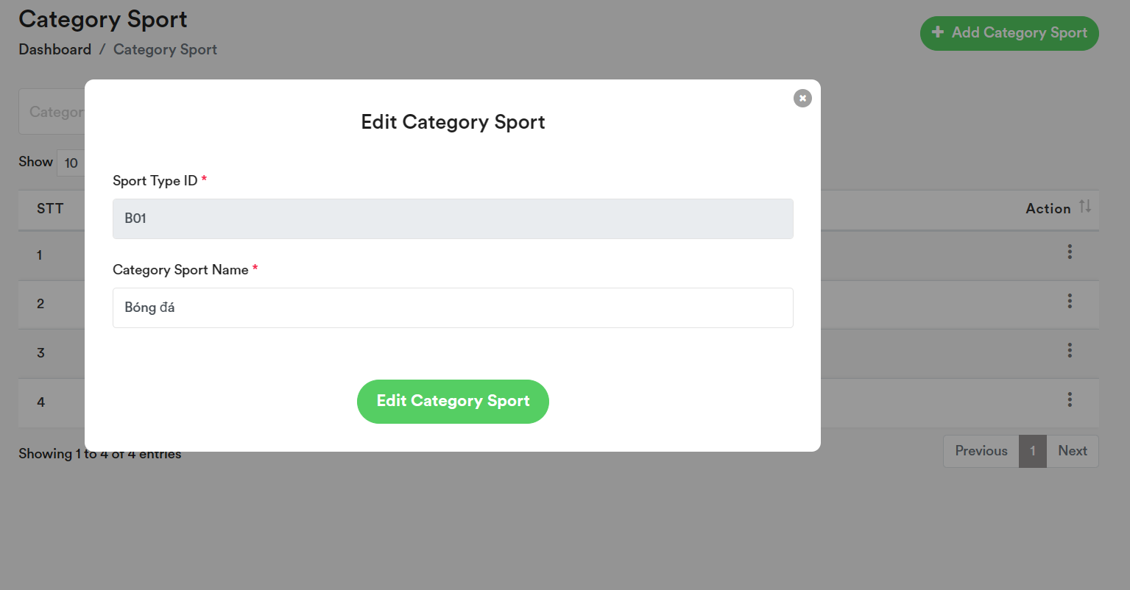

xem thông tin Category Sport và chỉnh sửa và bấm nút 

11. Voucher

11.1 Điều kiện

- Người dùng có tài khoản admin hoặc staff

11.2 Màn hình

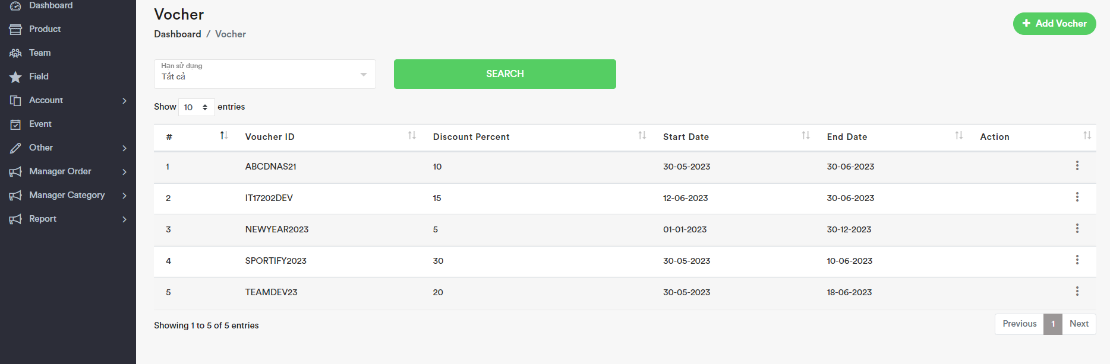

11.3 Mô tả

* Người dùng có thể xem danh sách voucher
* Có thể tìm kiếm danh sách voucher
* Người dùng có thể thêm voucher

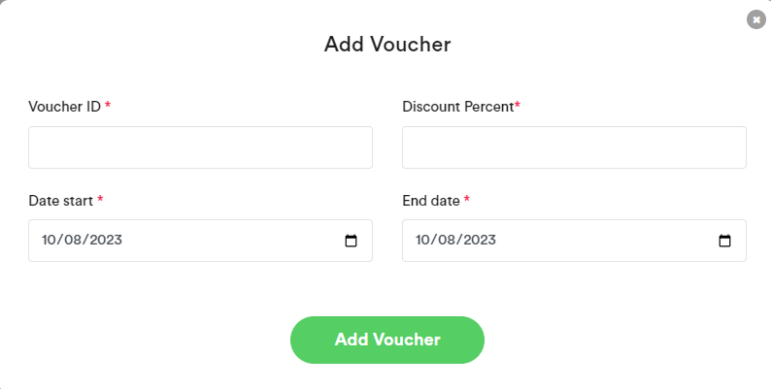

và có thể edit voucher

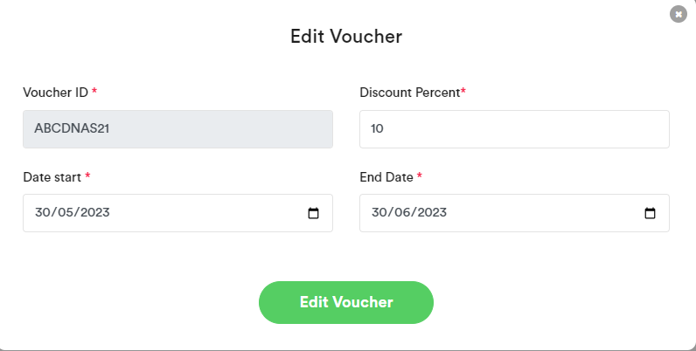

12. Liên hệ

12.1 Điều kiện sử dụng

- Người dùng có tài khoản quyền admin hoặc staff

12.2 Màn hình

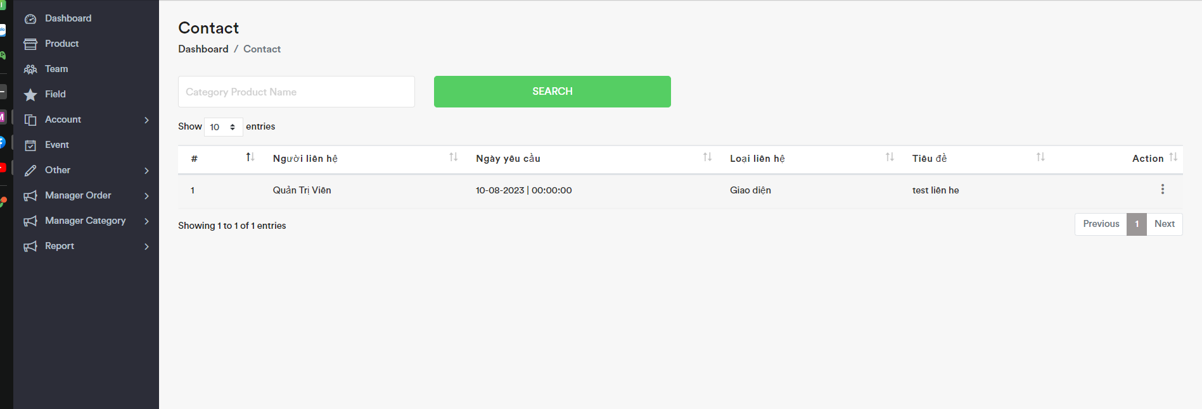

12.3 Mô tả

* Người dùng có thể xem danh sách liên hệ
* Người dùng có thể xem chi tiết liên hệ

